מבקר המדינה | דוח ביקורת שנתי 71ג | התשפ"א-2021

משרד האנרגייה
היבטים סביבתיים בשיקום מחצבות

היבטים סביבתיים בשיקום מחצבות

ענף החציבה והכרייה מהווה מנוע צמיחה במשק המקומי. מרבית המחצבות בישראל - הפעילות והנטושות (מחצבות שניצולן או ניצול חלק מהן הופסק) - הן על קרקעות המנוהלות על ידי רשות מקרקעי ישראל (רמ"י). שיקום המחצבות נועד לטפל בהשלכותיהן הסביבתיות השליליות, לעתים תוך יצירת ערך ציבורי חלופי (כגון גן לאומי, יער או שמורת טבע). הגופים שאמורים לעסוק על פי פקודת המכרות בשיקום מחצבות הם המפקח על המכרות שבמשרד האנרגייה, בעלי המחצבות, רשות הטבע והגנים (רט"ג) והקרן לשיקום מחצבות.

59 | 1,123 | 283 | 197 (17.5%)
מחצבות היו פעילות ב-2019 ברחבי ישראל (ללא יו"ש) | מחצבות נטושות בישראל (על פי מידע מעודכן לשנת 2009) | מחצבות הוכרזו עד ספטמבר 2019 כטעונות שיקום | מספר ושיעור המחצבות ששוקמו עד ספטמבר 2019 מסך המחצבות הנטושות בישראל
641.8 | 5.2 | 12.9 | 2.3
מיליון ש"ח נכסים שאין לגביהם הגבלה שנצברו בקרן לשיקום מחצבות נכון לסוף 2019 | מיליארד ש"ח - הגירעון האקטוארי בקרן שנובע משיקום עתידי של כלל המחצבות, על פי דוח אקטוארי שהוגש לקרן ב-2006 | מיליון ש"ח הוצאות שנתיות ממוצעות של הקרן לשיקום מחצבות בשנים 2014 - 2019 | מיליון ש"ח הוצאות הנהלה וכלליות שנתיות ממוצעות של הקרן בשנים 2014 - 2019

פעולות הביקורת
בחודשים מאי 2019 - ספטמבר 2019 בדק משרד מבקר המדינה כמה היבטים הנוגעים לשיקום מחצבות. הבדיקה נערכה בקרן לשיקום מחצבות ובמשרד האנרגייה. בדיקות השלמה נערכו במשרד להגנת הסביבה, ברמ"י, ברט"ג, במינהל התכנון שבמשרד הפנים ובכמה רשויות מקומיות. חלק מהנתונים שנאספו עודכנו עד יוני 2020. משרד מבקר המדינה בדק בעבר מגוון היבטים הנוגעים לשיקום מחצבות והתייחס גם לפעילותה של הקרן: בשנת 2000 פרסם מבקר המדינה דוח בנושא "שיקום מחצבות"; בשנת 2014 פרסם דוח בנושא "הבטחת אספקתם של חומרי חציבה וכרייה", שהתייחס גם לפעילותה של הקרן; בשנת 2020 פורסם דוח בנושא "קידום תחום הכרייה והחציבה בישראל".

תמונת המצב העולה מן הביקורת

היקף המחצבות הנטושות והמשוקמות - בישראל יש יותר מ-800 מחצבות נטושות (כ-75% מהמחצבות הנטושות), רובן מחצבות קטנות (עד 10 דונם), שהמפקח על המכרות טרם בדק את מצבה של כל אחת מהן כדי להחליט אם היא טעונת שיקום. רק רבע מהמחצבות הנטושות בישראל הוכרזו טעונות שיקום ורק כ-17% מהמחצבות הנטושות שוקמו בפועל.
החובה לשקם מחצבה - הדין בישראל אינו מטיל על גורם כלשהו, גם לא על המפקח על המכרות, את החובה הפוזיטיבית לשיקום מחצבה נטושה, ולכן רובן המכריע של המחצבות שאינן פעילות (82.5%) טרם שוקם.
שיקום המחצבות הלכה למעשה - המפקח על המכרות אינו גורם יוזם ומוביל בעניין הטיפול במחצבות הנטושות; פעילותה של רט"ג בתחום שיקום המחצבות מתמקדת רק באותן מחצבות שייעוד הקרקעות עליהן הן פעלו הוסב לגן לאומי או לשמורת טבע; הקרן לשיקום מחצבות עוסקת בהיבטים עיקריים של עבודות שיקום מחצבות אך חלק מפעולותיה אינן מעוגנות כנדרש בדין וחלקן אמור היה להתבצע על ידי גורמים אחרים.
השוואה בין ההסדרים והפרקטיקות בתחום שיקום המחצבות הנהוגים בישראל לבין מדינות אחרות - נמצאו פערים בין הנהוג בישראל לבין מדינות אחרות שנסקרו שבהן קיים מסד נורמטיבי מפורט המסדיר באופן כוּלי (הוליסטי) ארבעה היבטים בתחום זה: חובה פוזיטיבית בדין לשיקום מחצבות; תכנון השיקום בתוכנית הכרייה; הגדרת השיקום בדין; והבטחת מימון השיקום.

מידע על מחצבות נטושות - המידע שבידי הקרן לשיקום מחצבות על מחצבות נטושות מעודכן לשנת 2009. לקרן אין מידע על אודות היבטיהן הסביבתיים של המחצבות הנטושות שטרם שוקמו, ובידיה מידע חלקי על היקף שטחי המחצבות ששיקמה במהלך השנים. היא אינה מרכזת מידע על הימשכות הליכי תכנון ושיקום מחצבות, וממילא אינה מנתחת את הסיבות לכך ואת החסמים בעניין.
נתונים אקטואריים של הקרן - על פי דוח אקטוארי משנת 2006 שהזמינה הקרן, הגירעון האקטוארי שלה שנובע משיקום כלל המחצבות מסתכם בכ-5.2 מיליארדי ש"ח בערכים מהוונים. לאיגוד יצרני חומרי מחצבה בישראל היו הערות רבות לדוח זה ועל פי דוח שהעביר האיגוד לקרן יש לה עודף אקטוארי. הנהלת הקרן לא קיימה דיונים בהערותיו של האיגוד. בבדיקת שישה פרויקטים לשיקום מחצבות לא מסחריות, שביצעה הקרן לאחרונה, נמצא כי עלות שיקום המחצבות נעה בין 3,415 ש"ח לדונם ל-128,000 ש"ח לדונם; כן נמצא כי העלות הממוצעת לדונם של שיקום מחצבה לא מסחרית בשנים האחרונות הייתה גבוהה מהעלות הממוצעת שעליה התבסס הדוח האקטוארי האמור (כ-69,000 ש"ח לדונם לעומת 38,000 ש"ח לדונם).
תוצאות כספיות של הקרן - עלויות פעולות השיקום שביצעה הקרן בשנים 2014 - 2019 היו נמוכות והסתכמו בכ-13 מיליון ש"ח בשנה בממוצע, והשיעור הממוצע של הוצאות ההנהלה והכלליות בשנים אלו היה כ-15%. בעקבות זאת צברה הקרן במהלך השנים יתרה כספית של כ-642 מיליון ש"ח נכון לדצמבר 2019, והיא לא פעלה לניצולה באמצעות תוכנית עבודה רב-שנתית. יצוין כי בספטמבר 2020, בצל משבר הקורונה, החליטה הממשלה להעביר, באמצעות תיקון פקודת המכרות, סך 500 מיליון ש"ח מקופת הקרן לקופת המדינה, וכי בשנת 2025 יוחלט מתי וכיצד להחזיר סכום זה. הכספים העודפים של הקרן הושקעו בניירות ערך שהשיגו עבור הקרן מסוף שנת 2014 עד סוף שנת 2019 תשואה כוללת של כ-13% בלבד (המהווים תשואה שנתית ממוצעת של כ-2.6%), בעוד תשואות כלל קופות הגמל עמדו בתקופה המקבילה על 20% - 22.5%.
הנהלת הקרן לשיקום מחצבות התניעה בשנת 2019 מהלך לעדכון סקר המחצבות מ-2009, ועל פי המתווה שאושר הוא אמור להתבצע במשך 22 חודשים.

מוצע שמשרד האנרגייה, יחד עם יתר הגורמים הרלוונטיים ובהם הקרן, רט"ג והמשרד להג"ס, ישקלו לבצע במסגרת התיקון לפקודת המכרות שמקדם משרד האנרגייה, או במסגרת אחרת, אסדרה מחודשת של תחום שיקום המחצבות מתוך נתינת הדעת לנורמות הנהוגות בפרקטיקה ובעולם ושקילת הצורך לקבוע הוראות הנוגעות לכמה פעולות, ובהן התייחסות לחובה פוזיטיבית לשיקום מחצבה נטושה; יציקת תוכן למונחים "שיקום" ו"תוכנית שיקום", תוך איזון בין הצורך לשמור על משאבי הטבע לבין צורכי האדם; ומתן מענה כוּלי (הוליסטי) לטיפול בהיבטים סביבתיים של מחצבות, לרבות שיקומן, עוד בשלב רישוי המחצבה ותכנון העבודות בה.

עיקרי המלצות הביקורת

מוצע לקבוע מיהו הגורם הממשלתי, הנושא באחריות כוללת על מערך שיקום המחצבות בישראל, לרבות המחצבות הנטושות אשר לא הוכרזו כטעונות שיקום, אשר ינהל מערך זה ויתפעלו.
על הקרן לרכז מידע על כל המחצבות הנטושות, לרבות לגבי היקף שטחן ונתוניהן הסביבתיים, ולשמור אותו באופן שיאפשר לעבד נתונים אלה ולנתחם. מומלץ גם להקים מאגר מידע אחוד עם ממשקים מקוונים שישמש את כל הגופים החברים בקרן.
מומלץ לקרן לבחון שימוש, במסגרת הסקר החדש המתוכנן, של אמצעים מתקדמים שייבחרו (כגון תצלומי אוויר), לאיתור כל המחצבות הנטושות הקיימות.
יש מקום שהקרן והגורמים הממשלתיים השותפים בהנהלתה ישקלו להעניק תמריצים שונים, כולל כספיים, על סמך קריטריונים שייקבעו, לרשויות המקומיות שייטלו חלק בשיקום מחצבות הנמצאות בשטחן; ניתן לשקול אפשרות שתמריצים אלה יינתנו באופן דיפרנציאלי על סמך האשכול החברתי-כלכלי שאליו משתייכת הרשות.
מומלץ שהקרן תגבש קווים מנחים לעריכת דוחות אקטואריים, ובעקבותיהם ייערך דוח אקטוארי מעודכן, אשר ישמש בסיס לגיבוש תוכנית תזרים מזומנים ולמציאת מקורות מימון עבור הקרן לשנים הקרובות; בהתאם מומלץ שהיא תגבש תוכנית עבודה רב-שנתית מקושרת תקציב לשם מיצוי פעילותה בתחום שיקום המחצבות.
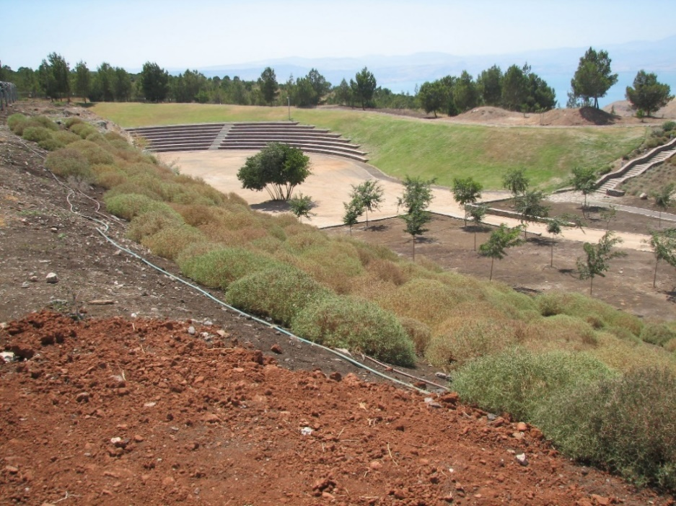
מחצבת אפיק המשוקמת ברמת הגולן בשנת 2012

המקור: הקרן לשיקום מחצבות.
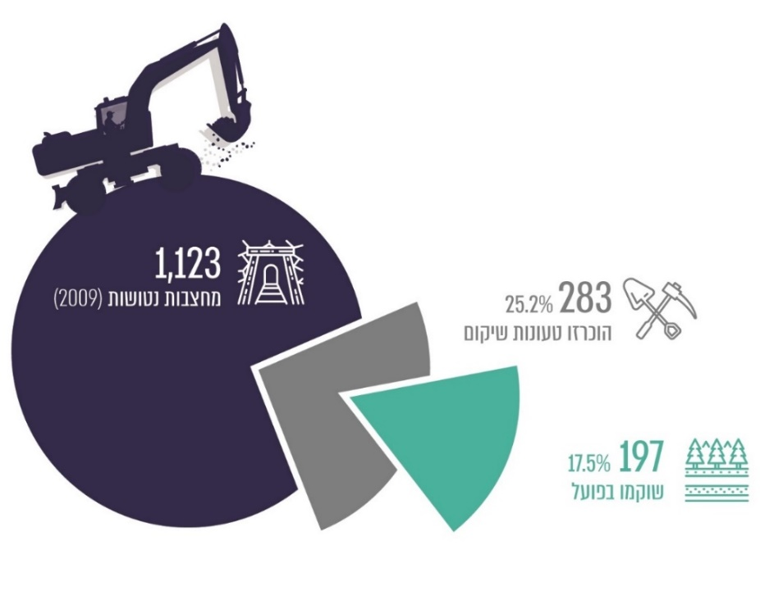
מחצבות נטושות, מחצבות שהוכרזו טעונות שיקום ומחצבות ששוקמו

סיכום

הפעילות בתחום החציבה והכרייה היא אחד ממנועי הצמיחה החשובים במשק המקומי. ואולם לפעילות זו יש השפעות סביבתיות ניכרות, מאחר שבמהלכה נוצרים מפגעי סביבה, הנותרים במחצבה גם לאחר פעילות החציבה. לפיכך קיימת חשיבות רבה לשיקום מחצבות מהיבטים שונים ובעיקר מההיבט הסביבתי. אף שנעשות פעולות לא מעטות לשיקום מחצבות שסיימו את פעילותן, הטיפול בנושא טעון שיפור. מן הראוי שכל הגורמים העוסקים בנושא סביבתי חשוב זה מן הבחינות הציבורית והלאומית, ובייחוד הקרן והגופים החברים בה, יפעלו לצמצום הפערים הקיימים כיום בין הדין ובין הפרקטיקה הנהוגה בנושא ויאתרו את החסמים והסיבות לכך שרובן המכריע של המחצבות הנטושות טרם שוקם. כמו כן עליהם לנקוט את כל הפעולות הדרושות כדי להתגבר על החסמים הקיימים בעניין זה, לרבות סוגיות המימון, כדי לאפשר את שיקום המחצבות הנטושות, או את רובן לפחות, ולצמצם בכך את הנזק הסביבתי ואת הפגיעה הנופית שהן גורמות.

מבוא

נתונים

ענף החציבה והכרייה מהווה מנוע צמיחה במשק המקומי. ענף זה נחשב אסטרטגי שכן פעילותו מבטיחה את המשך אספקתם של חומרי הגלם המשמשים להקמת תשתיות תחבורה, מבני ציבור ותעשייה, בתי מגורים ועוד. מרבית המחצבות בישראל - הפעילות ואלה שאינן פעילות עוד - הן על קרקעות המנוהלות על ידי רשות מקרקעי ישראל (להלן - רמ"י). להלן נתונים של משרד האנרגייה ורשות התחרות על היקף ענף המחצבות:
תרשים 1: ענף המחצבות בישראל במספרים
2017 – 54.2  2018 – 51.7  2019 – 52.0 |  | 2017 – 376.0  2018 – 379.7  2019 – 361.4 |  | 2017 – 52  2018 – 55  2019 - 59
- מיליוני טונות חומרי חציבה מופקים בשנה, מהם כ-41 מיליון טונות אגרגט* |  | - תמלוגים שהתקבלו ממפעילי מחצבות (מיליוני ש"ח) |  | - מחצבות פעילות ברחבי ישראל (ללא יו"ש)
* אגרגט הוא חומר גרגרי מנופה, שהתקבל מגריסה או מטחינה של סלעים קשים או מהתפוררות טבעית של סלעים (מתוך תקן ישראלי לאגרגאטים מינראליים ממקורות טבעיים).

השלכות סביבתיות

למחצבות פעילות השלכות סביבתיות ניכרות, כמפורט להלן:
- המשרד להגנת הסביבה (להלן - המשרד להג"ס) הצביע על שלושה סוגי מפגעים עיקריים בעת הפקת משאבי טבע: (א) מפגעים הקשורים בפליטות לסביבה ובריאות האדם; (ב) פגיעה במערכת האקולוגית; (ג) מפגעים נופיים ופגיעה באתרי מורשת. לדברי המשרד, "חציבה פתוחה אחראית לפליטת חלקיקי אבק נשימים ומפגעי רעש".
- ניתוח שביצע המשרד להג"ס בעניין המפגעים מלמד כי "חציבת אגרגטים למשק הבנייה והסלילה מהווה גורם משמעותי להפרה של שטחים פתוחים[] ויוצרת מפגעי רעש ואבק בסביבתה. בשל עלות השינוע של האגרגטים, הקרבה הנדרשת בין מיקום מחצבות האגרגטים לאזורי הביקוש יוצרת פיזור מרחבי גבוה של מחצבות באזורים ההרריים של הארץ. עובדה המעצימה את ההשפעות הסביבתיות ואת חשיפתן הנופית של המחצבות. תהליך השיקום הנופי של המחצבות עשוי לשפר את המראה הנופי ולטשטש את נוכחות ההפרה בנוף, אך לרוב אינו יכול להעלים לחלוטין את הפצע בנוף. מחצבות מצמצמות את היקף השטחים הפתוחים וקוטעות את רציפותם. פגיעה זו מתעצמת באזורי מרכז וצפון הארץ שבהם השטחים הפתוחים חסרים ומאוימים על ידי פיתוח. ההשפעה על איכות השטחים הפתוחים ורציפותם מתבטאת גם במגוון הביולוגי, בתי גידול ומערכות אקולוגיות. בנוסף שינוע של חומרי חציבה אחראי לחלק ניכר מתנועת המשאיות בכבישי ישראל ובכך יוצר עומס על התשתית התחבורתית ותורם לזיהום האוויר, גודש בכבישים ותאונות דרכים".
- השימוש במשאבי טבע, שהם משאבים ציבוריים, "יוצר השפעות חיצוניות ישירות על המשק המקומי הן כיום והן בעתיד - כתוצאה מייקור השימוש במשאב לדורות הבאים. השפעות אלו אינן מבוטאות כיום במחיר הזיכיון הניתן לבעלי היתרי כרייה וחציבה וניתן לכנותן בשם 'עלויות חיצוניות' כיוון שהן [אינן] חלק ממערכת שיקולי עלות-תועלת של היזם הפרטי".

מחצבות נטושות

מחצבה נטושה היא מחצבה שניצולה או ניצול חלק ממנה הופסקו. את המחצבות הנטושות לסוגיהן השונים - מחפורות חול ואדמת מילוי, מחצבות כורכר ומחצבות אגרגטים ואבן לייצור סיד ומלט - נדרש לשקם, בין היתר, מכיוון שעלולות להיות גם להן (בייחוד למחצבות כורכר ולמחצבות אגרגטים ואבן) השפעות סביבתיות שליליות ניכרות, כמפורט להלן:
- מחצבה נטושה מהווה מוקד משיכה לפעילות של קבלני בניין, גורמים פרטיים ואף גופים מוניציפליים המוצאים בה מקום נוח להיפטר בו מן הפסולת והאשפה המצטברות ברשותם.
- שפיכה בלתי מבוקרת של פסולת ואשפה גורמת להתרבות מזיקים לחקלאות (מכרסמים, חרקים וכו'). כן גורמת שפיכה כזאת לזיהום מי התהום בגלל שטיפת חומרים רעילים משטח המחצבה על ידי הגשמים, להיקווּת מי גשמים ולהתפתחות מוקדי דגירה לחרקים וליתושים.
- קירות המחצבה מהווים סיכון בטיחותי של מפולות ונפילה. קיר המחצבה התלול מפר את האיזון האנרגטי של הקרקע מעל המחצבה, ובכך גורם לסחיפת קרקע מוגברת ולפגיעה בחי ובצומח בסביבת המחצבה.
- בתנאי האקלים בארץ אין לצפות לשיקום טבעי של קירות המחצבה באמצעות קרקע וצומח המתהווים באופן טבעי, ועל כן מחצבה לא משוקמת מהווה מפגע חזותי קבוע. מחצבות מהוות שטח מופר שבו קל למיני צמחים פולשים להתבסס, ובכך הן "מקור פוטנציאלי להפצת מינים פולשים... מהמחצבה לשטחים סמוכים או למרחקים". מינים פולשים, של בעלי חיים ושל צמחים כאחד, הם גורם עיקרי להכחדת מינים בישראל, שכן השפעתם על בתי הגידול הטבעיים ועל המינים החיים בהם היא הרסנית.

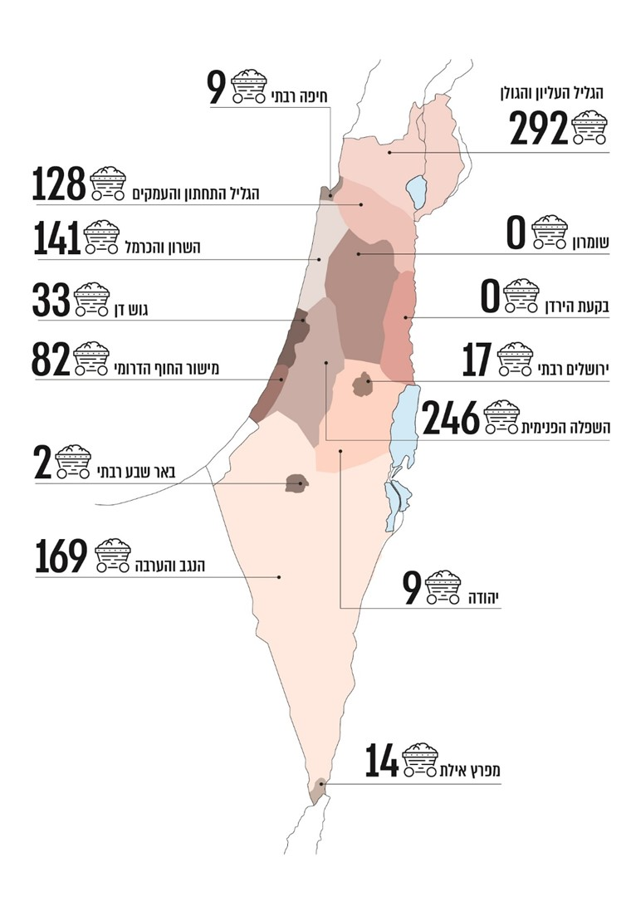
מפה 1: מיקום המחצבות הנטושות בישראל

המקור: אתר המרכז למיפוי ישראל (מפ"י), בעיבוד משרד מבקר המדינה.

להלן תמונות של מחצבת אפיק ברמת הגולן קודם ששוקמה ואחרי ששוקמה בשנת 2008 והפכה לפארק:
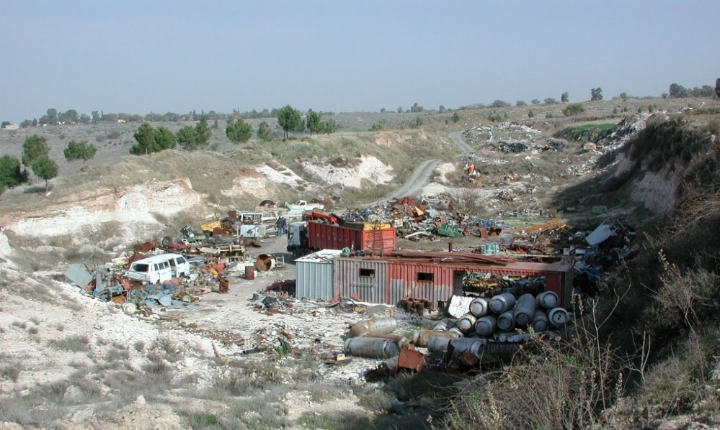
תמונה 1: מחצבת אפיק ברמת הגולן בשנת 2006, לפני ששוקמה
המקור: הקרן לשיקום מחצבות.
תמונה 2: מחצבת אפיק ברמת הגולן בשנת 2012, לאחר שיקומה
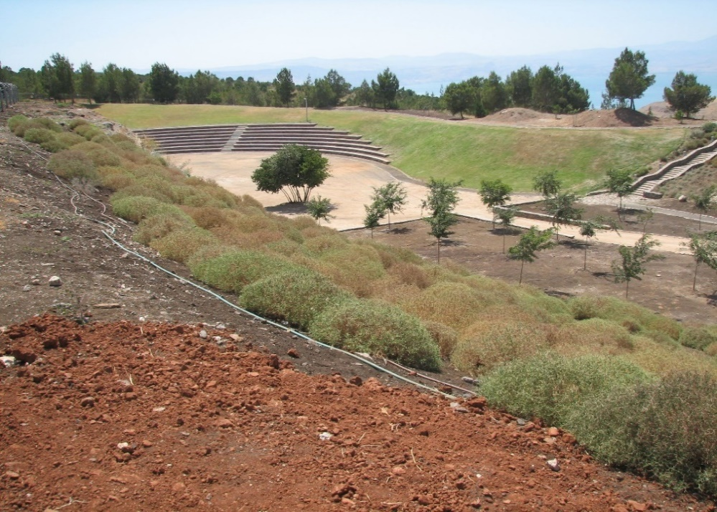
המקור: הקרן לשיקום מחצבות.

התשתית החוקית

פקודת המכרות (להלן גם - הפקודה) היא חיקוק מנדטורי משנת 1925, והיא החיקוק המרכזי המאסדר את תחום הכרייה והחציבה במדינת ישראל. בשנת 1973 הוספו לפקודה לראשונה הנחיות בעניין שיקום מחצבות והיא העניקה סמכויות בתחום זה: למפקח על המכרות שבמשרד האנרגייה (להלן גם - המפקח), לבעלי המחצבות ולרשות הטבע והגנים. בשנת 1978 הוקנו בתקנות סמכויות בעניין זה גם לקרן ממשלתית חדשה שהוקמה - הקרן לשיקום מחצבות (להלן גם - הקרן).
- המפקח על המכרות: הוא רגולטור מרכזי במכלול היבטים בתחום הכרייה והחציבה, ובמסגרת פקודת המכרות נמסרו לו סמכויות שונות בתחום, לרבות סמכויות הקשורות במתן תעודות היתר ורישיון לחיפוש ולחקירה של מחצבים; סמכויות במתן זכויות כרייה וחכירה לכרייה; וסמכויות בכל הקשור לאיתור מחצבות שהניצול בהן הופסק והכרזתן טעונות שיקום.
- רשות הטבע והגנים: הוקמה במקור כשני תאגידים נפרדים בחוק גנים לאומיים ושמורות טבע, התשכ"ג-1963 (להלן - חוק הגנים הלאומיים ושמורות הטבע המקורי): (א) רשות הגנים הלאומיים, אשר הייתה אחראית בעיקר על ניהול אתרי מורשת והיסטוריה, כלומר בנייתם, הסדרתם ותחזוקתם; (ב) רשות שמורות טבע, אשר הייתה אחראית על ניהול ענייני שמורות הטבע אשר הוכרזו ככאלו, בהיבטים של שימור החי, הצומח, הקרקע, המערות והמים "מפני שינויים בלתי רצויים במראם, בהרכבם הביולוגי, במהלך התפתחותם". בשנת 1998 אוחדו רשות הגנים הלאומיים ורשות שמורות הטבע לרשות אחת - הרשות לשמירת הטבע והגנים הלאומיים. הדבר נעשה בחוק גנים לאומיים, שמורות טבע, אתרים לאומיים ואתרי הנצחה, התשנ"ח-1998 (להלן - חוק הגנים הלאומיים ושמורות הטבע החדש). שמה של הרשות קוצר והיא קרויה כיום כאמור הרשות לשמירת הטבע והגנים (להלן - רט"ג). על פי פקודת המכרות, רט"ג רשאית לשקם מחצבות במקרים מסוימים שבהם בעל המחצבה אינו מעוניין לשקם את המחצבה בעצמו.
- הקרן לשיקום מחצבות: פקודת המכרות מסמיכה את שר האנרגייה, בהסכמת שר האוצר ובאישור ועדת הכלכלה של הכנסת, להקים בתקנות קרן לשיקום מחצבות. בפקודה נקבע כי שר האנרגייה רשאי לקבוע את הרכב הנהלת הקרן, דרכי עבודתה וסמכויותיה וכן לחייב בעל מחצבה לשלם לקרן תשלומים לפי פרמטרים שונים. עוד נקבע בפקודה כי השר רשאי לקבוע בתקנות הוראות בדבר החזר הוצאות, כולן או מקצתן, לבעל מחצבה ששיקם אותה בעצמו או לרט"ג אם היא שיקמה את המחצבה. הקרן לשיקום מחצבות הוקמה על ידי שר האנרגייה על פי תקנות המכרות (קרן לשיקום מחצבות), התשל"ח-1978 (להלן - תקנות הקרן). תקנות המכרות הותקנו על סמך התיקון האמור בפקודת המכרות משנת 1973, שקובעות כי "בעל מחצבה ישלם לקרן את התשלומים המפורטים בתוספת [לתקנות] לפי הסוגים והכמויות של חומר שנחצב במחצבה כמפורט בתוספת, ובמועדים שייקבעו על ידי הנהלת הקרן". בעל המחצבה יגיש להנהלת הקרן בקשה לאישור החזר הוצאות שיקום לפני שיתחיל בשיקומה, והוצאות השיקום, כולן או מקצתן, יוחזרו לו, בהתאם לאישור מראש מאת הנהלת הקרן. הקרן תנוהל בידי הנהלה בת שמונה חברים, והמפקח על המכרות יהיה חבר קבוע מתוקף תפקידו, ושבעה חברים נוספים יהיו נציג משרד התשתיות הלאומיות, שיתפקד כיו"ר ההנהלה, ונציגי משרד האוצר, משרד הפנים, משרד העבודה והרווחה, המשרד לאיכות הסביבה, מינהל מקרקעי ישראל ורשות שמורות הטבע. הקרן מממשת את הסמכויות שהוקנו לה בתקנות הקרן, בהתאם למסמך מדיניות שאישרה הנהלתה ביולי 2015.

פעולות הביקורת

בחודשים מאי - ספטמבר 2019 בדק משרד מבקר המדינה כמה היבטים הנוגעים לשיקום מחצבות. הבדיקה נערכה בקרן לשיקום מחצבות ובמשרד האנרגייה. בדיקות השלמה ובירורים נערכו במשרד להג"ס, ברמ"י, ברט"ג, במינהל התכנון שבמשרד הפנים (להלן - מינהל התכנון) ובכמה רשויות מקומיות. חלק מהנתונים שנאספו עודכנו ליוני 2020. משרד מבקר המדינה בדק בעבר מגוון היבטים הנוגעים לשיקום מחצבות והתייחס גם לפעילותה של הקרן: בשנת 2000 פרסם מבקר המדינה דוח בנושא "שיקום מחצבות" ובשנת 2014 פרסם דוח בנושא "הבטחת אספקתם של חומרי חציבה וכרייה" (להלן - הדוח מ-2014), שהתייחס גם לפעילות הקרן. בשנת 2020 פורסם דוח נוסף בנושא "קידום תחום הכרייה והחציבה בישראל".

קשיים וחסרים בתהליכים ובפעולות של שיקום מחצבות

כרייה וחציבה הן ענפים כלכליים עתיקי יומין ומקובלים בכל העולם מזה מאות ואף אלפי שנים. נהוג לחלק את המחצבים לכמה סוגי מינרלים, ובהם מינרלים לתעשיית האנרגייה (גז, נפט ופחם); מתכות (כסף, זהב ונחושת); אבנים יקרות; ומחצבים לענף הבנייה.
תרשים 2: סוגי המחצבים

פקודת המכרות מגדירה את המונח מחצבה כך: "מכרה שכרוהו על מנת לחצוב מתוכו אבן, צפחה, שחם וכל מיני אבני געש או סלעים מטמורפיים אחרים, צור (קוורץ), שיש, חלמיש, גיר, חצץ, חול, חמר וגבס, ואין היא כוללת חציבת אבנים לשריפת סיד באזורים השמורים ליערות".
שיקום המחצבות על פי הדין הישראלי תחום אפוא למכרות שבהם נחצבים מינרלים אלה, שייעודם העיקרי הוא לענף הבנייה, והוא אינו חל על סוגים אחרים של מכרות שבהם דנה הפקודה.

נתונים בדבר הליכי שיקום במחצבות

הקרן מסרה למשרד מבקר המדינה באוגוסט 2019 נתונים בדבר מספר המחצבות הנטושות שאותרו בישראל בסקר שהסתיים בשנת 2009, וכן נתונים בדבר מספר המחצבות המוכרזות כטעונות שיקום ומספר המחצבות ששוקמו בפועל, כמפורט בתרשים שלהלן:
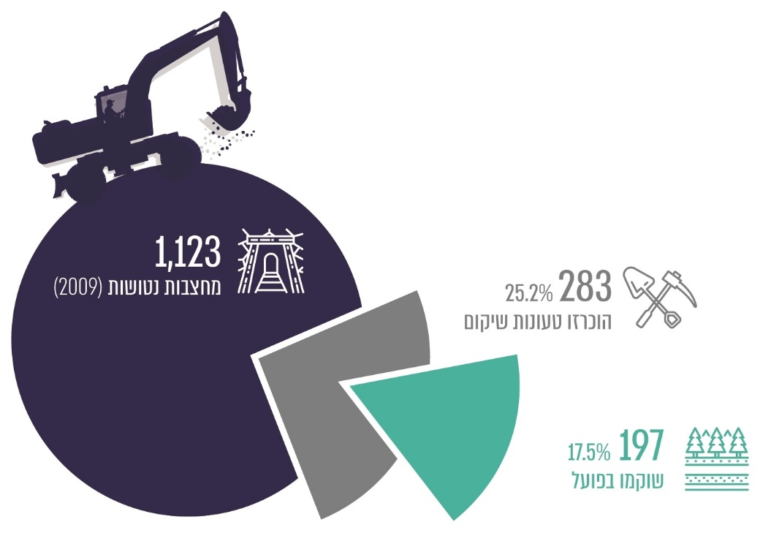
תרשים 3: מחצבות נטושות, מחצבות שהוכרזו טעונות שיקום ומחצבות ששוקמו

להלן בתרשים נתונים נוספים על אודות כלל המחצבות הנטושות בישראל:
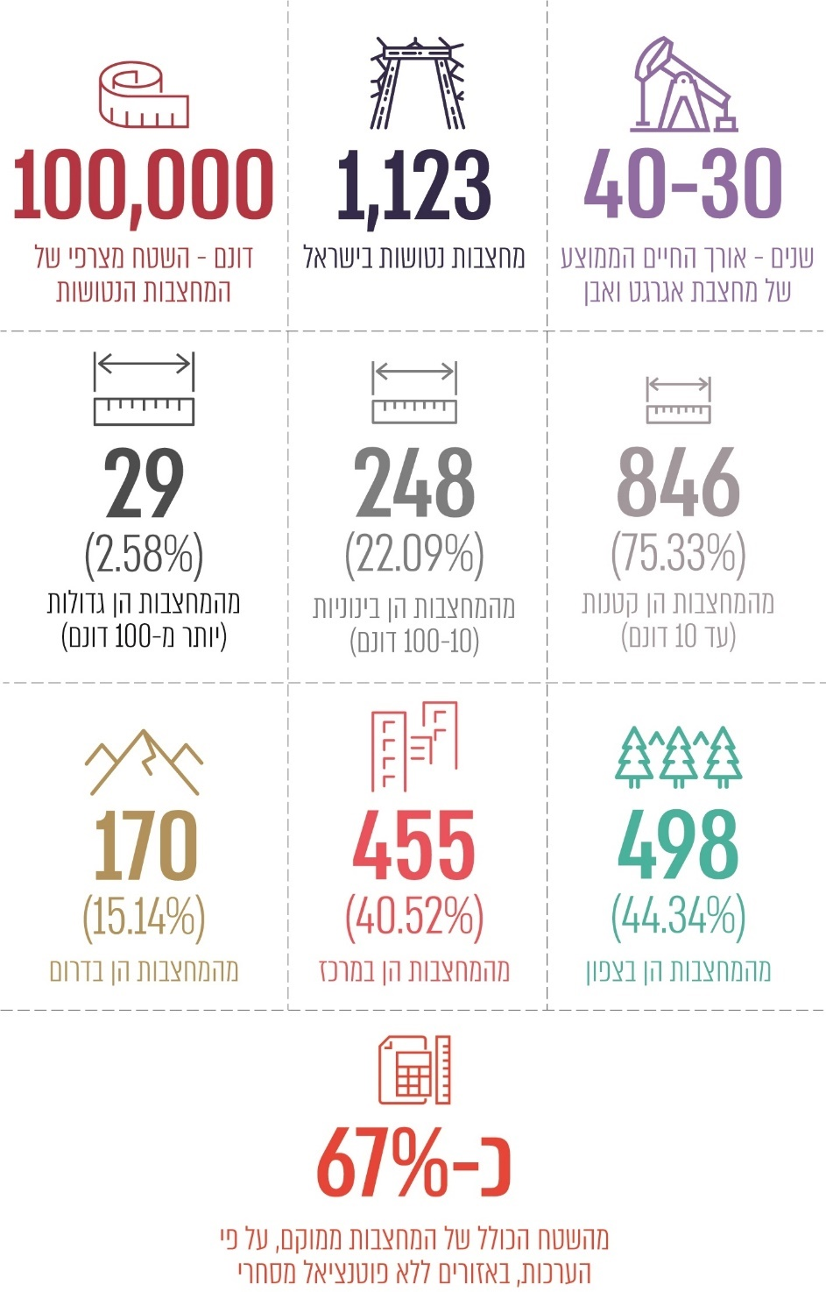
תרשים 4: נתונים אודות מחצבות נטושות בישראל

בישראל יש יותר מ-800 מחצבות נטושות (כ-75% מכלל המחצבות הנטושות) שהמפקח על המכרות עדיין לא בדק את מצבה של כל אחת מהן כדי להחליט אם היא טעונת שיקום; רובן של מחצבות אלה הן מחצבות קטנות (עד 10 דונמים). על פי הערכות הקרן לשיקום מחצבות, שמבוססות על סקר שעשתה בשנת 2009 (ראו להלן), רוב המחצבות שוכנות בשטחים שייעודי הקרקע הנוכחיים או הצפויים בהם, בתוכניות שונות, הם למטרות שאינן מסחריות. מנתוני הקרן עולה עוד כי רק רבע מהמחצבות הנטושות בישראל הוכרזו טעונות שיקום (19 מהן בשנים 2015 - 2019), מתוכן מעט יותר משני שלישים שוקמו בפועל. יתרת המחצבות המוכרזות טעונות שיקום (87 מחצבות) נמצאות לדברי הקרן "בהליכי תכנון ואישור שונים, כולל תהליכי משא ומתן עם רשויות מקומיות לקבלת האחריות על השטח בגמר עבודות השיקום".

הקרן כתבה למשרד מבקר המדינה בתשובתה מנובמבר 2020 כי חלק מהמחצבות ששוקמו הן "מחצבות גדולות ואף גדולות מאוד...[וכי] מדידת עבודת הקרן בהתייחס למספר המחצבות בלבד... יוצרת תמונה שאינה משקפת באופן מלא ונכון את המציאות".
יצוין כי בביקורת הועלה כי אין בידי הקרן נתונים על השטחים של כל המחצבות ששוקמו בפועל (בעניין זה ראו להלן). מומלץ כי הקרן תשלים את מיפוי כלל המחצבות ושטחן וכן תגבש תוכנית להשלמת בדיקת כלל המחצבות, כבסיס לתוכנית שיקום כלל-ארצית.

פערים בסמכות המוקנית על פי דין לגורמים והפרקטיקה שאותה הם נוקטים

במטרה לעמוד על הגורמים לפערים האמורים בכל הנוגע לטיפול במחצבות נטושות או במחצבות הנטושות שהוכרזו טעונות שיקום, בחן משרד מבקר המדינה את "מפת" הסמכויות של הגורמים השונים ואת האופן שבו ממומשות סמכויות אלה הלכה למעשה.

פקודת המכרות קובעת הליך להכרזה על מחצבה טעונת שיקום, ויחד עם תקנות הקרן הן מציינות כמה גורמים עיקריים שיעסקו בשיקום המחצבות ויהיו אחראים לנושא, כמתואר להלן:
תרשים 5: הגורמים העוסקים בשיקום מחצבות
הגורם בעל הסמכות | מקור הסמכות | הסמכות
המפקח  על המכרות | פקודת המכרות | - מוסמך להניע הליך שיקום מחצבה, להפעיל שיקול דעת בנושא המחצבות שפעולת החציבה בהן הופסקה, ולהכריע באילו מקרים להכריז כי המחצבה טעונת שיקום.  - אם ראה המפקח שניצול מחצבה או חלק ממנה הופסק, הוא רשאי להודיע לבעל המחצבה שאתר המחצבה טעון שיקום (להלן - ההכרזה), לציין את הנימוקים לכך ולפרסם זאת ברשומות.  - מוסמך להכין תוכנית שיקום למחצבה בהתייעצות עם מנהל רט"ג ובאישור הוועדה המחוזית לתכנון ולבנייה.
בעל המחצבה | פקודת המכרות | - לבעל המחצבה ניתנת זכות סירוב ראשונה לביצוע עבודות שיקום.  - בעל המחצבה שקיבל הודעת שיקום רשאי לקבל על עצמו את שיקומה, ובלבד שיבצע זאת בהתאם להוראות חוק התכנון והבניה, התשכ"ה-1965 (להלן - חוק התכנון והבנייה), התקנות והתוכניות על פי חוק זה.  - על בעל המחצבה להתחיל בפעולות השיקום בתוך שלושה חודשים מהודעתו בעניין.
רט"ג | פקודת המכרות | - רשאית לשקם את המחצבה, אם בעל המחצבה לא הגיש ערר על הודעת המפקח ולא הודיע על רצונו לבצע זאת במועד הקבוע בפקודה; וזאת בכפוף לקיומה של תוכנית שיקום.  - רשאית לשקם את המחצבה אם בעל המחצבה לא ביצע זאת בשקידה הראויה או אם לא סיים את השיקום במהלך התקופה שקבע המפקח ובהתאם להוראות הפקודה.
הקרן לשיקום מחצבות | פקודת המכרות, תקנות הקרן | - מוסמכת לעסוק בהיבטים כספיים של שיקום מחצבות.  - מוסמכת לגבות תשלומים מבעלי מחצבות באופן המפורט בתקנות.  - מוסמכת להחליט על החזרת הוצאות שיקום לבעל מחצבה ולעקוב אחר ביצוע תוכנית השיקום.

מן הפקודה ומן התקנות עולה כי בעוד שהסמכויות הביצועיות בתחום שיקום המחצבות מסורות למפקח על המכרות, לבעל המחצבה ולרט"ג, הרי שלקרן לשיקום מחצבות מסורות רק סמכויות לניהול ההיבטים הכספיים של הנושא. כאשר יש צורך בהכנת תוכנית שיקום מעורבים בהליך גורמים נוספים, ובהם רשויות מקומיות, מוסדות תכנון ורמ"י.

שיקום המחצבות מחייב פעולות תכנוניות וסטטוטוריות לצד יישום החלטות תקציביות וביצועיות. משום כך נודעת חשיבות ליישום הפעולות בתחום זה בהתאם לסמכויות מוסדרות בדין.
בביקורת עלה כי הפרקטיקה הנוהגת בפועל בעניין תהליכי ביצוע השיקום שונה במידה ניכרת מהנקבע בהוראות הפקודה ובתקנות. להלן כמה דוגמאות הממחישות את הפער בין הוראות הדין והסמכויות בנושא שיקום מחצבות לבין הפרקטיקה שנוקטים שלושה מהגורמים הקשורים בעניין, כפי שיתואר להלן.

המפקח על המכרות

כאמור פקודת המכרות מסמיכה את המפקח על המכרות להניע הליך של שיקום מחצבה אם ראה שניצולה הופסק, וזאת על ידי הודעה על היות אתר המחצבה טעון שיקום. בהיעדר תוכנית לשיקומה של המחצבה לפי חוק התכנון והבנייה, מוטלת על המפקח (לאחר התייעצות עם רט"ג) הסמכות להכין תוכנית לשיקום המחצבה או הוראות לשיקום, ולקבל עליהן את אישור הוועדה המחוזית לתכנון ולבנייה, אשר בתחום מרחב התכנון שלה נמצאת המחצבה.

בדוח משנת 2000 של מבקר המדינה (הדוח מ-2000) צוין כי המפקחים על המכרות במהלך השנים "לא יזמו בדיקה כדי לקבוע עבור איזו מהמחצבות הנטושות קיימת תכנית שיקום מאושרת כחוק, וממילא גם לא יזמו הכנת תכניות שיקום עבורן". עוד עלה בדוח זה כי מעורבותו של המפקח "בתכנון שיקום מחצבות נטושות הצטמצמה בעיקר לאותם מקרים שבהם הוגשו להתייחסותו תכניות לשיקום מחצבות נטושות מסוימות, שהכינה הקרן".
בביקורת הנוכחית עלה שמצב זה לא השתנה. הרוב המוחלט של המחצבות הנטושות, על פי משרד האנרגייה, הן מחצבות שאין אפשרות כלשהי להפקה נוספת של חומרי חציבה בהן. הפקודה קובעת שתנאי יסודי לשיקום מחצבה הוא הכרזת המפקח על המכרות שהמחצבה היא אתר הטעון שיקום, וקיימת תוכנית שיקום מאושרת שניתן לעיין בה. ואולם על פי רוב, המפקח על המכרות לא יוזם פעולות לאיתור מחצבות שאינן מנוצלות עוד (באופן מלא או חלקי), ולא יוזם בדיקות כדי לקבוע אם ניתן להכריז על מחצבה - אתר טעון שיקום, כפי שקובעת הפקודה. בפועל המפקח מחליט אם להכריז על מחצבה כעל אתר הטעון שיקום רק בנוגע לאתרים שהקרן מביאה לפניו אחרי שביצעה הליכים מקדמיים. כאמור, דרך פעולה זו הביאה לכך שרק כ-17% מהמחצבות הנטושות בישראל שוקמו. כמו כן, לא נמצא כי המפקח הגדיר אמות מידה להכרזה על מחצבות כאתרים הטעונים שיקום.

לפי פקודת המכרות, המפקח על המכרות נדרש להיות גורם יוזם ומוביל בעניין הטיפול במחצבות הנטושות: עליו ליזום בדיקה כדי לקבוע אילו מחצבות טעונות שיקום, ועבור אילו מהן קיימת תוכנית שיקום מאושרת; עליו להכין תוכניות שיקום או הוראות לשיקום למחצבות שאין להן תוכנית כזו ולפעול לאישורן. יצוין כי לדברי משרד האנרגייה, "אמות המידה [להכרזה על מחצבות כאתרים הטעונים שיקום] נגזרות מהפרקטיקה הנהוגה בתיאום עם הקרן".
משרד מבקר המדינה ממליץ כי המפקח על המכרות ישלים בדיקה סדורה לגבי כ-800 המחצבות הנטושות אשר טרם הוחלט לגביהן אם הן טעונות שיקום, יגדיר בכתב אמות מידה להכרזה על מחצבות כטעונות שיקום וייזום תוכניות שיקום בתיאום עם מינהל התכנון, רמ"י והרשויות המקומיות הרלוונטיות, לשם הסדרת מעמדן התכנוני העתידי ולמען שיקומן.

בתשובתו למשרד מבקר המדינה מאוקטובר 2020 כתב משרד האנרגייה כי המפקח על המכרות הנחה את הקרן "ליצור קשר ישיר עם כלל הרשויות המקומיות על מנת שאלו יבחנו את ה'אתרים' המסומנים בתחומי הרשות ויודיעו מה ברצונן שהקרן תבצע בשטח... לאחר מכן תפנה הקרן לבעלי הקרקע שבמרבית המקומות שייכת לרשות מקרקעי ישראל על מנת לקבל את דעתה בנושא. בהתאם לממצאים שיתקבלו תיגזר תכנית סדורה לשיקום ולתיעדוף שיקום מחצבות נטושות".

הקרן לשיקום מחצבות

בהתאם לתקנות הקרן, היא מוסמכת לגבות תשלומים, להחליט על החזרת הוצאות שיקום או מתן מקדמה לבעל מחצבה לצורך פעולות שיקום, לעקוב אחר ביצוע תוכנית שיקום, להתייעץ עם מומחים, ולפקח על ההוצאות של בעל מחצבה לשיקום ולממן אותן.

בפועל, הקרן מבצעת ביוזמתה פעולות שונות, ובהן: איתור מחצבות לשיקום ובדיקתן, פרסום מכרזים לעבודות שיקום, קיום משא ומתן עם יזמים, מתכננים ומבצעים, וקבלת החלטות אופרטיביות לביצוע השיקום במימון הקרן ולפיקוח עליו. להלן דוגמאות לכמה פעולות שמבצעת הקרן:
תרשים 6: פעולות שמבצעת הקרן לשיקום מחצבות
בשנים 2009 - 2018 עסקה הקרן, בתכנון, במימון ובניהול  97  פרויקטים לשיקום מחצבות | - איתור מחצבות שאינן מנוצלות עוד.
 | - עריכת בדיקה וסיורים בשטח וקביעה אם ניתן להכריז על אתר מחצבה כעל טעון שיקום.
 | - ייזום וגיבוש תוכניות שיקום למחצבות וכן פרסום מכרזים בנושא.
 | - פנייה לרשות המקומית שבשטחה שוכנת המחצבה לקבלת מסמך פרוגרמה ראשוני שישמש את הקרן כבסיס להכנת תוכנית שיקום לאתר.
 | - פנייה לבעל הקרקע (בדרך כלל רמ"י) שבשטחה נמצא אתר המחצבה לקבלת הסכמתו לתוכנית השיקום.
 | - פנייה לרשות המקומית לקבלת הסכמתה והתחייבותה לקבל אחריות על האתר לאחר שיקומו.
 | - הכרעה אם נוכח תוצאות הפעולות האמורות בכוונתה לעסוק בשיקום אתר המחצבה, לרבות במימון.
 | - קביעת אמות מידה עקרוניות לביצוע השיקום.
 | - המלצה לפני המפקח על המכרות להכריז על מחצבה כטעונת שיקום.

בינואר 2019 אישרה הנהלת הקרן את "נוהל המלצה בפני המפקח על הכרזת מחצבה כטעונת שיקום" (להלן - נוהל הכרזה על שיקום מחצבה), ובו נכתב, בין היתר, כי הוא "נועד לעגן ולהסדיר את הפרקטיקה הנוהגת בפועל, מאז הקמתה של הקרן לשיקום מחצבות... לעניין איתורן של מחצבות, אשר החציבה בהן הופסקה או מצויה לפני סיום תקופת הפעילות. וכן לעניין בחינת עמדתה המקצועית של הקרן, על פי מדיניותה והכללים המחייבים אותה, באשר לאפשרות שיקומן המלא או החלקי של המחצבות האמורות, באמצעות הקרן או בסיועה".
מהאמור לעיל עולה כי במשך כל שנות קיומה, הפרקטיקה הנוהגת של הקרן היא עיסוק נרחב בהיבטים מרכזיים של עבודות שיקום מחצבות שאינם כספיים. חלק מפעולותיה, אף שעוגנו במסמך פנימי שלה, אינן מעוגנות כנדרש בדין, וחלקן היה אמור להתבצע על ידי גורמים אחרים: פקודת המכרות ותקנות הקרן אינן מסמיכות את הקרן לעסוק בהכנת תוכניות שיקום מחצבות, בפרסום מכרזים, בהוצאת פעולות שיקום לפועל, ובניהולן - פעולות המסורות בדין למפקח על המכרות, לבעל המחצבה ולרט"ג. זאת ועוד, הסמכויות אשר ניתנו לקרן מוגבלות - תקנות הקרן מסמיכות אותה לעסוק בהיבטים כספיים של שיקום מחצבות, ובית המשפט פסק בהקשר זה כי יש לקרן גם סמכות לנהל את כספיה ולבצע מגוון פעולות בתחום המשפט הפרטי הדרושות לה למילוי תפקידים אלו.
יצוין כי בדוח מ-2000 כבר העיר מבקר המדינה לקרן לשיקום מחצבות על כך שהיא אינה פועלת על פי "לשון התקנות", וכי "אם רוצים לייעד לקרן תפקידים נוספים - יש לעגן זאת בתיקוני חקיקה מתאימים".

בביקורת הנוכחית מסר משרד האנרגייה למשרד מבקר המדינה כי במסגרת תוכנית העבודה של משרד האנרגייה לשנת 2020 הוא מקדם תיקון לפקודת המכרות המתייחס לפקודה כולה, לרבות הפרק של שיקום מחצבות. התיקון יקודם באופן נפרד ויסדיר את פעולות הקרן.
נוכח חשיבות הנושא והשפעותיו הסביבתיות, משרד מבקר המדינה שב וממליץ למשרדי הממשלה ולגופים בעלי הסמכויות בתחום שיקום המחצבות שנציגיהם חברים בהנהלת הקרן כי יפעלו, במסגרת התיקון האמור לפקודת המכרות או במסגרת אחרת, לאסדרת כלל הסמכויות שהם מבקשים שהקרן תפעיל כדי לקדם את תחום שיקום המחצבות.

רשות הטבע והגנים

חוק הגנים הלאומיים ושמורות הטבע החדש קובע כי תפקידה של רט"ג הוא "לטפל בכל ענייני שמורות הטבע והגנים הלאומיים ולקדם את ענייניהם, וכן להגן על ערכי הטבע והמורשת, לפקח על שמירתם ולטפח אותם"; זאת לרבות: (א) איתור שטחים ואתרים לצורך הקמת שמורות טבע וגנים לאומיים; (ב) ייזום ותכנון הקמת שמורות טבע וגנים לאומיים; (ג) הקמה, ניהול, תחזוקה וטיפוח שמורות טבע וגנים לאומיים; (ד) שימור ושיקום ערכי טבע בשמורות טבע ובגנים לאומיים ומחוץ להם; (ה) וכן פיקוח על שמורות טבע וגנים לאומיים ועל ערכי טבע ומורשת, לרבות פיקוח בעניין עבירות על החוקים שבתוספת לחוק.

לצורך ביצוע תפקידים אלה, מקנה חוק הגנים הלאומיים ושמורות הטבע החדש סמכות לרט"ג לבצע כל פעולה הדרושה למילוי תפקידיה ואשר יש בה כדי לקדם את מטרות החוק, ובכלל זה: (א) פעולות לשימור ולשיקום ערכי טבע, נוף ומורשת; (ב) פעולות פיתוח וטיפוח, הסדרת דרכים, הקמת מבנים ומתקנים, ניהולם, הסדרתם והפעלתם; (ג) קיום והפעלת פיקוח, "לרבות לגבי ביצוע ומניעת עבירות לפי חוק זה". רט"ג רשאית על פי חוק זה גם ליזום, לתכנן ולנהל גנים בתחום רשות מקומית, על פי בקשתה או בהסכמתה לפי המקרה.

פקודת המכרות מסרה לידי רשות שמורות הטבע (כאמור, אשר יחד עם רשות הגנים הלאומיים הפכה לימים לרט"ג) את הסמכות לתכנן את שיקום המחצבה ואף לבצעו בפועל במקרים שבהם בעל המחצבה לא מבצע את פעולות השיקום או לא מסיים אותן במועד שנקבע. יצוין כי בשנת 1973, השנה שבה עוגנה סמכות זו באמצעות תיקון פקודת המכרות, המשרד להג"ס לא היה קיים עדיין, ורשות שמורות הטבע הייתה במשך שנים הגוף העיקרי במדינת ישראל האחראי על שמירת הטבע והסביבה.

סמכותה של רט"ג לתכנן ולשקם מחצבות לפי פקודת המכרות משתלבת היטב בתפקידה האמור בעניין שימור ושיקום ערכי טבע בשמורות טבע ומחוץ להן ובסמכויותיה לפי חוק הגנים הלאומיים ושמורות הטבע החדש, ומשלימה אותן. מעצם כך שתפקידה העיקרי של רט"ג הוא כאמור הקמה, ניהול ותחזוקה של אתרי טבע, וכן שימור ושיקום ערכי טבע, יש בידיה גם הידע הנדרש והיכולת לעסוק בשיקום מחצבות, כאשר מדובר בשיקום למטרות ציבוריות (כגון פארק, אזור ספורט ונופש, פעילות תיירותית וקהילתית ושטח ציבורי פתוח).
- לרט"ג נציגות בהנהלת הקרן. לפי דוחות פעילות הקרן לשנים 2014 - 2018, מתוך 90 פרויקטים לשיקום מחצבות שבוצעו, רט"ג הייתה מעורבת ב-16 (18%) מתוכם, כמתואר בתרשים 7 כדלהלן:
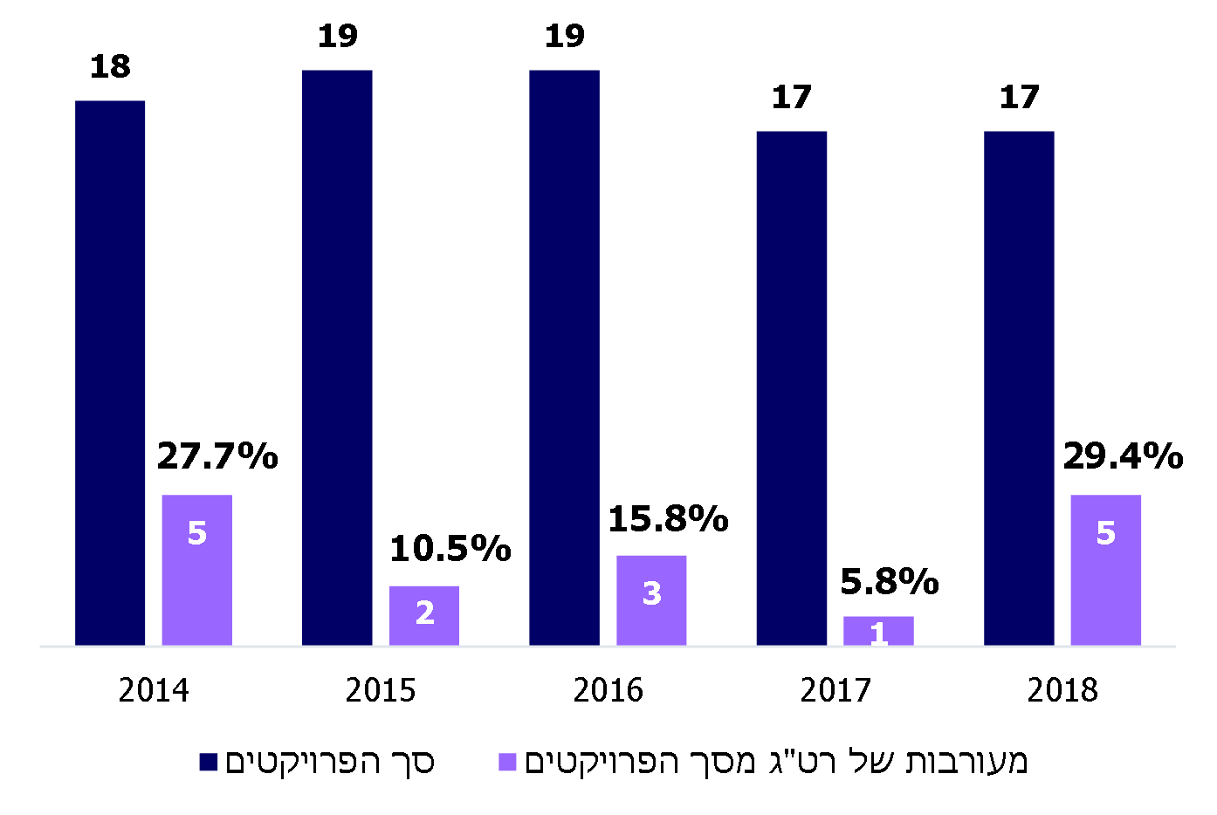
תרשים 7: פרויקטים לשיקום מחצבות שבהם הייתה רט"ג מעורבת, 2014 - 2018
מקור: הקרן, בעיבוד משרד מבקר המדינה.

יצוין כי בפועל עסקו הקרן ורט"ג בשנים אלה בפרויקטים מעטים יותר: מאחר שהליך שיקום מחצבות (תכנון וביצוע) נמשך בדרך כלל שנים מספר ומאחר שהקרן מדווחת בדוחות האמורים, שמהם הופקו נתונים אלו, על הפרויקטים שבהם היא עוסקת בכל שנה, יש פרויקטים המוצגים בדוחות אלה יותר מפעם אחת בשל משכם.
- מנתונים שמסרה הקרן למשרד מבקר המדינה עולה כי בשנים 2009 - 2018 היא עסקה בתכנון ובניהול של 97 פרויקטים לשיקום מחצבות (7 מהפרויקטים בוצעו בפועל על ידי בעלי מחצבות), ובהם 13 פרויקטים בתחום הגנים ההלאומיים ושמורות טבע, בשיתוף רט"ג.
- יצוין כי כבר בדוח מ-2000 העלה משרד מבקר המדינה כי "בניגוד להוראות פקודת המכרות, במקרים שבהם בעלי מחצבה או מפעיליה לא שיקמו בעצמם את המחצבות, לא הרשות לשמירת הטבע טיפלה בשיקום אלא הקרן, וזאת אף על פי שלרשות יש מנגנון וכוח אדם המאפשרים לה לטפל בשיקום. יתר על כן, הרשות, שלה נציג בהנהלת הקרן, אף לא פנתה למפקח או להנהלת הקרן בדרישה שהטיפול בשיקום המחצבות יימסר לידיה".
מהנתונים דלעיל שמסרה הקרן עולה כי הדבר נמשך גם כיום. בשנים 2009 - 2018, שבמהלכן טיפלה הקרן ב-97 מחצבות, התמקדה פעילותה של רט"ג בתחום שיקום המחצבות ב-13 מחצבות, וייעוד הקרקעות שעליהן הן פעלו הוסב לגן לאומי או לשמורת טבע. כל זאת אף על פי שרט"ג הוסמכה לעסוק בשיקום מחצבות ללא קשר לייעוד החדש של הקרקעות שעליהן פעלו המחצבות. תפקידה המרכזי של רט"ג לפי חוק הגנים הלאומיים ושמורות הטבע החדש הוא שימור ערכי טבע ושיקומם, הן בשמורות טבע והן מחוץ להן. המנגנון, הידע וכוח האדם שיש לרט"ג מכוח עיסוקה בתחומים שבאחריותה יכולים לשמש אותה גם לטיפול בשיקום מחצבות בכלל אזורי הארץ ולאו דווקא במחצבות שייעוד הקרקע שלהן הוסב לגן לאומי או לשמורת טבע. זאת ועוד, גם באותם פרויקטים שבהם הייתה רט"ג מעורבת, לרוב היא לא הובילה את השיקום אלא מילאה בו תפקיד משני ושיתפה פעולה עם הקרן שניהלה את הפרויקט בעצמה.

בתשובתה למשרד מבקר המדינה מספטמבר 2020 כתבה רט"ג כי פעילותה בתחום שיקום המחצבות "אכן מתמקדת באותן מחצבות החלות בתחומי שמורות וגנים... מהלכים לתיקון פקודת המכרות אכן מתבצעים בימים אלו. במסגרת מהלכים אלו גובשה הצעה לתיקון סעיפי פועלה של הקרן ורט"ג והתאמתם לפרקטיקה הנהוגה כיום".
מומלץ כי עד שתתוקן כאמור פקודת המכרות תפעל רט"ג למימוש סמכויותיה בהתאם לחוק ותגלה מעורבות נרחבת בשיקום המחצבות. מעורבות נרחבת של רט"ג תתרום לחיזוק הצביון הסביבתי ולהדגשת שמירתם של ערכי טבע בהליכי שיקום המחצבות.

סדר הפעולות הנוהג בשיקום מחצבות לעומת האמור בדין

בדיקת משרד מבקר המדינה העלתה כי סדר הפעולות בנושא שיקום מחצבות המפורט בפקודת המכרות וכן זהות הגורמים המבצעים אותו שונים, מן הבחינות המהותית והפרוצדורלית, מן הפרקטיקה הנוהגת המשתקפת בנוהלי הקרן, כמפורט להלן:

כאמור פקודת המכרות (להלן - הפקודה) קובעת כי אם בעל המחצבה החליט לבצע בעצמו את פעולת השיקום הוא רשאי לעשות כן בתנאי שפעולות השיקום יהיו בהתאם להוראות חוק התכנון והבנייה והתוכניות מכוחו, ובתנאי שיתחיל בפעולות השיקום בתוך שלושה חודשים ממועד הודעתו כי הוא מעוניין בביצוע השיקום. כמו כן, נקבע בפקודה כי אם לא חלה על השטח תוכנית לפי חוק התכנון והבנייה, המפקח על המכרות אחראי על הכנת תוכנית שיקום למחצבה. נוהל הכרזה על שיקום מחצבה של הקרן קובע סדר פעולות מפורט יותר להכרזה על מחצבה כטעונת שיקום כמתואר להלן בתרשים 8:

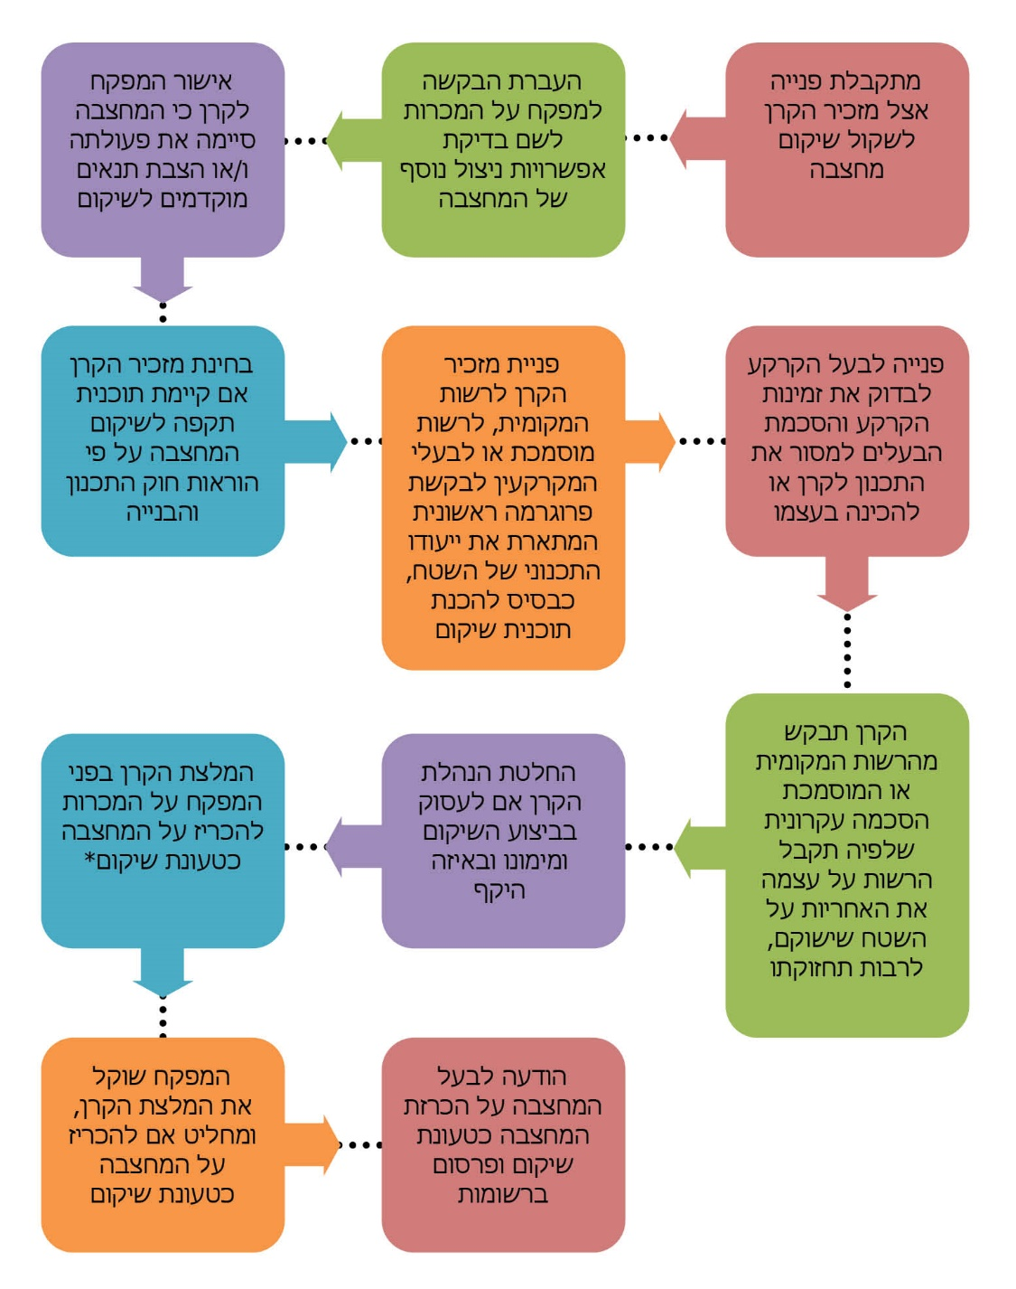
תרשים 8: סדר פעולות להכרזה על מחצבה כטעונת שיקום לפני נוהלי הקרן
מקור: הקרן, בעיבוד משרד מבקר המדינה.
* יצוין כי בנוהל של הקרן לשיקום מחצבות לא נעשה שימוש במונח זהה למונח שבפקודת המכרות, שכן מצוין בו שהקרן ממליצה לפני המפקח על המכרות להכריז על המחצבה "כנטושה" בעוד שהמונח על פי הפקודה הוא "כטעונת שיקום".

מתרשים 8 עולה כי הגורמים המבצעים את הפעולות לשיקום המחצבות על פי הפרקטיקה הנוהגת שונים מאלו שנקבעו בפקודה: פעולות אלה מבוצעות בפועל על ידי הקרן, ולא על ידי המפקח על המכרות ורט"ג כנקבע בפקודה.

יצוין כי הפרקטיקה הנוהגת כוללת שלבים נוספים על המפורט בפקודה, שאינם סותרים אותה, כמו קבלה של הסכמת בעל הקרקע והרשות המקומית שבשטחה שוכנת המחצבה לתוכנית השיקום - הסכמה שבלעדיה לא תקדם הקרן תוכנית שיקום.

זאת ועוד, בית המשפט המחוזי בירושלים עמד על הגורמים שהביאו לקיומה של פרקטיקה נוהגת זו, והתייחס לעובדה שהקרן מקיימת מכרזים לבחירת גורם משקם עוד לפני הפנייה לבעל המחצבה, זאת אף שעניין זה אינו מוסדר בדין. בית המשפט ציין כי: (א) כדי להחליט אם ברצונו לממש את זכות הקדימה לבצע את השיקום, על בעל המחצבה לדעת מהו סכום החזר ההוצאות שיקבל מהקרן עבור הביצוע; (ב) הרט"ג, שהיא גוף סטטוטורי, אינה מבצעת את השיקום בעצמה, אלא באמצעות גורמים מקצועיים בתחום זה, ובהיותה רשות סטטוטורית חלה עליה חובת קיום מכרז; (ג) הקרן אשר מעוניינת לבצע את עבודות שיקום המחצבה תתקשה לדעת מהו הסכום שתהיה מוכנה לשלם לבעל המחצבה עבור השיקום, בלא שתוציא מכרז לביצוע העבודות, שבאמצעותו תוכל לבחור את ההצעה הזולה ביותר; (ד) כל עוד לא הודיע בעל המחצבה על סירובו לממש את זכות הקדימה שלו לשיקום המחצבה (בתוך המועד הקבוע לכך בפקודה), הקרן אינה יכולה להתחייב למסור את עבודות השיקום לזוכה במכרז, מאחר שאם תעשה כן היא תפגע בזכות הקדימה של בעל המחצבה.
מהאמור לעיל עולה כי אילוצים (בעיקר תכנוניים) וחובות המוטלות על הקרן מכוח דיני מכרזים, וכן סוגיות קנייניות, הם הגורמים לסדר הפעולות בפרקטיקה. מומלץ כי במסגרת התיקון לפקודת המכרות שמקדם משרד האנרגייה או במסגרת אחרת יפעלו המשרד והקרן לביצוע אסדרה. במסגרת זו מוצע לבחון את הפרקטיקות הנוהגות שאימצה הקרן במהלך השנים, בין היתר, לעומת פרקטיקות הנהוגות ברחבי העולם (ראו להלן).

פערים בתחום שיקום מחצבות במבט בין-לאומי משווה

כאמור, בישראל נפוצה חציבה של מחצבים לענף הבנייה, כמו חול, חצץ, פוספטים, וחרסית, אולם במדינות רבות בעולם מבוצעות באופן רציף פעולות הקשורות בכרייה, חציבה וזיקוק מהאדמה של מינרלים מכל הסוגים שגובות מחיר סביבתי ונופי משמעותי. פרק זה יסקור היבטים מסוימים במסגרות המשפטיות בכמה מדינות (בעיקר מערביות) ובארגונים בין-לאומיים, המסדירות את תחום שיקום המכרות והמחצבות, ויציג כמה תובנות ביחס לנהוג בעניין זה בישראל:
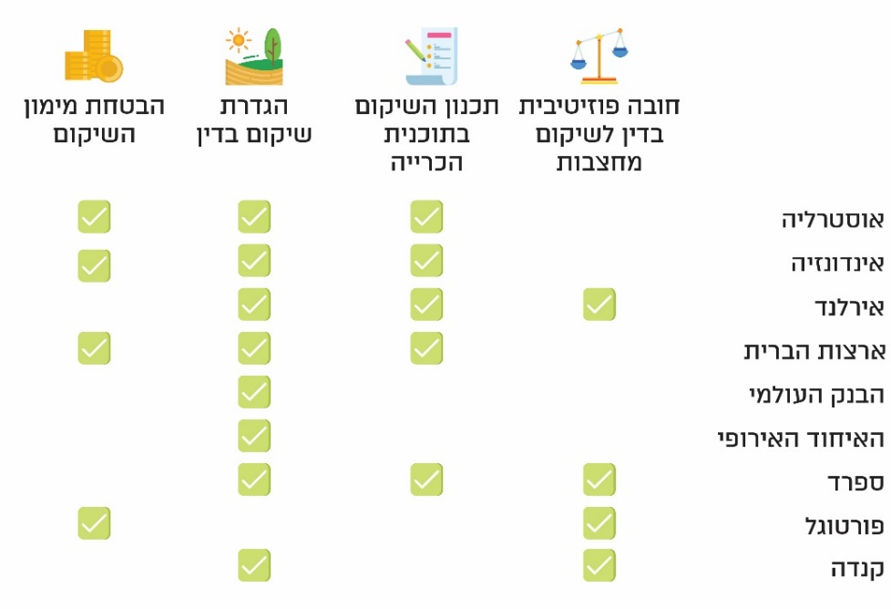
תרשים 9: היבטים בין-לאומיים בשיקום מחצבות

מדינות בעולם נוקטות שיטות שונות, ומאסדרות בכלים משפטיים שונים וברמה משתנה של פירוט את העיסוק בענף המכרות והמחצבות, כדי להתמודד עם הנזקים הסביבתיים שגורמות המחצבות. יש מדינות שמחילות חובות שונות על כל סוגי הכרייה והחציבה, ואחרות מפתחות דרכי התמודדות עם נזקים סביבתיים ומתמקדות בשיקום מכרות מסוגים מסוימים (למשל, מכרות עתיקים נטושים או מכרות פחם). יצוין כי אסדרת נושא שיקום המחצבות והמכרות אינה קיימת במדינות מפותחות בלבד, אלא גם במדינות מתפתחות באסיה, באפריקה ובדרום אמריקה.

הביקורת העלתה כי במדינות בעולם מוסדר נושא שיקומם של מכרות ומחצבות לעיתים קרובות בכמה רבדים משפטיים, ועקב כך שיקום המחצבות מטופל בחלקו ברמה הלאומית ובחלקו ברמה המקומית (בפרובינציה, במחוז או ברשות המקומית). כאשר לרשות המקומית או האזורית במדינה מסוימת יש תפקיד מרכזי וסמכויות נרחבות בנושא, הן יוצקות במקרים רבים תוכן קונקרטי לעקרונות המוסדרים במערכת המשפט העיקרית של אותה מדינה. הדבר בולט בייחוד במדינות גדולות, כגון ארצות הברית (להלן - ארה"ב), קנדה, ספרד וגרמניה, שבהן יש מערכת משפטית מרכזית ומערכת משפטית מקומית (מדינתית, פרובינציאלית ומחוזית - לפי המקרה) שאף היא דומיננטית.

לפיכך נראה כי אין נורמות אחידות המקובלות במדינות בעולם בתחום זה. עם זאת, קיימים בכמה מדינות כמה עקרונות אסדרתיים דומים, שניתן ללמוד מהם על אופן התמודדותן של מדינות אלה עם נזקים שנגרמים ממכרות וממחצבות. יצוין כי המונחים האופייניים לענף המכרות והמחצבות אינם אחידים בעולם: לעיתים מונחים שונים משמשים כמילים נרדפות, ולעיתים מילים זהות משמשות למטרות שונות. למשל, מחצבה מוגדרת באונטריו שבקנדה - אדמה או אדמה מתחת מים שממנה נחפר מחצב ואשר לא עברה שיקום - ואילו בישראל מחצבה מוגדרת בהתאם לסוג המחצב המופק ממנה.
חובה פוזיטיבית בדין לשיקום אתר מחצבה

חובה פוזיטיבית לשיקום מחצבה או מכרה היא דבר מקובל ביותר במסגרת המשפטית של מדינות שונות. החובה מוטלת בדרך כלל על בעל המחצבה או המכרה, אולם קיימת גם אחריות של הרשויות המוסמכות הרלוונטיות לעניין לנקוט פעולות אקטיביות כמו בחינת תוכניות שיקום, העברת הנחיות והערות לבעל המחצבה, ביצוע בקרה ופיקוח ובמקרים מסוימים אף הטלת סנקציות - כל אלו כדי להבטיח את קיום חובתו של בעל המחצבה או המכרה לשקמם. להלן כמה דוגמאות בעניין זה מן העולם:
המדינה | חובה פוזיטיבית לשיקום מכרות ומחצבות
קנדה | קנדה היא פדרציה המורכבת מ-13 תחומי שיפוט (10 פרובינציות ו-3 טריטוריות). לפי החוק הקנדי, הן השלטון הפדרלי המרכזי והן השלטון הפרובינציאלי אחראים לחקיקה בתחום המכרות, והפעילות בתחום כפופה לחובות הנובעות משתי מערכות משפט אלו. מרבית החקיקה בתחום נתונה בפועל בסמכות הפרובינציה, ותחומים ספציפיים הם ברמה הפדרלית. לדוגמה:
 |  | א. פרובינציה של Ontario: חוק המחצבים של אונטריו משנת 1990 קובע חובה על כל בעל היתר או רישיון לשקם מחצבה באופן רציף ותוך זמן סביר, זאת בהתאם לתקנות, לתוכנית השיקום ולתנאי הרישיון או ההיתר (לפי המקרה), לשביעות רצון שר המחצבים הטבעיים והיערות של אונטריו.
 |  | ב. פרובינציה של British Columbia: חוק מקומי משנת 2017 (להלן - חוק שיקום המכרות של BC) קובע כי לא תתבצע שום עבודה באתר מכרה ללא הגשת תוכנית שיקום מאושרת על ידי המפקח על המכרות הראשי (להלן - ה-CIM). החוק קובע עוד כי פני הקרקע יעברו שיקום (reclamation) כך שיאפשרו שימוש בהתאם לייעוד שקבע ה-CIM.
אירלנד | לפי חוק אירי משנת 2017 (להלן - חוק המינרלים האירי), לבעל רישיון כרייה או למועמד לקבלת רישיון כרייה אסור לנטוש את המכרה אלא בהסכמת השר, ואחרי שבעל הרישיון הוכיח לו כי לא נותרו סוגיות פתוחות הנוגעות לשיקום או להיבטים סביבתיים, עוד קובע חוק זה כי השר (לאחר היוועצות עם שר הדיור, התכנון, הקהילה והשלטון המקומי) רשאי להורות בצו לייעד את השטח של מכרה שננטש והקרקע שסמוכה לו לשיקום, במקרים האלה: (א) השיקום חיוני להבטחת בריאותם או בטיחותם של הציבור או של בעלי החיים, או להתמודדות עם נזקים סביבתיים ניכרים; (ב) השיקום הוא מורכב בשל זיהום הקרקע, קיום חומרים מסוכנים, סכנה ליציבות הקרקע וקושי במבנה הבעלות על הקרקע; (ג) נראה לא סביר כי השטחים האמורים ישוקמו בתקופת זמן סבירה על ידי המחזיק בקרקע.
ספרד | צו מלכותי שעניינו טיפול בפסולת של מכרות ומחצבות ושיקום הסביבה המושפעת מפעילות כרייה משנת 2009 (להלן - צו שיקום המחצבות של ספרד) מטיל חובה על הבעלים של האתר או על החוכר של זכות הכרייה לבצע עבודות שיקום באזור טבע המושפע מעבודות כרייה מכל הסוגים וכן משירותים ומתקנים הצמודים למכרה, וזאת בהתאם לתנאים הקבועים בצו. עוד מחויבים הם לניהול פסולת הכרייה הנוצרת מפעילות המכרה, מתוך התמקדות בהפחתתה, בטיפול בה ובסילוקה.
פורטוגל | החל בשנת 1990 קיימת חובה על חברות כרייה לבצע שיקום סביבתי בהתאם לסביבה ולנוף האזוריים על פי תוכנית שיקום שאישרו בעבר הרשויות. חוק חדש משנת 2015 שערך רפורמה בתחום הכרייה בפורטוגל (להלן - חוק המשאבים הגיאולוגיים של פורטוגל) מחייב נקיטת אמצעים להגנה על הסביבה ולשיקום (recuperação) של הנוף הן בשלב חיפוש המשאבים והן לאחר סיום פעולות הכרייה. כמו כן, גילוי וניצול של משאבים גיאולוגיים וכן נטישת מכרה מחייבים נקיטת אמצעי הגנה על הסביבה ושיקום של הנוף, כולל אלה הכלולים בתוכניות שאישרו רשויות מוסמכות.

בדין הישראלי אין חובה פוזיטיבית לשקם מחצבות. על פי פקודת המכרות, המפקח על המכרות רשאי כאמור להודיע לבעל המחצבה שאתר המחצבה טעון שיקום, בעל המחצבה יכול להודיע שרצונו לבצע את השיקום, ואם לא עשה כן או שלא סיים את פעולות השיקום בתוך הזמן שקבע המפקח - תהיה כאמור רט"ג רשאית לבצע את פעולות השיקום, והמפקח יהיה רשאי לדרוש מבעל מחצבה את החזרת הסכומים ששילמה לו הקרן לצורך ביצוע השיקום. גם במסגרת ההליכים הנהוגים בישראל מכוח חוק התכנון והבנייה לא מעוגנת החובה לשקם מחצבות, אלא רק חובה להסדיר את שטח המחצבה.

בתשובתה למשרד מבקר המדינה כתבה הקרן כי היא סבורה ש"ההסדר הישראלי... עדיף על פתרון לפיו מחד, תושט חבות על בעל מחצבה לשקם ומאידך, לא ינתנו בידיו הכלים המימוניים או המקצועיים לעשות זאת".
מצב הדברים המתואר הוא שהדין בישראל אינו מטיל על גורם כלשהו חובה פוזיטיבית לביצוע השיקום של מחצבה נטושה. המפקח על המכרות רשאי להכריז על מחצבה כטעונת שיקום, אך אינו חייב לעשות זאת, ובפועל הוא עושה כן רק אחרי שהוכנה תוכנית שיקום והקרן הוציאה מכרז לביצוע פעולות השיקום; בעל המחצבה אינו חייב לבצע את השיקום; וגם רט"ג אינה חייבת לעשות כן. מצב דברים זה גורם לכך שביותר מ-800 מחצבות נטושות פעולות השיקום אינן מבוצעות שנים רבות, והרוב המכריע של מחצבות אלה (82.5%) עדיין לא שוקם.

תכנון השיקום כחלק בלתי נפרד מתוכניות הכרייה והחציבה

אחד העקרונות המשותפים למרבית המדינות שנבדקו הוא ששיקום מחצבות כפוף לחובת תכנון, בדיקה ואישור של תוכנית לשיקום המחצבה, עוד בשלב הגשת הבקשה לרישיון, היתר או זיכיון לכרייה; במרבית המקרים עמידה בחובה זו היא תנאי לקבלת רישיון, היתר או זיכיון. אשר לתוכנית, היא כפופה לא אחת לעקרונות שנקבעו בחוק לגבי מאפייניו והיקפו של השיקום. תוכנית השיקום כפופה אפוא לאישורה של הרשות המוסמכת בשלב בדיקת הבקשה לרישיון, להיתר או לזיכיון (בהתאם למקרה).

יתרה מכך, לא אחת תוכנית השיקום מוגשת כחלק בלתי נפרד מתכנון סביבתי נרחב יותר שנכלל בתוכנית הכרייה, שמטרתו לצמצם את נזקיה. התכנון הסביבתי מטופל לפני תחילת העבודות, במסגרת הליך הטיפול בבקשה לרישיון כרייה. לא אחת, תוכניות השיקום נעשות בשיתוף הציבור. זאת ועוד, נושא שיקום הקרקע קשור באופן הדוק לתחום הטיפול בפסולת של מחצבות ומכרות בטפל הנוצרים בהפקה של המחצבים מהקרקע. להלן כמה דוגמאות מהנהוג בעולם בעניין הגשתן מראש של תוכניות לשיקום קרקע:
המדינה | השיקום כחלק מתוכניות הכרייה במדינות שונות
אירלנד | לפי חוק המינרלים האירי, בעל רישיון כרייה או מועמד לקבלת רישיון כזה לא יורשו לבצע פעולות כרייה, אלא בהסכמת השר אשר יבחן אם בעל הרישיון מחזיק בתוכנית לשיקום הקרקע, והוא רשאי להוסיף תנאים בדבר שיקום ראוי של הקרקע, שיהיו חלק בלתי נפרד מתנאי הרישיון. לפי חוק זה, מטרת התוכנית היא לספק שיקום ארוך-טווח ולאפשר את תחזוקתו. על השר לעשות מאמץ להיוועץ עם בעלי עניין כמו תושבים ובעלי עסקים באזור, הרשות המקומית ובעלי הקרקע בעת בחינת תוכנית השיקום, והוא מחויב בהגשת דוח שנתי לבית המחוקקים, ובו מידע על אתרי שיקום ועל מידת התקדמותן של תוכניות השיקום.
ארצות הברית | בחוק האמריקני, לשלטון הפדרלי המרכזי וגם לשלטון המדינתי אחריות בתחום המכרות והמחצבות. המסגרת הנורמטיבית כוללת אפוא חוקים פדרליים, מדינתיים ומקומיים, וכן רגולציה, צווים ופסיקות של בתי המשפט. לפיכך הדין שחל על מכרה או על מחצבה משתנה בהתאם למיקומו הגיאוגרפי וסוגו. כך למשל, באדמות ציבור פדרליות שבבעלות ארה"ב חל בעיקר החוק הפדרלי. מחצבות ומכרות השוכנים בקרקעות פרטיות כפופים בעיקר לדיני חוזים ולדין האזרחי שהוא מדינתי בעיקרו. היבטים סביבתיים של מחצבות כפופים הן לדין מדינתי והן לדין פדרלי.  ברמה הפדרלית, קיימת בארה"ב גישה הרואה בשיקום מכרה עניין המצריך תכנון מראש, חלק אינהרנטי משלב הרישוי של המכרה, וחלק מתכנון סביבתי לצמצום השפעותיו על הסביבה. כך למשל, חוק פדרלי לעניין מכרות הממוקמים מעל פני השטח (להלן - החוק הפדרלי בנושא מכרות), ואשר מתמקד במכרות פחם מסוג זה, כולל פרק נרחב העוסק בניהול השפעותיה הסביבתיות של כריית פחם, ובו סעיף המחייב כל מועמד להגיש יחד עם בקשת רישיון הכרייה גם תוכנית שיקום (reclamation plan) למכרה. עוד קובע חוק זה כי תוכנית השיקום תכלול מידע רב על מצב הקרקע לפני הכרייה, על השפעות הכרייה עליה, על האפשרות לשקמה, על ייעודים מוצעים לשימוש בקרקע לאחר הכרייה, על הטכניקות ההנדסיות שבהן יבוצעו הכרייה והשיקום שאחריה וכדומה. החוק אף מחייב כי כל אחת ממדינות ארה"ב תגבש חקיקה בתחום כריית פחם מעל פני הקרקע ושיקומה לאחריה, שתכלול הטלת סנקציות פליליות בגין הפרת חיקוקים אלו.
ספרד | אישור תוכנית השיקום יינתן ביחד עם ההיתר, הרישיון או הזיכיון לכרייה. בעל רישיון או זיכיון מחויב לנקוט את כל האמצעים לצמצום השפעותיהן השליליות של העבודות במכרה על הסביבה ועל בריאות הציבור. אמצעים אלו יתבססו על עקרון הטכניקה המיטבית הזמינה. כדי לצמצם את ההשפעות השליליות למינימום וכדי להימנע מדחיית השיקום לשלבים מאוחרים, יש להכין תוכנית שיקום מראש אשר תהיה מתואמת עם תוכנית הכרייה, ולבצע את השיקום בד בבד וככל האפשר סמוך למועד סיום ניצול מקטע של קרקע. עבודות שיקום בסוף חיי המכרה יאושרו בספרד רק במקרים מיוחדים ומנימוקים מיוחדים.
אוסטרליה | כרייה וחציבה מוסדרות באוסטרליה ברמה הפדרלית וברמה המדינתית, ועל כן כל אחת מהמדינות באוסטרליה איסדרה בנפרד את הרגולציה לחיפוש ולהפקת מינרלים בגבולותיה. עם זאת, ניתן לומר באופן כללי שתנאי רישיון או תנאי זיכיון לכרייה כוללים דרישה לשיקומו הסביבתי של האתר. כך למשל, במקרה של מדינת South Australia, שבה חובה לקבל מראש (לפני התחלת פעולות הכרייה) את אישור הרשות המוסמכת לתוכנית הגנה סביבתית ושיקום האזור שתוּכָן בהתאם להנחיות מפורטות שפרסמה הרשות עבור כל החברות הפועלות בענף זה.
אינדונזיה | באינדונזיה קיימת חקיקה משנת 2010 המסדירה את נושא שיקום המכרות וסגירתם (להלן - חוק המכרות האינדונזי). חוק זה מטיל על המחזיק ברישיון כרייה חובה לבצע שיקום (reclamation) ופעולות נוספות לאחר תקופת הכרייה, הן במכרות פתוחים על פני הקרקע והן במכרות תת-קרקעיים. טרם התחלתן של פעולות כרייה וחציבה (exploration), בעל הרישיון מחויב להגיש יחד עם תוכנית העבודה של המכרה גם תוכנית שיקום שתבוסס על נתונים אודות הסביבה החיה ועל הצומח באזור, מידע שיהיה מתועד ומאושר על ידי הגוף הרלוונטי להגנה סביבתית. על מחזיק הרישיון להגיש לאישור הרשות הרלוונטית תוכנית שיקום שתתאים לחוקים ולכללים בנושא ולהגישה. התוכנית תהיה לתקופה של חמש שנים ותכלול מידע על ייעוד הקרקע והשימוש בה לפני הכרייה ואחריה, שלבי השיקום, וכן קריטריונים ומדדי הצלחה הכוללים גידול צמחייה מחדש. תוכנית השיקום המאושרת עשויה להשתנות ותעודכן אם יחולו שינויים בשיטת הכרייה, בגיל המכרה, בשימוש הקרקע ובייעודה או אם הרשות הרלוונטית שינתה את המסמכים הנוגעים לסביבה החיה.

אחד הטעמים לכך שבמדינות שונות חובה להגיש מראש תוכנית שיקום יחד עם הבקשה לרישיון או יחד עם תוכנית הכרייה הוא שהאופן שבו תשוקם הקרקע וההחלטה על ייעודה הסופי לאחר סיום הכרייה ישפיעו במישרין על תוכנית הכרייה עצמה, לרבות על הטכנולוגיה שבה תיעשה הכרייה, החומרים שישמשו להפרדת המינרלים מהאדמה במהלכה ומבנה המכרה. כך למשל, השאלה כיצד יש לשמר ולאחסן את עודפי האדמה שנחפרה בעת הכרייה או החציבה באופן המיטבי, נגזרת מתוכנית השיקום של הקרקע ומן הייעוד הצפוי לה לאחר סיום פעולות החציבה או הכרייה.
בישראל פקודת המכרות וחוק התכנון והבנייה אינם מתייחסים לסוגיה של גיבוש ואישור של תוכנית שיקום לקרקע שעליה שוכנת מחצבה. פקודת המכרות עוסקת בהליך אישור בדיעבד של תוכנית שיקום, אם לא הייתה קיימת, אך לא קובעת עקרונות, תהליכים ומתווה להכנתה. משכך, יותר מ-800 מחצבות לא הוכרזו כאמור כטעונות שיקום, ועדיין לא גובשה להן, וממילא לא הוצאה לפועל, תוכנית שיקום.

בישראל סוגיית שיקום המחצבות מטופלת בעיקר בכלים תכנוניים, למשל דרך תוכנית מתאר ארצית (להלן - תמ"א) לכרייה ולחציבה 14ב שאישרה הממשלה במרץ 2018, והחלטה בעניין נגזרת קודם כול מייעוד הקרקע, כפי שקבעו אותו גופי התכנון. תמ"א זו אומנם קובעת חובה להגיש תוכנית מפורטת לכרייה ולחציבה (להלן - תוכנית הכרייה), אולם בעניין שיקום עתידי היא קובעת כי ייעוד הקרקע ייקבע בתוכנית הכרייה רק "ככל הניתן". עוד יודגש כי התמ"א חלה על 106 אתרי כרייה וחציבה פעילים ועל 23 אתרים "לתכנון עתידי", והיא אינה חלה על מאות המחצבות הנטושות שברחבי המדינה, שלדברי משרד האנרגייה חלקן הגדול "כלל לא פעלו על פי חוק התכנון והבנייה ולא היתה להן תכנית חציבה ובוודאי לא תכנית שיקום". אשר לתמ"א 14 - תוכנית מתאר ארצית חלקית לאתרי כרייה וחציבה לחומר גלם לבנייה ולסלילה, שאישרה הממשלה באפריל 1998 וקדמה לתמ"א 14ב - היא התייחסה רק לצורך להסדיר את האתרים עם הפסקת הפעילות בהם, לא התייחסה כלל לתחום שיקום המחצבות ולא קבעה בעניין זה הוראות כלשהן.
הבדיקה העלתה כי בפועל ייעוד הקרקע העתידי שעליה שוכנת מחצבה כמעט אף פעם לא נקבע מראש.

משרד האנרגייה ומינהל התכנון מסרו למשרד מבקר המדינה במהלך הביקורת, כי מאחר שאורך חייה של מחצבה הוא 30 - 40 שנה קשה לקבוע מראש מה יהיה ייעוד הקרקע בתום תקופת פעילותה.
מן האמור לעיל עולה כי במקרים רבים ניכרים הבדלים בין הפרקטיקה הנוהגת בארץ בעניין הליכי אישור תוכניות לשיקום מחצבות ובין הפרקטיקה הנוהגת במדינות שנבדקו: (א) במדינות שנבדקו, אופן שיקום הקרקע שעליה שוכנים מחצבה או מכרה והתוכנית לביצועו מוגדרים מראש וכחלק אינהרנטי מתוכנית הכרייה, בעוד שבישראל הם מוגדרים לרוב רק בסוף ההליך המתניע את השיקום, ולעיתים אף שנים רבות לאחר הפסקת פעילות המחצבה; (ב) ברוב המדינות שנבדקו שיקום קרקע שעליה שוכנים מכרות ומחצבות נתפס כנושא סביבתי מובהק, ובחלקן הוא מהווה היבט נוסף במכלול של תכנון סביבתי נרחב יותר המוכוון לצמצום השפעותיהם השליליות, בעוד שבישראל השיקום הוא נושא תכנוני בעיקרו ונידון בנפרד מהיבטים סביבתיים אחרים; (ג) משום כל אלו, במדינות שנבדקו העיסוק בשאלת שיקום הקרקע וייעודה מתבצע פחות בכלים תכנוניים. אף שגם במדינות אלו קיים היבט תכנוני, הדיון בשאלת השיקום מתקיים ברובו מחוץ לגופי התכנון, בעוד שבישראל הנושא חוסה תחת דיני התכנון והבנייה. לפיכך שיקום מחצבות נידון בעיקר בכלים תכנוניים והוא נגזר מן הסוגיה העיקרית של ייעוד הקרקע.

הגדרת שיקום בדין

האופן שבו מטופלת הקרקע לאחר סיום פעולות כרייה וחציבה קשור במישרין לאופן שבו רואים את המונח שיקום, ולתוכן אשר יוצקים לתוכו. בהקשר זה קיימים כמה מונחים מקבילים בעולם המשמשים בתחום זה, כגון: rehabilitation (שיקום), restoration (רסטורציה, החזרה למצב הקודם), reclamation (שיקום, התאוששות, השבחה או הכשרה) ו-recovery (התאוששות, קבלה בחזרה). להלן דוגמאות מהעולם הממחישות את התוכן ואת המשמעות שמדינות שונות יוצקות למונחים אלו בהקשר של מכרות ומחצבות:
המדינה | הגדרת שיקום במדינות שונות
אוסטרליה | אף שבאוסטרליה החוק בנושא כרייה וחציבה משתנה בין המדינות, ממשלת אוסטרליה פרסמה מדריך מפורט לשיקום מכרות במסגרת תוכנית "פרקטיקות מיטביות לפיתוח בר-קיימה עבור תעשיית המכרות" (להלן - המדריך האוסטרלי). לפי המדריך, השיקום כולל את התכנון והבנייה של צורות קרקע, אדמות ומערכות הידרולוגיות של האתר, וכן הקמת מערכות אקולוגיות בנות קיימה או ביסוסה של צמחייה חלופית, והכול בהתאם לשימוש הרצוי בקרקע לאחר פעולות הכרייה. שיקום צריך להשיג שלוש מטרות: (א) יציבות וקיימות ארוכת טווח של הקרקע, האדמה והמערכת ההידרולוגית; (ב) שיקום מלא או חלקי של בית גידול לחי ולצומח ושירותים עבור האדם; (ג) מניעת זיהום סביבתי.  המדריך האוסטרלי מפרט את ההבדל בין שיקום (rehabilitation) ובין רסטורציה (השבת המצב לקדמותו - restoration) של אתר שבו פעל מכרה: בשיקום יש דרגות שונות של השבת המבנה והתפקוד האקולוגי, אך אין שיקום והשבה של המערכת האקולוגית המלאה, בעוד שרסטורציה היא השבה מלאה של המבנה והתפקוד האקולוגי למצב שקדם לכרייה. להלן פירוט בתרשים 10:  תרשים 10: התפתחות מערכת אקולוגית וההבדל בין שיקום ורסטורציה  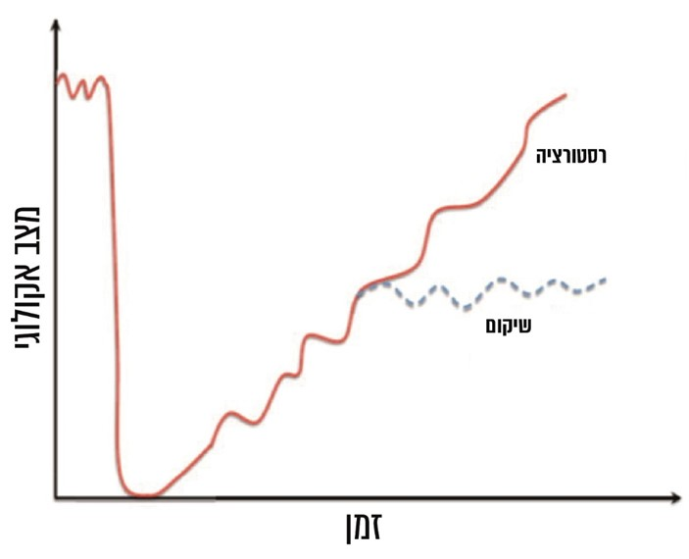  מקור: המדריך האוסטרלי לשיקום מכרות (בעיבוד משרד מבקר המדינה).  השיקום שואף להשבת התפקוד והפריון של האדמה לצורך שימושי קרקע אחרים ומגוון מינים שונה מאלה שהיו טרם הפעלת המכרה, והוא פשוט יחסית לביצוע. מטרתו היא להביא למערכת אקולוגית חדשה ופשוטה יותר. לעומת זאת, הרסטורציה חותרת למטרה שאפתנית יותר - השבת הגלגל לאחור כך שהאזור יקבל את צורתו ואת מצבו האקולוגי הקודמים. המדריך האוסטרלי מפרט את השלבים שצריכים להיות בתוכנית שיקום וטכניקות שונות לפעולות השיקום, כמתואר בתרשים 11:  תרשים 11: טכניקות לשיקום אתרי מכרות  מקור: המדריך האוסטרלי לשיקום מכרות, בעיבוד משרד מבקר המדינה.
קנדה | א. פרובינציה של Ontario: חוק המחצבים של אונטריו משנת 1990 מגדיר שיקום כהחזרת מצב הקרקע או השימוש בה באחד משני מצבים: (א) החזרת הקרקע למצבה הקודם (restoration); (ב) הבאת מצב הקרקע או השימוש בה למצב דומה לקרקע שבסביבת המחצבה. הגישה באונטריו היא אפוא של שיקום הטבע והשבת המצב לקדמותו או התאמת האתר לסביבתו.  ב. פרובינציה של British Columbia: חוק שיקום המכרות של BC קובע כמה עקרונות לשיקום: (א) פני הקרקע ישוקמו (reclamation) כך שיתאפשר שימוש בהתאם לייעוד שקבע ה-CIM, אגב הבאה בחשבון שיקולים של שימושים בעבר שנעשו בקרקע ושימושים פוטנציאליים עתידיים; (ב) שיקום המכרה צריך להביא את הקרקע לאיכות (capability) שאינה נופלת באיכותה מהאיכות הממוצעת אשר הייתה לפני הכרייה וליציבות פיזית וגיאו-כימית; (ג) שיקום הצומח בכל הקרקעות יהיה במינים מתאימים עד שהצמחייה תהיה בעלת יכולת קיום עצמאית (self-sustaining); (ד) יש לשקם את הקרקע ומקורות המים כך שיחזרו לצורתם הקודמת, במידת האפשר. מקורות מים ישוקמו במסלולי הזרימה המקוריים או מסלולים חדשים שיבטיחו זרימה עצמאית.
אירלנד | חוק המינרלים האירי מגדיר "שיקום" (rehabilitation), בקשר לקרקע אשר נפגעה בעקבות חציבת מינרלים - טיפול באתר כך שהקרקע תחזור למצבה הקודם (restore) באופן משביע רצון, במיוחד בכל הנוגע לאיכות האדמה, לחיות הבר, לבתי גידול, למערכות מים טבעיות, לנוף ולשימושים מועילים אחרים.
ספרד | בספרד קיימת הגדרה דומה לזו שבאירלנד, המדגישה את החזרת מצבה של הקרקע למצב משביע רצון בייחוד בנושאי איכות האדמה, בתי הגידול, החי והצומח, מערכות מים טבעיות, נוף ושימושים מועילים אחרים. בעל רישיון או זיכיון הכרייה מחויב לנקוט אמצעים מתאימים לשיקום הסביבה הטבעית שהושפעה מניצול הקרקע לכריית מינרלים, בהתאם לסוג השיקום שהוחלט עליו בהתאם לשימושים הסופיים של קרקע, לרבות ייעודם לשטחים טבעיים, לחקלאות, לפנאי, לתעשייה או לייעודים אחרים שמאפשר החוק.
ארצות הברית | בקידוחי נפט וגז בקרקעות פדרליות של ארה"ב מוגדרת מטרת השיקום כרסטורציה של המערכת האקולוגית, לרבות החזרה למצבה הקודם (באופן זהה או הקרוב ביותר האפשרי למצב שהיה לפני הקידוחים) של הצמחייה, מערכת המים וחיות הבר. האחראי לנושא הוא פקיד המשרד לניהול קרקעות הפדרליות.
האיחוד האירופי | באיחוד האירופי התקבלה דירקטיבה (הנחייה, הוראה) אשר עוסקת בטיפול בפסולת הנוצרת מתחום המכרות והמחצבות, לרבות טיפול בקרקע שבה היה מתקן עם הפסולת האמורה. דירקטיבה זו מחייבת את כל המדינות החברות באיחוד, וקובעת בהקשר של אתרי פסולת ממכרות כי שיקום הוא טיפול בקרקע שנפגעה מפסולת זו והשבתה למצב משביע רצון, בייחוד בכל הנוגע לאיכות האדמה, לחיות הבר, לבתי הגידול, למערכות המים הטבעיות, לנוף ולשימושים מתאימים נוספים.
הבנק העולמי | תאגיד המימון הבין-לאומי (להלן - IFC) שהוקם בשנת 1956 הוא אחד מחמש הזרועות של הבנק העולמי (World Bank). ה-IFC הוא גורם אשר משקיע או מלווה לחברות במגזר הפרטי המבצעות פרויקטים ביותר מ-100 מדינות מתפתחות. במסגרת זו מפרסם הארגון מעת לעת סטנדרטים ועקרונות לפרקטיקה מיטבית עבור חברות במגזרים שונים, כמו מסמך הנחיות סביבתיות בריאותיות ובטיחותיות לחברות הפועלות בענף הכרייה. המסמך קובע כי שינוי המגוון הביולוגי הוא אחד האיומים החמורים בענף, ועל כן יש לנקוט את הפעולות האלה לצמצום השפעות שליליות אלו, לרבות: (א) למקם דרכי גישה ומתקנים במיקום ובעיתוי כך שיגרמו לפגיעה המצומצמת ביותר בבתי הגידול; (ב) לצמצם את הפגיעה בקרקע ובצמחייה; (ג) לצמצם את הנזק לבתי גידול על ידי נקיטת פעולות שיקום (restoration) לאחר הכרייה; (ד) להסיר צמחייה ממינים פולשים. המדריך קובע עוד כי לענף הכרייה השפעה שלילית על הנוף, ועל כן פעולות השיקום (reclaiming) צריכות להביא את אתר המכרה, במידת האפשר, למצב הדומה מבחינת מראה לסביבה המקיפה את המכרה.
אינדונזיה | חוק המכרות האינדונזי קובע כי פעולות שיקום (reclamation) של מכרות יהיו בהתאם לעקרונות "ההגנה וניהול הסביבה החיה במכרה" (mining living environment) שמשמעותה היא, לכל הפחות: (א) הגנה על איכות המים (מעל ומתחת לפני השטח), מי ים, אדמה ואוויר; (ב) ההגנה והשיקום של המגוון הביולוגי; (ג) לאפשר שימוש בשטח שבו פעל המכרה בהתאם לשימוש שהוקצה לו.

מהדוגמאות שלעיל עולה כי על אף השונות באופן שבו רואות המדינות שנסקרו את תחום שיקום המכרות והמחצבות, כולן מגדירות בבירור בחוק ובמסמכים רשמיים מונחים בנושא כמו שיקום, רסטורציה והשבחה, ויוצקות בהם תוכן מפורט. חלקן אף מגדילות ומפרטות את תחולת החובה לשקם מכרות ואת היקפה הגיאוגרפי, וכן תנאים ודרישות לעמידה בחובה זו. יתרה מכך, אף שחלק מן המדינות שנסקרו מאפשרות ייעודי קרקע חדשים לאזורי מכרות וחציבה (לרבות מסחר ותיירות), כל המדינות שנסקרו מציבות בעדיפות גבוהה את ההשבה של ערכים סביבתיים ואקולוגיים לאזור שהושפע מפעילות מכרה, וחלקן אף רואות בשיקום מכרות ומחצבות חלק מהותי מעקרון-על של קיימות החל בכל פעולות המדינה, כמו במקרה של ספרד:
"The concept of exploitation encompasses a set of activities aimed at the exploitation, preparation, concentration or benefit of a mineral resource, including the rehabilitation of the natural space affected by mining activities, in accordance with the principles of sustainable development and minimization of the effects caused by the tillage of the mines".

גם ארגון ה-OECD, שבו ישראל חברה, רואה בתחום המכרות גורם עיקרי ליצירת הזדמנות לקידום פיתוח בר-קיימה, בין היתר, באמצעות ניצול השיקום של מכרות לטובת השבת מינים לאזורים שנפגעו מהפעילות בהם, ועל ידי כך הגדלת המגוון הביולוגי. מסמך מדיניות של הארגון משנת 2018 מציין כי במסגרת תוכנית לאומית להטמעת (mainstreaming) ערכי קיימות בכל רובדי פעילות המדינה, ניתן לקדם תוכניות ומדיניות עבור מגוון תחומים כלכליים (לרבות תחום המכרות), הכוללים עקרונות שיקדמו את המגוון הביולוגי.
הביקורת העלתה כי בפקודת המכרות ותקנות הקרן אומנם נעשה שימוש במונחים "שיקום" ו"תוכנית שיקום", אולם בפקודה ובתקנות לא מוגדרים מונחים אלו, ועל כן הם נתונים לפרשנות כלל הגורמים העוסקים בשיקום, בלי שיש פרשנות מחייבת.

יודגש כי עוד בדוח משנת 2000 התייחס מבקר המדינה לעניין זה, בציינו: "בפקודת המכרות אין הגדרה למונח 'שיקום מחצבה'. הגדרה כאמור גם אין בתוכנית המיתאר הארצית החלקית לאתרי כרייה וחציבה במחוז הצפון ולחומרי גלם לבנייה וסלילה, שאישרה הממשלה בהחלטתה מינואר 1998 (להלן - תמ"א 14)... לדעת משרד מבקר המדינה, יש להגדיר הגדרה ברורה מחייבת את המושגים 'שיקום מחצבה' ו'הסדרת השטח' של פני מחצבה. בעזרתם ניתן יהיה לקבוע את הגבולות של פעולות השיקום הפיזיות, דהיינו, עד לאיזו רמה של הכנה פיזית של שטח המחצבה לייעוד הבא, יתבצעו פעולות שניתן לראותן כפעולות של שיקום".

בביקורת הנוכחית נמצא כי כיום יוצקים שני מקורות תוכן מוגבל למונח "שיקום": (א) תמ"א 14ב שנכנסה כאמור לתוקף בשנת 2018 - המגדירה "תוכנית שיקום" כתוכנית החלה בשטח מחצבה, אשר קובעת ייעוד חדש לשטח לאחר סיום פעולות הכרייה והחציבה והוראות לפיו. כאמור, תמ"א זו אינה מוחלת על מרבית המחצבות בישראל; (ב) פקודת המכרות - הקובעת כי השיקום צריך להיות לפי הוראות חוק התכנון והבנייה ולפי התקנות והתוכניות על פיו.

יצוין כי בנוסח המעודכן של מסמך מדיניות הקרן שאישרה הנהלתה באפריל 2020 מוגדר שיקום מחצבה "פעולות בשטחה של מחצבה... שנועדו להתאמת פני השטח שהופרו, עקב פעולות כריה וחציבה ופעולות הכרוכות בהן או הנלוות להן, לצורך התאמתן לייעוד הקרקע החדש, כפי שנקבע בתוכנית תקפה כדין, במטרה לשקם את פני השטח ולהשיב את המקרקעין למאזן הקרקעי של המדינה. שיקום מחצבה יכול שיהיה אקסטנסיבי או אינטנסיבי בהתאם לשיקולי תכנון ומאפייני המחצבה והאזור בו היא מצויה והוראות התכנון החלות על השטח ויכול שיהיה שיקום אקולוגי". ואולם הגדרה זו אינה מעוגנת בדין, כאמור לעיל.

בתשובתה למשרד מבקר המדינה כתבה הקרן כי "המושגים של שיקום ושחזור הקרקע מחדש, למרבה הצער כלל אינם רלוונטים בישראל. כל כוונת השיקום היא, להשיב את הקרקע למעגל השימושים, ככל האפשר במצבה כפי שהוא בתום החציבה (דהיינו במפלס הטופוגרפי החדש שיצרה פעולת החציבה). באמצעות השיקום, מבקשת הקרן לסלק את המפגעים הנופיים, הסביבתיים והבטיחותיים הקיימים, להתאים את הקרקע לייעודה התכנוני החדש, בהתאם לתוכנית השיקום". משרד האנרגייה כתב בתשובתו למשרד מבקר המדינה כי "במדינה צפופה כמו ישראל, לא נכון שבררת המחדל היא שראוי להחזיר את המחצבה לייעודה המקורי, טבע".
בשל הדומיננטיות של דיני התכנון והבנייה בישראל וריכוזיות התכנון, הפרשנות העיקרית שמוחלת על המונח "שיקום מחצבה" בישראל היא פרשנות תכנונית. נתיב זה של טיפול בסוגיית שיקום מחצבות בכלים תכנוניים, המכוונים בעיקרם למימוש תוכניות של יזמי התוכנית, יוצר מצב מובנה שבו ההיתכנות של בחירה בחלופה של החזרת שטח המחצבה לשימושו הקודם, כלומר לטבע, קטנה בהרבה בהשוואה לחלופות פיתוח אחרות, גם אם חלופות הפיתוח במסגרת הייעודים החדשים מאפשרים שימוש על ידי כלל הציבור. זאת בעוד שמדינות העולם שנסקרו מדגישות את החזרת קרקעות המחצבות לטבע ואף נותנות לכך ביטוי בדין.

על פי נתונים שהעבירה הקרן לשיקום מחצבות למשרד מבקר המדינה היא עסקה בשנים 2009 - 2018 ב-92 פרויקטים לשיקום מחצבות שעל ייעודן החדש כבר הוחלט: ב-15 פרויקטים הייעוד החדש מצביע לכאורה על רצון להשיב ערכים סביבתיים ואקולוגיים לאזורים שהושפעו מפעילות המחצבות - 6 פרויקטים שבהם תוכננה הקרקע עליה שכנו המחצבות לשמש "שמורת טבע" (ב-2 מהם באופן חלקי) ו-9 פרויקטים שבהם היא תוכננה לשמש "יער" (באחד מהם באופן חלקי); ב-77 הפרויקטים הנוספים שיקום המחצבות משמש למטרות שונות כמפורט בתרשים 12 להלן: שטח ציבורי פתוח (30), הטמנת פסולת (9), הסדרה נופית (9), גן לאומי (8), הסדרת ניקוז נחלים (8), פארק עירוני או אזורי (5), אתרי קבורה (3), חקלאות (3) ותעשייה (2).
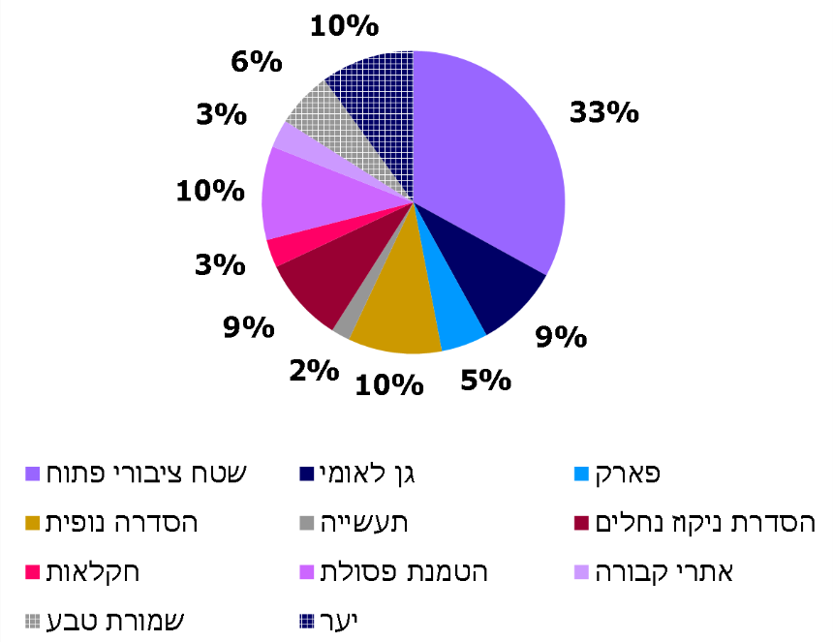
תרשים 12: הגדרת ייעודים חדשים של מחצבות ששוקמו, 2009 - 2018

מן האמור לעיל עולה כי לצד שימושים בשטחי המחצבות המבטאים השבת ערכים אקולוגיים, כגון ייעוד השטחים לשמורות טבע ויערות (16%), נקבעו ייעודים לשימוש הציבור המשנים את אופי השטח לפני הקמת המחצבות - שטח ציבורי פתוח, גן לאומי, פארק עירוני או אזורי ואסדרה נופית. מומלץ כי בתהליך קבלת ההחלטה על ייעודים חדשים לשטחי מחצבות, ובייחוד החלטה על ייעודים לשימוש הציבור, תיבחן גם האפשרות לקבוע ייעודים הנוגעים להשבת הערכים הסביבתיים האקולוגיים שהיו באזור לפני הקמת המחצבה, כפי שנהוג במדינות שנסקרו.

להלן תמונה של מחצבת ערוער (פיוניר) ממזרח לבאר שבע הממחישה את הפרת השטחים הפתוחים הנגרמת מקיומה של המחצבה; מדובר במחצבה שעדיין לא הסתיים ניצול חומר הגלם שבה, והיא טרם הוכרזה "טעונת שיקום", אף שהיא אינה פעילה יותר מ-15 שנים:
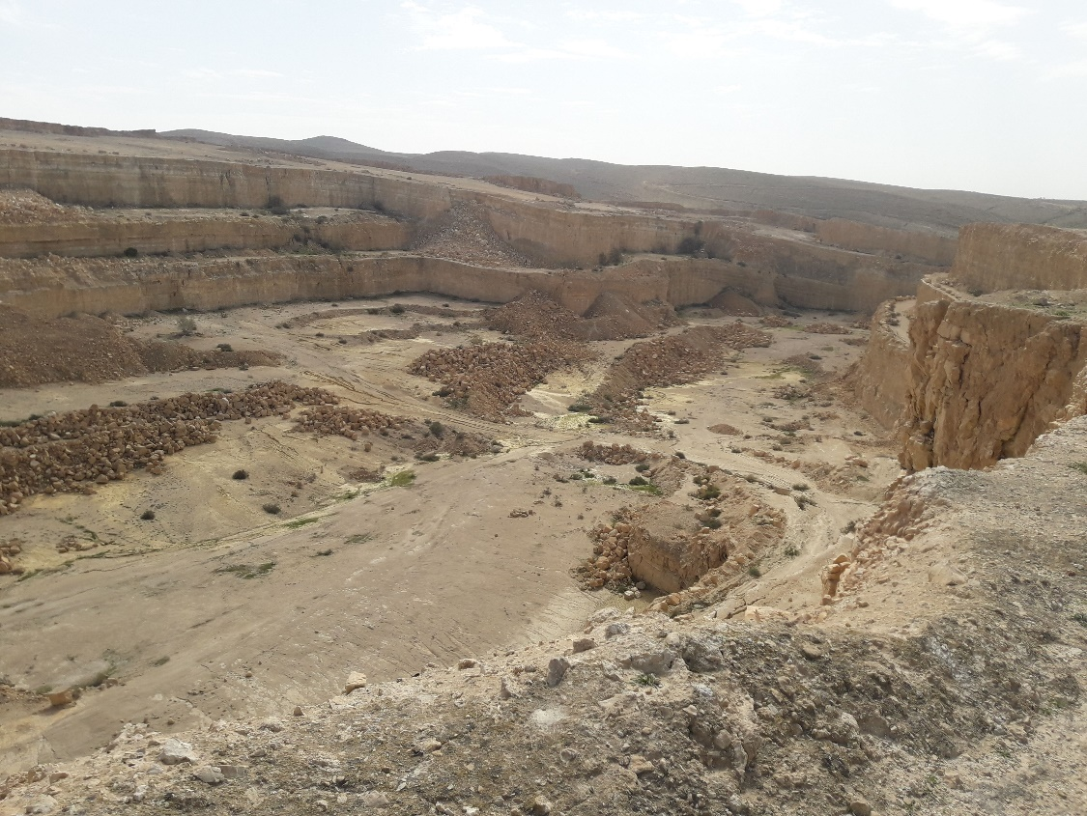
תמונה 3: מחצבת ערוער (פיוניר) ממזרח לבאר שבע
צילום: משרד מבקר המדינה (מרץ 2020).

הבטחת מימון של פעולות שיקום

במדינות שונות הוקמו מנגנונים שונים למימון פעולות שיקום של מחצבות לאחר סיום העבודות בהן, לרבות באמצעות היטלים והקמת קרנות ייעודיות. יצוין כי בחלק מהמדינות אף הוקם מנגנון שבמסגרתו בעלי מחצבות ומכרות מפקידים ערובות או בטוחות אחרות למימון שיקומם כאמור. להלן כמה דוגמאות:

המדינה | מימון השיקום ובטוחות
אוסטרליה | נוסף על הדרישה לשיקום סביבתי, תנאי הזיכיון לכרייה כוללים לרוב גם דרישות להציג בטוחות להבטחת השיקום (למשל, במקרה של מדינת Western Australia) או להעביר כספים לקרן שיועדה למטרות אלו.
ארצות הברית | החוק הפדרלי בנושא מכרות (העוסק בעיקר במכרות פחם מעל פני השטח) מקים קרן לשיקום ורסטורציה של משאבי מים וקרקע אשר נפגעו מפעילות המכרות. מטרות הכספים שבקרן הן הגנה על בריאותו ובטיחותו של האדם ועל רכושו מפני סיכונים קיצוניים הנובעים מפעילות המכרות; השבתם למצבם הקודם של משאבי הקרקע, המים ומשאבי הסביבה האחרים, לרבות באמצעים של שימורם ופיתוחם של אדמה, מים, יערות, דגה וחיות בר.  מקור הכספים שבקרן הוא תרומות ותשלומים שמחויבים מפעילי המכרה לשלם (reclamation fees), המחושבים כמכפלת מחיר לטון בכל טון פחם שהם כורים, והוא נקבע בהתאם להצהרות רבעוניות של מפעיל המכרה בדבר כמות הפחם שנכרתה ברבעון החולף. שר הפנים מוסמך לערוך ביקורות בנושא כמויות הכרייה ולקבל לשם כך גישה למסמכים הנוגעים לנושא. הצהרות כוזבות בדבר כמויות פחם שנכרו עלולות לגרור הטלת סנקציות פליליות של קנס או מאסר.
פורטוגל | חוזים המעניקים זכויות לחיפוש משאבים גיאולוגיים או מתן זכויות לניצול משאבים יכללו הוראות בדבר ערבויות כספיות כדי להבטיח עמידה בהסכם החיפוש או הכרייה (לפי המקרה), וכדי להבטיח את שיקום הנוף ואת פני הקרקע בסיום פעולות הכרייה. ערבויות אלו יכולות להיות פוליסות ביטוח, ערבויות בנקאיות, ביטחונות, פיקדונות בבנקים, דמי השתתפות בקרן הגיאולוגית או כלים פיננסיים אחרים המאושרים על ידי משרד האנרגייה והגיאולוגיה של פורטוגל (DGEG). כספי הערבויות הם ייעודיים למטרות אלו, ואין להשתמש בהם למטרות אחרות.
אינדונזיה | בעל רישיון מחויב להגיש ערובה לביצוע תוכנית השיקום שתכלול ערובה (פיקדון בחשבון משותף בבנק ממשלתי, פיקדון בחשבון של הממשלה וערבות בנקאית), הן עבור שלב כרייה והן עבור שלב הייצור. אם ראו השר, המושל, או ראש העיר, בהתאם למקרה, כי תוכנית השיקום לא יושמה בהתאם לתנאיה, הם רשאים להורות לצד שלישי לבצע את השיקום, ולצורך כך לנצל את כספי הערובה.

גם בעניין אופן מימון פעולות השיקום, המנגנון הקיים בישראל נבדל מן המנגנונים הקיימים במדינות שנסקרו, מאחר שהכספים שגובה רמ"י מבעלי המחצבות בישראל במהלך שנות החציבה, על סמך דיווחיהם על תפוקותיהם, אינם משמשים בטוחות או ערובות לשיקום המחצבה או להבטחת מימונו אם יבצע זאת צד שלישי, כך שמנגנון זה אינו מבטיח את השיקום בפועל.

בביקורת שערך משרד מבקר המדינה בשנת 2019, שממצאיה פורסמו בשנת 2020, צוינו לחיוב פעולותיה של רמ"י להגברת הפיקוח והאכיפה בתחום זה, ואולם בדוח הועלו פערים בין נתוני ההפקה שמדווחים בעלי המחצבות לרמ"י לבין נתוני המכירות שהם מדווחים למפקח על המכרות. לפיכך הומלץ להכין מתווה לפתרון, כדי לוודא שהמדינה והקרן מקבלות את מלוא התמלוגים והתשלומים בגין חומרי החציבה.

בתשובתה למשרד מבקר המדינה מנובמבר 2020 כתבה רמ"י כי החשבות שלה פועלת "באמצעות משרד רו"ח חיצוני לביצוע ביקורת במספר מחצבות. פעולת הביקורת לקראת סיום, אולם כבר עתה ניתן לראות כי פערים מהסוג המתואר קיימים... לאחר השלמת דוח הביקורת והצגתו לגורמים הרלוונטיים ברמ"י, תידרש קבלת החלטות לעניין הגברת האכיפה והגדרת נהלים מעודכנת לפעילות ענף הכרייה והחציבה ברשות".
✰
פרק זה העלה כי קיימים פערים בין הפרקטיקה הנהוגה בישראל בשיקום מחצבות ובין הוראות הדין. עוד עלה כי יש הבדלים בין ההסדרים שנקבעו והפרקטיקות הנהוגות בתחום זה בישראל ובין ההסדרים והפרקטיקות במדינות שנסקרו. באחרונות קיים מסד נורמטיבי מפורט המסדיר באופן כוּלי (הוליסטי) את תחום שיקום המחצבות שהוא בעל השלכות סביבתיות ובריאותיות ניכרות על הציבור.
על רקע זה מוצע שמשרד האנרגייה - יחד עם יתר הגורמים הרלוונטיים ובהם הקרן, רט"ג והמשרד להג"ס - ישקלו לבצע במסגרת התיקון לפקודת המכרות שמקדם משרד האנרגייה, או במסגרת אחרת, אסדרה מחודשת של תחום שיקום המחצבות. מוצע כי בעת שקילת אסדרת תחום שיקום המחצבות בישראל, תינתן הדעת על הפרקטיקה הנהוגה בישראל ועל נורמות הנהוגות בעולם הרלוונטיות לישראל, וכן יישקל הצורך לקבוע הוראות הנוגעות בין היתר לפעולות האלה:
התייחסות לחובה פוזיטיבית לשיקום מחצבה שניצולה הסתיים או מחצבה שהחציבה בה לא מוצתה אולם המשכה אינו כלכלי, תוך כדי קביעת אמות מידה ברורות בדבר אופן ביצוע חובה זו; יציקת תוכן למונחים "שיקום" ו"תוכנית שיקום" וקביעת איזון ראוי בין ערכים שונים, כמו הצורך בשמירה על משאבי טבע ועל מערכות אקולוגיות, אל מול צורכי פיתוח ושימושי קרקע חלופיים - בשים לב לנעשה בעניין זה בעולם, לאתגרים הייחודיים לישראל ולמאפיינים כמו שטח גיאוגרפי קטן וצפיפות אוכלוסין גבוהה; בחינת הצורך בקביעת חובות שיקום לגבי סוגי מחצבות נוספים, ולא רק מחצבות להפקת חומרי בנייה; ומתן מענה כוּלי (הוליסטי) לטיפול בהיבטים סביבתיים של מחצבות, לרבות שיקומן, עוד בשלב רישוי המחצבה ותכנון העבודות בה - כמקובל במדינות שנסקרו.
מוצע לבחון את המערך התפקודי של כל הגורמים הרלוונטיים לענף המחצבות: המפקח על המכרות, רט"ג, הקרן, המשרד להג"ס (שהוא כיום הנושא העיקרי באחריות על נושאים סביבתיים), משרד הבריאות (הנושא באחריות על בריאות הציבור), בעל המחצבה וגופי התכנון; וכן גופים נוספים שיכולים להיות רלוונטיים לעניין, כגון בעלי הקרקע, קרן קימת לישראל והרשויות המקומיות שבשטחן שוכנות המחצבות. בהתאם לבחינה האמורה, מוצע להגדיר את סמכויותיהם ואת תחומי אחריותם. בתוך כך מוצע לקבוע מיהו הגורם הממשלתי הנושא באחריות כוללת על מערך שיקום המחצבות בישראל, לרבות המחצבות הנטושות אשר לא הוכרזו כטעונות שיקום, אשר ינהל מערך זה ויתפעלו.
מוצע גם להגדיר הליך לאיתור ולמיפוי מחצבות נטושות או מחצבות שהחציבה בהן הסתיימה; להגדיר הליך ואמות מידה לשיקומן של מחצבות אשר יביאו בחשבון, בין היתר, את לוחות הזמנים הנהוגים בהליכי התכנון והבנייה בישראל; לבחון קביעה של מנגנון כספי שיבטיח את ביצוע השיקום ואת היכולת לממנו; וכן לתת את הדעת לגיבוש מנגנון בקרה של הרשות המוסמכת על ביצוע כל אחד מהליכי השיקום.
אם יוחלט לערוך אסדרה מחודשת בתחום שיקום המחצבות ראוי שהדבר ייעשה בשים לב: לנעשה בתחום זה במדינות אחרות בעולם; לשינויים שחלו בעשורים האחרונים בתחום ההגנה על הסביבה, לרבות הקמתו של המשרד להג"ס; למאפייניה הפיזיים של ישראל -שטחה הקטן וצפיפותה הניכרת; לצורכי הבנייה העתידיים של ישראל אל מול שמירת השטחים הפתוחים וערכי טבע; ולעקרונות הקיימוּת שלהם מחויבת מדינת ישראל ואשר נתנה להם תוקף בהחלטת הממשלה משנת 2003 בעניין התוכנית האסטרטגית לפיתוח בר קיימה ולעקרונות הקיימות של האו"ם שלהם שותפה ישראל.

מידע על מחצבות נטושות

איסוף נתונים מדויקים ומהימנים וניתוחם אמורים להיות הבסיס לקבלת החלטה מושכלת למי שהוקנתה לו סמכות לכך על פי חוק. בעניין המחצבות ראוי שההחלטות על שיקומן יתבססו, בין היתר, על הניסיון שנצבר בנושא במהלך השנים ועל נתונים מדויקים ומפורטים על מספר המחצבות הנטושות, על מיקומן, השטח של כל אחת מהן והיבטיהן הסביבתיים. כך תתאפשר קביעת סדרי עדיפויות בהקצאת המשאבים לטיפול במחצבות הנטושות. בביקורת עלה כי המידע הקיים על המחצבות הנטושות אינו שלם. להלן פרטים:

מידע שבידי הקרן לשיקום מחצבות

מידע על מחצבות ששוקמו

כאמור שטחן של המחצבות אינו אחיד, רובן קטנות (עד 10 דונמים), חלקן בינוניות (10 - 100 דונם) ומיעוטן גדולות (יותר מ-100 דונם). עלות השיקום של כל מחצבה ומורכבות השיקום מושפעות בין היתר מגודלה. במאי 2019 ביקש משרד מבקר המדינה מהקרן להעביר לו נתונים על מספר המחצבות ששיקמה מאז הקמתה בשנת 1978 ועל היקף השטחים ששוקמו.

במכתבים שונים שכתבה הקרן בנושא זה למשרד מבקר המדינה היא מסרה כי מאז הקמתה ועד ספטמבר 2019 היא שיקמה 197 מחצבות. בעניין היקף השטחים ששוקמו כתבה הקרן: "אין [בידיה] נתונים היסטוריים על גודל השטחים ששוקמו...[וכי רק] החל משנת 2013 כוללים דוחות הפעילות השנתיים של הקרן טבלה ובה גודל השטחים של המחצבות שנמצאו בהליכי שיקום". מהאמור לעיל עולה כי לקרן מידע חלקי על היקף שטחי המחצבות ששיקמה במהלך השנים.
מומלץ כי הקרן תפעל לריכוז המידע החסר בעניין היקף השטחים של המחצבות ששיקמה עד שנת 2013 ותשמור אותו במערכת מידע ממוחשבת, כדי שתוכל להשתמש בו באופן יעיל ואפקטיבי גם לצורך הסקת מסקנות, הפקת לקחים מההליכים שבוצעו לאורך השנים, קבלת החלטות על שיקום מחצבות נוספות והיערכות לקראת השיקום.

מידע על מחצבות נטושות

הקרן מנהלת "כרטיס מחצבה" לכל מחצבה נטושה שאותרה בסקרים שביצעה בעניין זה עד שנת 2009 (ראו להלן). בכרטיסים כלולים נתונים שנאספו בסקרים אלה, ובהם מיקום המחצבה, שטחה, שיוכה המוניציפלי ואמצעי הבטיחות הננקטים בה.
- בפנייה האמורה ממאי 2019 של משרד מבקר המדינה לקרן היא התבקשה להעביר גם נתונים על מספר המחצבות הנטושות ושטחן הדורש שיקום, על מספר המחצבות שהוכרזו טעונות שיקום שאותן היא יכולה על פי הדין לשקם ועל מספר המחצבות שאינן פעילות עוד ואותן היא עדיין אינה יכולה לשקם מכיוון שטרם הוכרזו טעונות שיקום. להלן בתרשים 13 הנתונים שהומצאו למשרד מבקר המדינה על מספרי המחצבות הנטושות המתבססים על סקרים שמבצעת מפעם לפעם הקרן: סקר שנעשה עם הקמתה בשנת 1978; סקר שנעשה בסיוע המכון הגיאולוגי והסתיים ביוני 2009 (להלן - הסקר מ-2009); וסקר חדש משנת 2019 בתהליך:
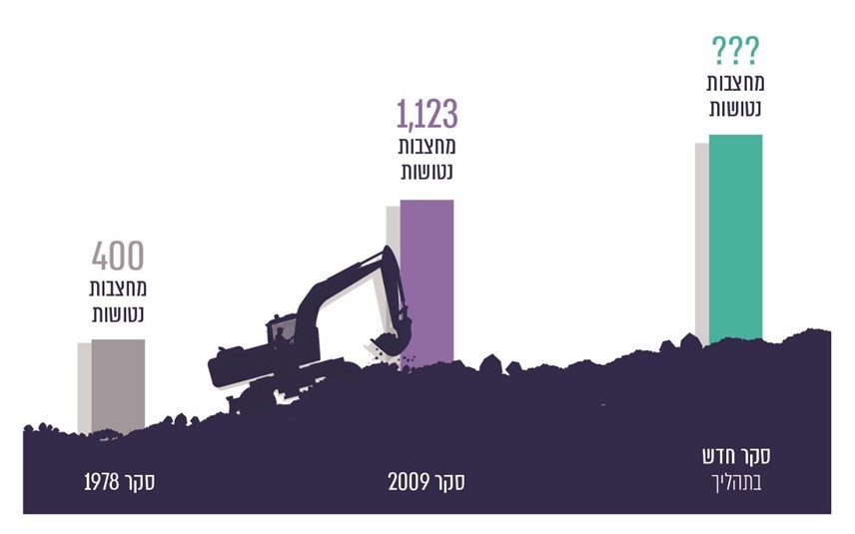
תרשים 13: מספר המחצבות הנטושות לפי שלושה סקרים

מהנתונים שמסרה הקרן עולה כי ביכולתה לשקם כיום עוד 86 מחצבות בלבד מהמחצבות שהוכרזו טעונות שיקום. בעניין המחצבות הנטושות שאותן אין ביכולתה לשקם עדיין, מסרה הקרן כי מספרן "אינו ידוע". לדבריה, מספר המחצבות שטרם הוכרזו טעונות שיקום הוא כ-817 (283 - 1,100), אולם רק לאחר השלמת הסקר החדש יהיה אפשר לקבל תמונת מצב מעודכנת.
לדברי הקרן, נתוני הסקר מ-2009 בדבר שטחי המחצבות התבססו על סדרי גודל בהתאם להתרשמות הסוקרים. משרד מבקר המדינה ממליץ לקרן להשוות, במסגרת הסקר החדש, את כלל נתוני המחצבות שבידיה לנתונים שבתיקי רמ"י ולנתוני אימות נוספים, כגון תצלומי אוויר, לשם גיבוש בסיס נתונים מעודכן ומאומת.
עוד נמצא כי כרטיסי המחצבה שהקרן מנהלת אינם כוללים מידע על היבטיה הסביבתיים של מחצבה נטושה המושפעים, בין היתר, ממיקומה (בקרבת יישובים או במרחק מהם) ועל מפגעים סביבתיים שהיא יוצרת או עלולה ליצור עקב השימוש שנעשה בה בפועל, כגון: זיהום מי תהום והתרבות מזיקים לחקלאות בעקבות הפיכת המחצבה לאתר פסולת לא חוקי, או התרבות חרקים ויתושים בעקבות הפיכת המחצבה למקווה מים.
מומלץ כי הקרן תאסוף נתונים סביבתיים שונים הנוגעים למחצבות הנטושות ותשמור מידע זה באופן שיאפשר לעבד נתונים אלה ולנתחם; מידע זה יוכל לשמש עבורה תשומה חיונית בקבלת החלטותיה ובקביעת סדרי העדיפויות שלה לשיקום מחצבות.
- שטח המחצבות הנטושות וייעודן החדש האפשרי משפיעים במישרין על התחייבויותיה הכספיות של הקרן. בביאורים לדוחותיה הכספיים של הקרן מוזכרת העובדה שהיא ביצעה במרץ 2006 "אומדן התחייבויותיה לשיקום המחצבות הנטושות" (שלא עודכן עד מרץ 2020; ראו להלן), וכן "אומדן להכנסות עתידיות מהמחצבות" (מכספים שהיא גובה מבעלי המחצבות). נתונים על היקף התחייבויות והכנסות עתידיות אלו וכן נתונים נוספים כלולים בדוח אקטוארי שהוכן עבור הקרן (ראו להלן). להלן בתרשים 14 מפורטים נתונים שהובאו בדוח אקטוארי זה על מספר המחצבות הנטושות שאותן יש לשקם, שטחן וסוג השימוש האפשרי בהן:
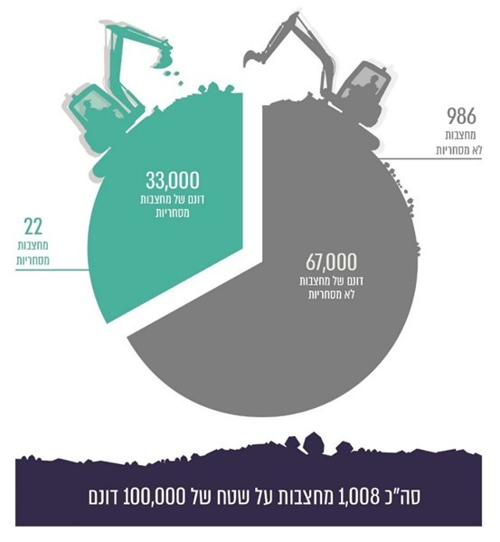
תרשים 14: מספר המחצבות שיש לשקם, שטחן והשימוש האפשרי בהן

משרד מבקר המדינה ממליץ לקרן לעדכן באופן עיתי את הסקר האקטוארי על בסיס הקמת בסיס מידע שיכלול נתונים על מספר המחצבות, שטחן ומצבן הסביבתי (לעניין זה ראו גם להלן). בסיס מידע אמין ומתוּקף יאפשר הערכה מדויקת של התחייבויות הקרן ומקורותיה הכספיים העתידיים.

סקר חדש על מחצבות
- כאמור, בסקר שיזמה הקרן לשיקום מחצבות בשנת 2009 אותרו כ-700 מחצבות נטושות נוספות שלא אותרו בסקר שביצעה עם הקמתה בשנת 1978 ולא היו רשומות בין מסמכיה. איתור זה התאפשר באמצעות בחינת תצלומי אוויר ולווין שבעקבותיה נערך סיור בשטח לאפיון המחצבות. עשר שנים מאוחר יותר, באפריל 2019, במהלך דיון של הנהלת הקרן על הצורך לעדכן את המאזן האקטוארי של הקרן (ראו להלן), ניתנה לה סקירה על ממצאי הסקר מ-2009, "המשמש כמסד הנתונים של הקרן והוא מהווה נתון חשוב לרשויות השונות, מתכננים, לרשויות התכנון ועוד", והיא החליטה לעדכן אותו.
במאי 2019 אישרה הנהלת הקרן מתווה לעדכון הסקר מ-2009, ולפיו הוא יבוצע על ידי עובדי גופים החברים בקרן, יושלם בתוך 22 חודשים (להלן - הסקר החדש) ויכלול את הפעולות האלה: סיור של פקחי רמ"י ומפקחי הסיירת הירוקה (שמפעילה רט"ג) במחצבות שאותרו בסקר מ-2009 והצבעה "ככל שישנן, על מחצבות נטושות שלא הופיעו בסקר"; עדכון הסקר על ידי המפקח על המכרות; קבלת התייחסות מהוועדות המחוזיות לתכנון ולבנייה הרלוונטיות ומכלל הרשויות המוניציפליות; קבלת התייחסות מרמ"י; עריכת תוכנית אב לשיקום המחצבות הנטושות על ידי הקרן.
הביקורת העלתה כי ביוני 2020 טרם הסתיימו הפעולות המקדמיות בעניין הסקר החדש וטרם הוחל בביצועו. הקרן מסרה למשרד מבקר המדינה כי "הוכן שאלון לפקח/סייר", וכי "התקיימו 2 סיורי פיילוט בצפון לפני היציאה לביצוע הסקר", שתוצאותיהם מחייבות "חשיבה מחודשת והשלמת נתונים".
- בישיבת הנהלת הקרן ממאי 2019 הוצגה לה מתכונת חלופית לביצוע הסקר, ולפיה יבוצע "פיילוט של שימוש בכלים דיגיטלים מתקדמים לאיתור מחצבות נטושות נוספות [ההדגשה אינה במקור] ובניית מאגר נתונים לשיקום המחצבות לעבודה יום יומית בקרן כפועל יוצא של ביצוע הסקר". ואולם הקרן מסרה למשרד מבקר המדינה במהלך הביקורת כי הנהלתה "העדיפה לא לבחור" בחלופה זאת, אך לא הוצג הנימוק להחלטה. עוד מסרה הקרן כי "הנושא רק הוצג להנהלה", וכי לא הוערכה עלות הסקר המתוכנן וגם לא עלות החלופה.
יצוין כי ב"ישיבת סטטוס" של הסקר החדש מדצמבר 2019 סוכם, בין היתר, "כי במידה והמפקחים, תוך כדי עבודה, יתקלו במחצבה הטעונה שיקום ואינה נמצאת בסקר החדש, הם יפנו את המחצבה לבדיקה". כלומר, במסגרת הסקר החדש ניתן גם לבחון קיומן של מחצבות נטושות חדשות רק אם המפקחים ייתקלו בהן.
משרד מבקר המדינה ממליץ לקרן להשלים את עריכת הסקר החדש המהווה עדכון לסקר מ-2009 (שבמסגרתו כאמור אותרו כ-700 מחצבות נטושות חדשות שלא היה ידוע עליהן קודם לכן), בהתאם ללוח הזמנים שנקבע להשלמתו וכן לבחון שימוש באמצעים מתקדמים שייבחרו (כגון תצלומי אוויר), לאיתור מרבי של כל המחצבות הנטושות הקיימות.

איסוף מידע על מחצבות נטושות על ידי גורמים נוספים

בסיס מידע משותף לכל הגופים השותפים לשיקום מחצבות החברים בקרן, הכולל מידע מרבי על המחצבות הנטושות השונות בכלל ועל היבטיהן הסביבתיים בפרט, יכול לסייע להם בגיבוש מדיניות שיקום שתתמקד במחצבות שקיים אינטרס ציבורי לשקמן.
במשרד להג"ס, ברמ"י וברט"ג, שנציגיהם חברים בקרן, מתקבל לעיתים במהלך עבודתם השוטפת מידע חלקי או נקודתי על מחצבות נטושות הנוגע לתחומי עיסוקיהם ואחריותם. ואולם עולה כי לא נקבעו הסדרי דיווח שיבטיחו שיתוף במידע לצורך העשרתו ועדכונו של מאגר מידע כולל בנושא המחצבות. לדוגמה, מחוז דרום של המשרד להג"ס קיבל תלונות על מחצבות לא פעילות בשטח שבאחריותו שהן מפגע סביבתי (מחצבת הר מרבץ, מחצבת פיוניר ומחצבת הר שחר), מאחר שהפכו לאתרי הטמנת פסולת פירטיים. ואולם המשרד להג"ס לא מסר מידע זה לקרן ולגופים השותפים לשיקום מחצבות החברים בה, כדי שיבררו אם מדובר במחצבות נטושות שפוטנציאל ניצול חומר הגלם בהן הסתיים ויש מקום לשקול קביעת תיעדוף של שיקומן בתוכניות השיקום של הקרן, או שמדובר במחצבות שפוטנציאל ניצול חומר הגלם בהן טרם הסתיים ויש מקום לבחון את חידוש פעילותן.
כדי לקיים בסיס מידע משותף כולל ומעודכן עבור הגופים השונים החברים בקרן, עליהם לחלוק ביניהם ועם הקרן עצמה את כל המידע שברשותם הנוגע למחצבות נטושות, כולל מידע על היבטיהן הסביבתיים, כדי שהוא יהווה בסיס נוסף לתהליך קבלת ההחלטות של הקרן ושל כל אחד מהם בנפרד במסגרת סמכויותיו ותפקידיו. משרד מבקר המדינה ממליץ לקרן ולגופים השותפים לשיקום מחצבות החברים בה על הקמת מאגר מידע אחוד עם ממשקים מקוונים על מחצבות נטושות והיבטיהן הסביבתיים, שישמש את כלל הגופים - הקרן, המשרד להג"ס, משרד האנרגייה, משרד הפנים, משרד האוצר, משרד העבודה והרווחה, רמ"י ורט"ג - ויעודכן בצורה עקבית וסדורה.

בתשובתה למשרד מבקר המדינה מנובמבר 2020 כתבה רמ"י כי היא מקבלת "את הערת המבקר ומבוצעות פעולות על מנת ליצור מאגר ידע משותף לכל הגורמים שצוינו ובכלל זאת שיתוף בידע הרב שנצבר ברמ"י". המשרד להג"ס כתב בתשובתו למשרד מבקר המדינה מספטמבר 2020 כי "מאגר מידע אחוד ייתן מענה נכון וחשוב לתעדוף הפעילות בתחום זה".

המשרד להגנת הסביבה

בתוכנית העבודה של המשרד להג"ס לשנת 2018 נכתב כי בין מטרותיו ויעדיו העיקריים גם "הפחתה ומניעה של זיהומים וסיכונים סביבתיים תוך צמצום פערים כלכליים וחברתיים, על מנת לשפר את בריאות תושבי המדינה ולהגן על חייהם בהווה ובעתיד". באתר המרשתת (אינטרנט) של המשרד להג"ס נכתב כי המשרד פועל לפתרון הבעיות הסביבתיות הנגרמות מפעילות הכרייה והחציבה במספר מסלולים: מעורבות במערכת התכנון - ניהול בקרה סביבתית על תוכניות כרייה וחציבה; שיקום מחצבות - בפעילות משותפת עם גופים שונים; ושימושים חלופיים לאתרי חציבה כגון הסבתם לאתרי סילוק פסולת בניין.

בהחלטת הממשלה משנת 2003 בעניין התוכנית האסטרטגית לפיתוח בר קיימה הוטלו על השר להג"ס משימות הנוגעות בעקיפין ובמישרין לשיקום מחצבות. בין היתר הוטל עליו לנקוט "צעדים לעצירת הדרדרות המגוון הביולוגי" ול"שיקום מערכות אקולוגיות שנפגעו על ידי פעילות אדם".

המשרד להג"ס פועל באמצעות מטה ראשי ושישה מחוזות: צפון, חיפה, תל אביב, מרכז, ירושלים ודרום. פעילות כל מחוז מתבצעת באמצעות ענפים מקצועיים שאמורים ליישם את המדיניות הסביבתית שקבע מטה המשרד. מטה המשרד להג"ס בנוי מאשכולות, ובהם אשכול משאבי טבע, שאמורים להעביר מפעם לפעם הנחיות מקצועיות למחוזות.

במסגרת אשכול משאבי טבע שבמשרד פועל אגף מגוון ביולוגי, שטחים פתוחים ושמירת טבע ומורשת (להלן - אגף שטחים פתוחים), שבין מטרותיו: "קידום שיקום מחצבות נטושות ואתרי כרייה לא פעילים כולל באפיקי נחלים במסגרת הקרן לשיקום מחצבות, במטרה להביא לצמצום הפגיעה הסביבתית והנופית מכרייה וחציבה", זאת כיוון ש"לעיתים מחצבות ננטשות ולא עוברות תהליך שיקום ומהוות מפגע סביבתי... בהיות המחצבות מוקדים להטלת אשפה וגרוטאות, להיקוות מים ושפכים העלולים לזהם את מי התהום. בנוסף, מדובר לעתים בסיכונים בטיחותיים ובמפגעים חזותיים קשים". בביקורת הנוכחית בחן משרד מבקר המדינה את פעילותם של שני מחוזות במשרד להג"ס - צפון ודרום - ושל מטה המשרד בעניינן של המחצבות הנטושות:
- ממסמכים שהעביר למשרד מבקר המדינה מחוז צפון של המשרד להג"ס, שבתחום אחריותו נמצאות מאות מחצבות נטושות, נמצא כי המשרד הכין ב-2002 "תכנית אב לפסולת יבשה מחוז צפון" (להלן - התוכנית), שבין עקרונותיה "העדפת פתרון במחצבות או בורות נטושים לשם שיקומם באמצעות מילוי על ידי פסולת יבשה, או להקים בתחומם מפעלי מיחזור לפסולת בניין". במסגרת תוכנית זו אותרו 74 אתרים אפשריים להטמנת פסולת יבשה, ומתוכם - 16 מחצבות או מחפורות נטושות ו-16 מחצבות פעילות.
על פי נתוני מחוז צפון של המשרד להג"ס, חמישה אתרים הפכו משנת 2002, בסיוע הקרן, למטמנות (ההטמנה באחד מהם כבר הסתיימה); ארבעה אתרים נמצאים בשלבי תכנון כמטמנות; ושני אתרים לא הפכו למטמנות אף שהתוכניות להפיכתם לכאלה אושרה.
- מאחר שמחצבות נטושות עלולות להיות כאמור מקור למפגעי סביבה, חשוב שיהיה למשרד להג"ס מאגר מידע מלא על המחצבות הנטושות ושהוא יסייר בהן כדי לפקח על התנאים הסביבתיים שבהן וכדי לעדכן באופן שוטף מאגר מידע זה.
מבירור שעשה משרד מבקר המדינה עם מחוזות צפון ודרום של המשרד להג"ס עולה כי אף שבשטח שבאחריות של כל אחד מהם שוכנות, על פי מפת המחצבות הנטושות שבאתר המרשתת של הקרן לשיקום מחצבות, מאות מחצבות נטושות, הם אינם מנהלים מאגר מידע מסודר ומעודכן בנושא שיכלול, בין היתר, מידע על מספר המחצבות ומיקומן. עוד עולה כי המחוזות האמורים אינם עורכים סיורים סדירים במחצבות נטושות, מפני שלדבריהם יש מחסור בכוח אדם המעורר צורך לתעדף את משימותיהם. כמו כן עולה כי אופן טיפולם בנושא נעשה באופן שונה: מחוז דרום טיפל בשלוש מחצבות נטושות רק אחרי שהתקבלו תלונות כי הן הפכו למפגעים סביבתיים מאחר ששימשו אתרים פירטיים לפסולת; ואילו מחוז צפון מתמקד ביישום תוכנית האב האמורה משנת 2002, ולפיה כאמור חמש מחצבות נטושות במחוז שינו כבר את ייעודן לאתרי הטמנה מוסדרים לפסולת יבשה וארבע נוספות נמצאות בשלבי תכנון לשינוי ייעוד כזה.

בתשובתו למשרד מבקר המדינה כתב המשרד להג"ס כי הוא "לא אמון על מאגרי המידע של מחצבות נטושות וגם לא על מצבן התחזוקתי... [וכי הוא] מתייחס למחצבות נטושות כחלק מהמכלול של השטחים הפתוחים כבעל פוטנציאל למפגע סביבתי". עוד כתב המשרד להג"ס כי "חלק עיקרי מהיבטי הסביבה של המחצבות מתרחש לאחר סיום ההפעלה השוטפת של המחצבה ועובדה זו מקשה על הטיפול הסביבתי בתחום זה".
משרד מבקר המדינה ממליץ למשרד להג"ס להגביר את מעורבותו בתחום שיקום המחצבות לנוכח ההשפעות הסביבתיות של הנושא ולקבוע הנחיות בנושא הטיפול הנדרש של מחוזות המשרד להג"ס במחצבות נטושות, ובכלל זה בעניין ביצוע סדיר של סיורים והקמה ותחזוקה של מאגרי מידע לגבי התנאים הסביבתיים של המחצבות. נתוני מאגר זה ישמשו את נציגי המשרד בקרן לשיקום מחצבות כתשומה לדיונים המתקיימים בקרן על סדרי עדיפויות בשיקום מחצבות, וניתן יהיה לשלבם במאגר מידע אחוד של כלל הגורמים הרלוונטיים.

שיקום הלכה למעשה

תוכניות עבודה ודוחות ביצוע

במדריך התכנון הממשלתי (להלן גם - המדריך) נכתב, בין היתר, כי "עיגון החשיבה התוצאתית בעבודת הממשלה, מסייע בתהליכי קבלת ההחלטות ומאפשר לשדרג משמעותית את יכולת המעקב והבקרה אחר ביצועי משרדי הממשלה. במקביל לכל אלה, מגבירה החשיבה התוצאתית את שקיפות פעולות הממשלה כלפי הציבור". עוד נכתב במדריך כי השימוש במדדים נהוג במרבית המדינות המתקדמות וכי 26 מתוך 32 ממדינות ה-OECD מתייחסות למדדי תפוקה ותוצאה בתהליכי קבלת החלטות. המדריך מבחין בין שלושה רבדים:
- מטרות: לרוב המטרות הן רב-שנתיות ומשקפות כיוון פעולה רצוי למימוש חזון המשרד.
- יעדים: היעדים "מגדירים את המצב שאליו ניתן וצריך להגיע באמצעות עבודת תכנון וביצוע ממשלתית נכונה. הם ניתנים לתרגום אופרטיבי ולמדידה, ובדרך כלל אינם נוגעים רק לאחד מהאגפים אלא למספר אגפים או למשרד כולו".
- משימות: פעולות שהמשרד מבצע כדי להשיג את היעדים שהוגדרו. המשימות נדרשות להיות ספציפיות והן לרוב שנתיות. על פי המדריך יש לקבוע מדדי תפוקה למשימות שנקבעו בתוכנית העבודה.

במדריך גם צוין כי יש להציב נקודות ציון שנתיות מדידות להשלמתם של יעדים ומשימות המשתרעים מעבר למהלך שנת העבודה, וכי חלק מהתפוקות לגבי היעד יוכלו להיות אבני הדרך של עמידה בפרויקטים מסוימים מתוך התוכנית המלאה; וכי יש להביא בחשבון לקראת שנת התכנון הבאה את המטרות, את היעדים ואת המשימות שהמשרד פעל להשגתם בשנת העבודה הקודמת. יצוין כי בדצמבר 2011 החליטה הממשלה בין היתר "להטיל על משרדי הממשלה לפעול לפי מעגל התכנון הממשלתי כפי שמפורסם ב'מדריך התכנון הממשלתי'". כמו כן החליטה הממשלה "להטיל על משרדי הממשלה, בליווי אגף התכנון במשרד ראש הממשלה, לפתח יחד מדדי תוצאה כמותיים לעבודתם, אשר יתנו ביטוי הולם למטרות המרכזיות של תכניות העבודה המשרדיות".
בביקורת עלה כי במהלך השנים 2011 - 2018, הקרן לא הכינה ואישרה תוכניות עבודה שנתיות או רב-שנתיות. בעניין זה ציינה הקרן כי תוכניות העבודה שלה מבוטאות במסמך התקציב שלה המוגש למשרד האוצר בהתאם לחוק, וכי דוחות הביצוע מבוטאים בדוחות הכספיים של הקרן המוגשים מדי שנה בהתאם לחוק.

יצוין כי תקציב הקרן המוגש לאישור משרד האוצר כולל אומדן הוצאה כספי לתכנון, אומדן כספי לביצוע ופירוט כללי של מצב הטיפול בשיקום המחצבות, אולם אין בו מדדים כמותיים של הביצוע בפועל ומועד מתוכנן להשגתם. הביאורים לדוחות הכספיים של הקרן כוללים נתונים על ההוצאה הכספית שלה בגין כל מחצבה, אולם אין בהם, וכן אין בדוחות הפעילות השנתיים שהיא מפרסמת באתר המרשתת שלה, פירוט מדדי תפוקה הכוללים את סוג המשימה שלשם השלמתה הוצא הכסף, ומה הושג בפעולות שמומנו מכסף זה. יצוין כי ביולי 2020, לאחר סיום הביקורת, אישרה הנהלת הקרן "תוכנית חומש רעיונית" לשנים 2020 - 2024, אך גם בה לא נקבעו מדדי תפוקה.
משרד מבקר המדינה ממליץ לקרן לאמץ את עקרונות התכנון והדיווח של מדריך התכנון הממשלתי, לבחור את המחצבות אותן היא רוצה לשקם ולגבש לשם כך תוכניות עבודה שנתיות ורב-שנתיות הניתנות למדידה והערכה במדדי תפוקה אופרטיביים שיוצמדו למטרותיה, יעדיה ומשימותיה, כך שניתן יהיה לעקוב אחר ביצוע הפרויקטים שנבחרו, להעריך באיזו מידה הושגו מדדים אלה ולפעול בהתאם. ראוי גם שהקרן תפרסם מידע חשוב זה באתר המרשתת שלה כדי להגדיל את שקיפותו כלפי הציבור.

התמשכות הליכי התכנון והשיקום

כאמור, שיקום מחצבה צריך להיעשות בהתאם לייעודו החדש של השטח, אם נקבע מראש. אם לא נקבע לשטח ייעוד חדש - יש לקבוע לשטח ייעוד כאמור במסגרת הליכי תכנון סטטוטורי מקובלים, זאת גם אם מתוכנן לחזור לייעוד שהיה לשטח לפני הקמת המחצבה. להלן בלוח 1, נתונים על המחצבות שהליכי התכנון לשינוי הייעוד שלהן לצורך שיקומן החלו בשנים 2014 - 2018:
לוח 1: מחצבות שהליכי תכנון לשינוי ייעודן החלו בשנים 2014 - 2018
שם המחצבה | שנת תחילת הליכי התכנון | מצב התכנון
עין חרוד חלק א' | 2014 - 2015 | הסתיים ב-2017
יבנאל | 2014 - 2015 | אושר באוגוסט 2020
מלכיה | 2014 - 2015 | הסתיים ב-2019
חצור הגלילית | 2014 - 2015 | עדיין בהליכי אישור
נחל רביבים תאו"ס | 2014 - 2015 | אושר במאי 2020
צאלים | 2014 - 2015 | עדיין בהליכי אישור
הר טוב מערת הנטיפים | 2014 - 2015 | הסתיים ב-2019
ניצנה חופרי הדרום ופרהוד | 2014 - 2015 | הסתיים בסוף 2018
יסודות | 2014 - 2015 | עדיין בהליכי אישור
נורדיה - בית יצחק | 2016 - 2017 | בהליכי תכנון מפורט והשלמות
פארק כבשני הסיד נחל ענבה | 2016 - 2017 | אושר באוגוסט 2019
"הבור" בבאר שבע (רח' בר גיורא) | 2016 - 2017 | הסתיים ב-2019
מעלה אלישע | 2016 - 2017 | אושר בספטמבר 2019
קריית חב"ד צפת | 2016 - 2017 | עדיין בהליכי אישור
כרם מהר"ל | 2018 | עדיין בהליכי אישור
חורפיש | 2018 | עדיין בהליכי אישור
נשר (מחצבת חרסית) | 2018 | אושר ב-2019 במסגרת הקמת שכונה חדשה
מקור: הקרן ומינהל התכנון, בעיבוד משרד מבקר המדינה.
מלוח 1 עולה כי הליכי התכנון לשינוי ייעוד מחצבות נמשכים לעיתים זמן רב: בשנים
2014 - 2015 התחילו היזמים (הקרן, רשויות מקומיות ורמ"י) בהליכי תכנון לשינוי ייעודן של תשע מחצבות, אך עד אוקטובר 2020 הסתיימו רק שישה מהליכי התכנון, ושלושה הליכים נמשכים כבר יותר מחמש שנים; בשנים 2016 - 2017 חלה ירידה במספר הליכי התכנון לשינוי ייעוד מחצבות שבהם הוחל, ושני הליכים, מתוך חמישה, טרם הסתיימו, דהיינו נמשכו שלוש שנים ויותר; בשנת 2018 התחילו הליכי תכנון לשינוי ייעודן של שלוש מחצבות, ורק אחד הסתיים.
כדי לקדם ככל האפשר את הליכי התכנון לאישור ייעודן החדש של מחצבות ואת שיקומן, מן הראוי שכל הגורמים המעורבים בהליכי התכנון ובהם הקרן, מינהל התכנון ורמ"י, ישתפו פעולה כדי לאתר את הסיבות ואת הגורמים לעיכוב הממושך בהליכים אלה וינקטו בהקדם את הפעולות הדרושות לקיצור עיכוב זה.

חסמים בשיקום המחצבות
- להלן בתרשים 15 נתונים שהעבירה הקרן למשרד מבקר המדינה על אודות היקף שיקום מחצבות נטושות בשנים 2014 - 2018:
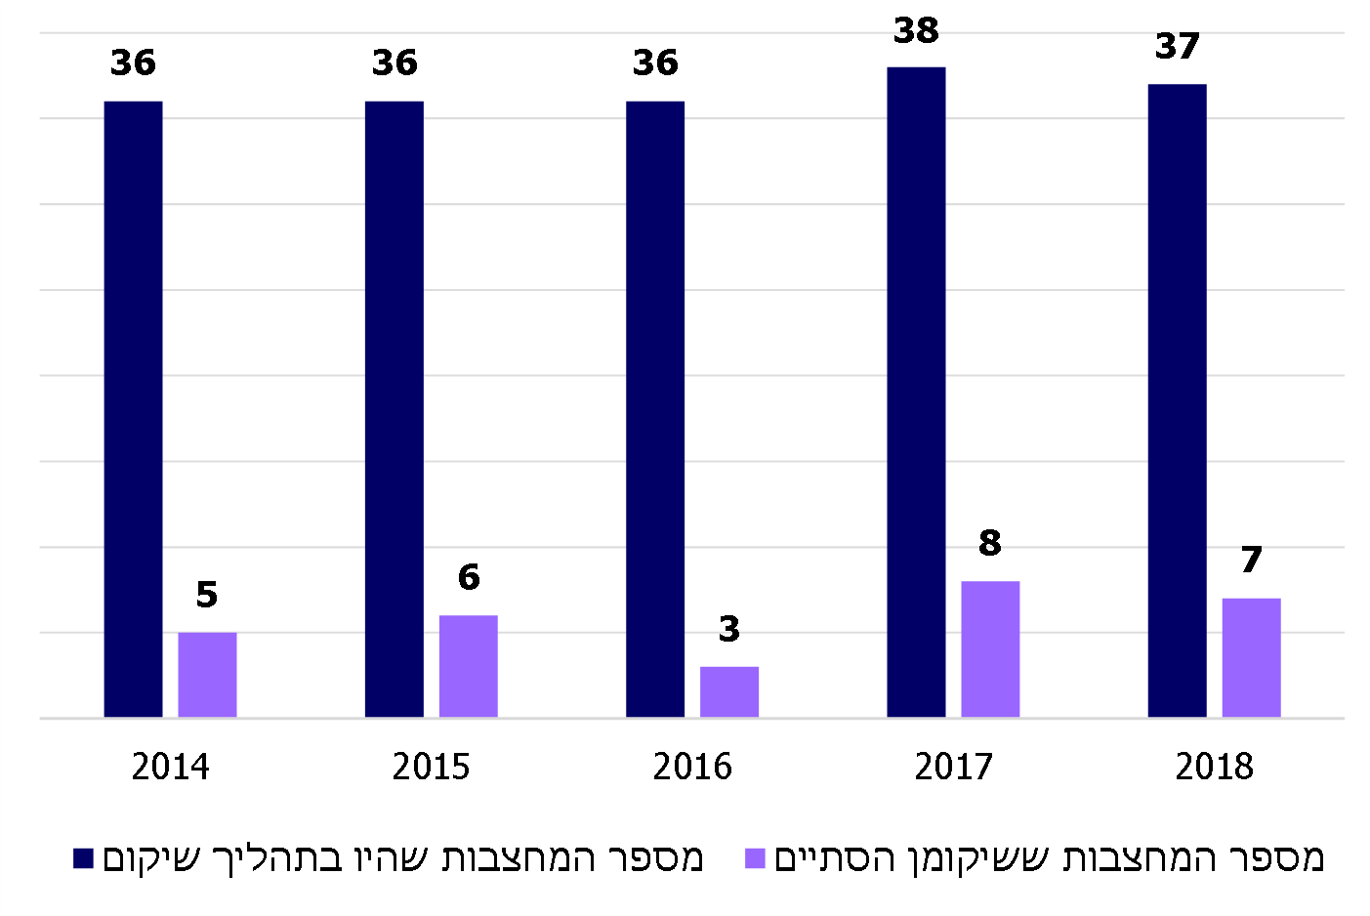
תרשים 15: מספר המחצבות שהיו נתונות בתהליך שיקום
ומחצבות ששיקומן הסתיים, 2014 - 2018
מקור: הקרן, בעיבוד משרד מבקר המדינה.

מתרשים 15 עולה כי אף שמדי שנה נמצאות עשרות מחצבות בתהליכי שיקום, מספר המחצבות ששיקומן הסתיים בכל אחת מהשנים הנסקרות היה נמוך מאוד: 3 - 8 מחצבות בלבד מדי שנה. הבעייתיות במצב הקיים, שבו אין חובה פוזיטיבית על שום גורם לשקם את המחצבות הנטושות הדורשות שיקום, מתחדדת נוכח העובדה שקיימות בארץ כ-900 מחצבות נטושות לפחות, שלחלק ניכר מהן עלולות להיות השפעות סביבתיות.

- משרד מבקר המדינה ניסה לאתר חסמים אפשריים לשיקום מחצבות בכלל ולשיקום מוצלח בפרט, והעלה כי קיימים שלושה סוגי חסמים אפשריים לפחות:
תחזוקת השטח המשוקם
תקנה 8 לתקנות הקרן מפרטת את הפעולות שבעדן רשאית הנהלת הקרן לאשר החזר הוצאות: הכנת תוכנית שיקום והכנת הצעת תקציב לשיקום; שיקום פני השטח; ושינוי פני השטח לצורך שיקומו. מהאמור לעיל עולה כי הקרן אינה רשאית לממן בעצמה את הוצאות התחזוקה של מחצבה לאחר השיקום, ומאחר שתחזוקה תקינה ושוטפת היא תנאי הכרחי להצלחת פעולת השיקום יש צורך להסדיר את הנושא. הנהלת הקרן מודעת זה שנים לצורך זה ואף עיגנה אותו במסמך מדיניות שאישרה ביולי 2015 "לעניין החזר הוצאות שיקום של מחצבה שהוכרזה כנטושה[]". במסמך זה נקבע, בין היתר, כי "ביצוע שיקום יותנה בקיומו של גורם-אחראי אשר ייטול על עצמו מחוייבות ברורה ותקפה למימון הוצאות התחזוקה של השטח, לאחר ביצוע השיקום, בהתאם לאופי התחזוקה הנגזר מאופיו של השיקום, היקפו והשימושים העתידיים להם הוא מיועד, ואשר חתם עם הקרן על הסכם בנוסח שאושר על ידי הקרן".
הרשויות המקומיות שבשטחן שכנו המחצבות הן בדרך כלל אלה שאמורות לממן את הוצאות התחזוקה של המחצבות ששוקמו. להלן בתרשים 16 התפלגות המחצבות שטרם שוקמו, נכון ליוני 2020, על פי האשכולות החברתיים-כלכליים שאליהם שייכות הרשויות המקומיות שבשטחן נמצאות המחצבות:
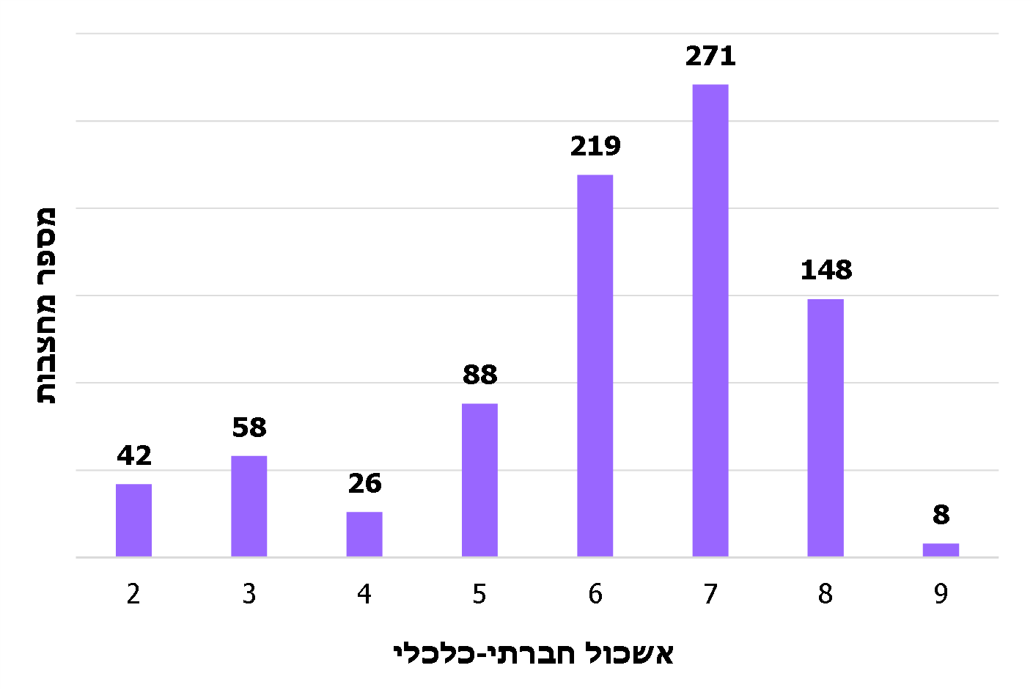
תרשים 16: התפלגות המחצבות על פי האשכולות החברתיים-כלכליים,
יוני 2020
מקור: הקרן, בעיבוד משרד מבקר המדינה.
מתרשים 16 עולה כי 214 מחצבות מתוך 861 מחצבות שטרם שוקמו, שעל פי נתוני הקרן ניתן היה לשייכן לאשכולות, שוכנות בשטחן של רשויות מקומיות השייכות לאשכולות 1 - 5. מאחר שרשויות אלה חלשות מן הבחינה הכלכלית ומאחר שהקרן שוקלת על פי מדיניותה "באהדה השתתפות בהיקף גדול יותר, בפרויקטים שייעודם החדש הוא ציבורי, ואשר אין צפויות מהם הכנסות כלכליות", קיימת אפשרות שייעוד כזה ישית על רשויות אלה עלויות תחזוקה שהן יתקשו לעמוד בהן, לדוגמה: הקמת פארק שעלויות ההשקייה והגינון בו עשויות להגיע לסכומים ניכרים, שרשויות חלשות כלכלית יתקשו לשאת בהן. מן האמור לעיל עולה כי שיתוף הפעולה של הקרן עם הרשות המקומית, שבתחומה שוכנת המחצבה המיועדת לשיקום, חשוב מאוד להצלחת השיקום ושימורו לאורך השנים.
יצוין כי לא כל שיתופי הפעולה האמורים מצליחים. דוגמה לשיתוף פעולה בין הקרן לבין רשות מקומית שלא צלח הובאה בדוח מ-2014. בדוח נכתב, בין היתר, כי בשנת 1988 שיקמה הקרן מחצבה נטושה בלב העיר באר שבע (להלן - מחצבת הבור), וכי עיריית באר שבע התחייבה לתחזק את המחצבה, אולם לא עמדה בהתחייבותה. כמו כן נכתב בדוח כי "כ-25 שנה לאחר גמר עבודות השיקום, המקום עזוב מלוכלך וכספי הפיתוח ירדו לטמיון... [וכי] עיריית באר שבע... ציינה כי החל משנת 2010 היא פועלת לשיקום המקום בסיוע תורמים והקרן לשיקום מחצבות". להלן תמונה של מחצבת הבור שפורסמה בדוח
מ-2014:
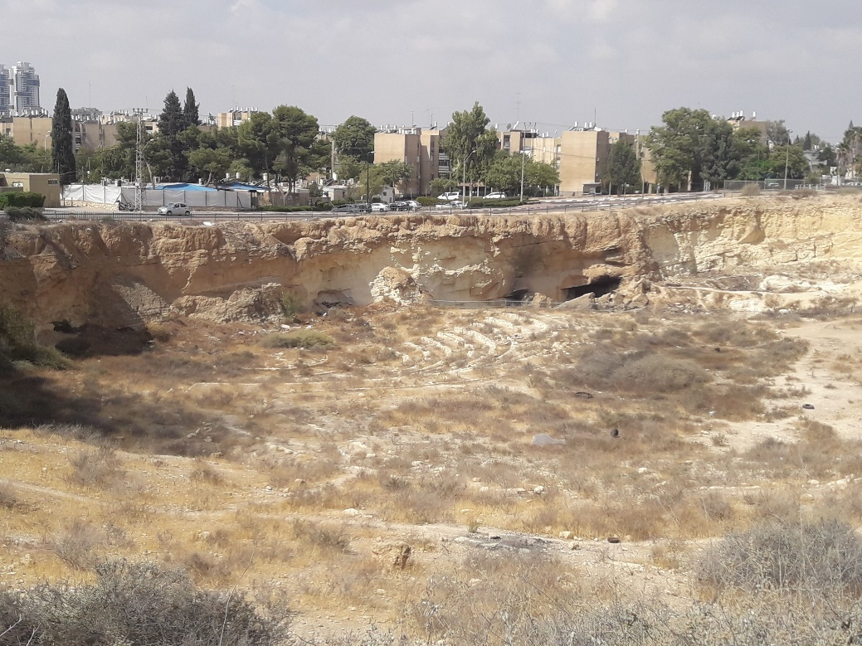
תמונה 4: מחצבת הבור בבאר שבע (נובמבר 2013)
מקור: משרד מבקר המדינה.

בביקורת הנוכחית בדק משרד מבקר המדינה אם מחצבת הבור שוקמה, ומצא כי לא חל שינוי במצבה, וכי המקום, שסמוך מאוד לבנייני מגורים רבים בבאר שבע, נותר עזוב ומלוכלך ואף עלול לסכן את הציבור. להלן תמונות של המחצבה שצילמו נציגי משרד מבקר המדינה בספטמבר 2019:

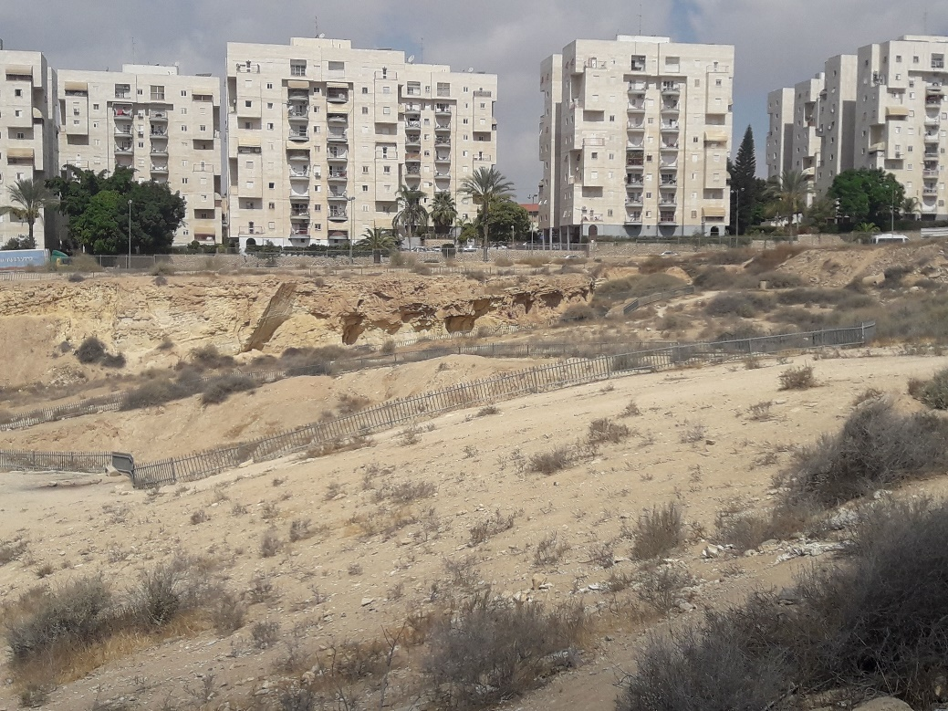
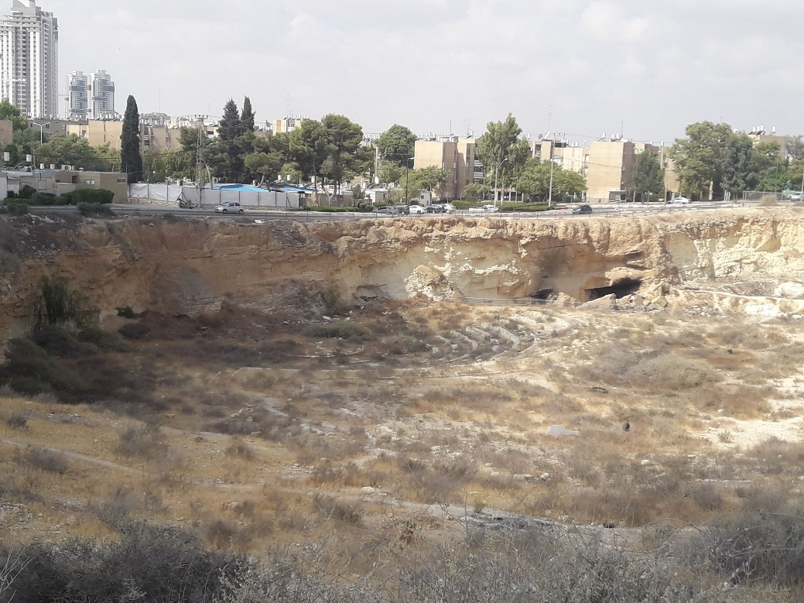
תמונות 5 ו-6: מחצבת "הבור" בבאר שבע (ספטמבר 2019)
המקור: משרד מבקר המדינה.
מבירור שעשה משרד מבקר המדינה במהלך הביקורת הנוכחית עם עיריית באר שבע ועם הקרן, עולה כי בשנים האחרונות חלה התקדמות בנושא ובוצעו פעולות מקדמיות רבות לקראת שיקומה מחדש של מחצבת הבור המשתרעת על שטח של 41 דונם: בשנת 2014 יזמו עיריית באר שבע וקרן ברכה תכנון מחודש של שיקום המחצבה. היזמים פנו למתכנני נוף מישראל ומחו"ל וגיבשו קבוצת מתכננים בין-לאומית להכנת תוכנית לשיקום המחצבה. עיריית באר שבע מסרה למשרד מבקר המדינה באוגוסט 2019 כי היא תקצבה "עשרות מיליוני שקלים לשיקום המחצבה", וכי במסגרת השיקום יוקם פארק רחב ידיים העתיד לשמש מוקד קהילתי-חינוכי-תיירותי. לשם כך נדרש היה לבצע הליך סטטוטורי של שינוי ייעוד, שבמסגרתו שונה ייעודם גם של השטחים הסמוכים למחצבה כדי שיהיו חלק מן הפארק.
מאוחר יותר הצטרפה גם הקרן לשיקום מחצבות ליוזמה זו, ועל פי ההסכם שנחתם בפברואר 2020 בינה לבין עיריית באר שבע (והחלטת הנהלת הקרן חודש אחר כך) התחייבה הקרן לפעול לביצוע עבודות השיקום בהתאם לנהליה ולממן 27.8 מיליון ש"ח (בתוספת מע"ם) מעלויות אלו, והעירייה התחייבה להשלים את "הכנת תוכנית השיקום... [ו]לשמור על מתחם השיקום ולתחזקו באופן שוטף לאחר השלמתו, בהתאם ל'סל תחזוקה' על פי מסמך בכתב אשר יוסכם בין הצדדים".
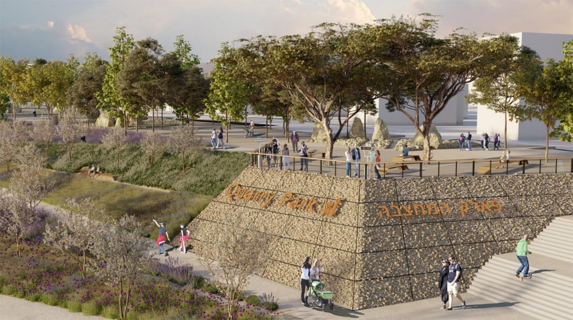
תמונה 7: מראה עתידי של הפארק שיוקם
בשטחה של מחצבת הבור בבאר שבע
מקור: תיק פרויקט המחצבה, עיריית באר שבע.
משרד מבקר המדינה מציין לחיוב את הפעולות שנקטה עיריית באר שבע בשנים האחרונות לשיקום מחדש של מחצבת הבור ואת העובדה שהקרן הצטרפה לתהליך. מן הראוי שרשויות מקומיות נוספות ישקלו דרכים לאימוץ הדרך שבה נהגה עיריית באר שבע לצורך שיקומן ותחזוקתן של המחצבות שבשטחן למען רווחת תושביהן, ומן הראוי שהקרן תעודד מהלך כזה ותשתתף ביוזמות שיקום אלה.
חילוקי דעות לגבי ייעוד השטח המשוקם
לעיתים מחצבות נטושות גובלות בשטחן של כמה רשויות מקומיות או נמצאות סמוך להן, ולכן עלולים להתעורר חילוקי דעות ואי-הסכמות בין רשויות כאלה בעניין ייעודו החדש של שטח המחצבות, המעכבים את הליכי השיקום ואת הפעולות לביצועו. להלן דוגמה: מחצבת פוייר שוכנת ברובה בשטח שיפוטה של המועצה האזורית דרום השרון (להלן - דרום השרון), ומקצתה בשטח שיפוטה של עיריית טייבה. בדוח שפרסם מבקר המדינה בשנת 2013 (להלן - הדוח מ-2013) צוין בנוגע למחצבה זו כי משנת 2002 מבקשת דרום השרון להפוך אותה למטמנת פסולת בניין, ולשם כך היא הגישה בספטמבר 2008 לוועדה המחוזית לתכנון ולבנייה מרכז תוכנית לשיקום המחצבה. ואולם עיריית טייבה התנגדה לתוכנית מחשש לעומס תחבורתי ולפגיעה סביבתית בתושביה. משרד מבקר המדינה העיר בדוח מ-2013 למשרד הפנים כי "מאחר שעברו חמש שנים מאז הוגשה התכנית לראשונה לוועדה המחוזית... [עליו] לפעול ביתר שאת על מנת להביא בהקדם להכרעה במחלוקות".
בביקורת הנוכחית, 12 שנים מאז שהוגשה התוכנית ו-7 שנים מאז פורסם הדוח מ-2013, נמצא כי המחלוקת בין הרשויות המקומיות לא יושבה וכי מחצבת פוייר טרם שוקמה.

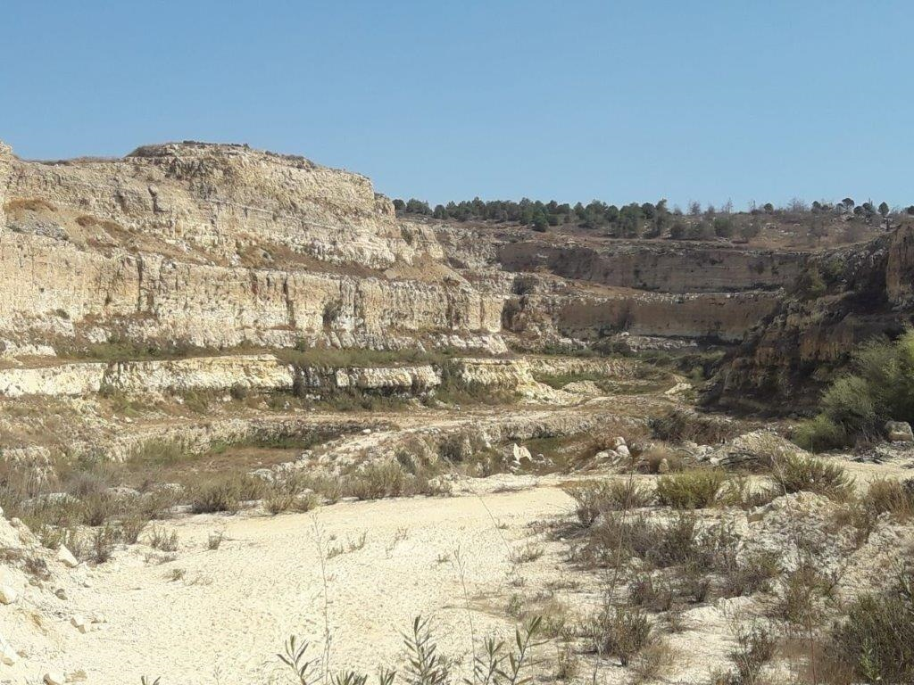
תמונה 8: מחצבת פוייר (אוקטובר 2019)
המקור: משרד מבקר המדינה.
אי-הסכמה לגבי מימון השיקום
כאמור, על פי מדיניות הקרן שאישרה הנהלתה ב-2015, הקרן מקצה את עיקר תקציבה לפרויקטים של שיקום מחצבות שייעודן החדש הוא ציבורי, כך שרשויות שבשטחן מחצבות נטושות המבקשות לייעד את שטחיהן לשימושים שאינם ציבוריים, כגון שימושים מסחריים, נאלצות לשאת בעצמן ברובן המכריע של עלויות השיקום. לדוגמה, דרום השרון מסרה למשרד מבקר המדינה בספטמבר 2019 כי היא מעוניינת להקים אזור תעשייה על מחצבה שבשטחה (מחצבת נחשונים) ואף הכינה כבר תוכניות להקמתו, אך אינה יכולה לעשות זאת מכיוון שהקרן אינה מוכנה לממן את הפרויקט. הקרן הסבירה בתשובתה למשרד מבקר המדינה כי "מדובר בשימוש רווחי ומסחרי במקרקעין, שאינו דורש את מעורבותה", וכי "גם המועצה האזורית עתידה לגבות הכנסות משמעותיות מהפעלתו של אזור תעשיה כאמור".
- איגוד יצרני חומרי חציבה בישראל כתב למשרד מבקר המדינה באוקטובר 2020 כי לדעתו, הרשויות המקומיות, מוסדות התכנון ורמ"י הם חסם מרכזי בהוצאתן של תוכניות שיקום לפועל. שכן, המפקח על המכרות "אינו מוכן להפעיל את סמכותו להכריז על מחצבה כטעונה שיקום ללא אישור מראש של רמ"י וזו ממאנת לאשר לו ובכך מונעת שיקום בפועל של עשרות ומאות אתרים שניתן היה לשקמם ולהפכם לאתרים לתועלת הציבור". לדברי האיגוד, הסיבה לסירוב של רמ"י לתת אישור כאמור היא "רצונה למנוע הוצאת מחצבות לשיקום שכן בכך יצומצם מאגר המחצבות הפעילות הרשמי... וייחשף הכישלון העצום של רמ"י לאורך 27 שנים לקדם פתיחתן ומכרוזן של מחצבות חדשות חלף אלו שנדרש לשקמן".
בדצמבר 2020 כתבה רמ"י למשרד מבקר המדינה כי היא "דוחה מכל וכל" את טענותיו של איגוד יצרני חומרי חציבה בישראל; כי "כלל הגורמים הממשלתיים פועלים בהתאם לסמכות הקבועה להם בדין"; כי הטענה ולפיה היא "מונעת מחצבות לשיקום... משוללת כל יסוד"; וכי היא תמשיך לפעול "בכל הכלים העומדים לרשותה כדי לפרסם את כלל המחצבות הזמינות לשיווק". בתשובתו למשרד מבקר המדינה כתב משרד האנרגייה כי "המפקח על המכרות החבר בהנהלת הקרן עוקב אחר כלל תכנון המחצבות בישראל". בתשובה נוספת מינואר 2021 כתב משרד האנרגייה כי "השקעת משאבים בתכנון, בהעדר הסכמת בעל הקרקע, עלולה להסתיים בלא כלום, שכן חתימתו של בעל הקרקע דרושה, בין היתר, לשם הגשת התוכניות למוסדות התכנון". משרד האנרגייה הוסיף כי "החוצב אינו בעל זכויות בקרקע ולכן הבעלים, זכותו ודעתו גוברת", וכי הוא דוחה על הסף את הטענה בדבר מניעיה האמורים של רמ"י.
✰
הביקורת העלתה שהקרן אינה מרכזת מידע בדבר הימשכות הליכי תכנון המחצבות ושיקומן, וממילא אינה מנתחת את הסיבות לכך ואת החסמים הקיימים בעניין. ריכוז מידע כזה על ידיה יאפשר לה להתמודד עם החסמים השונים בתהליך השיקום, ואולי אף לנקוט צעדים שונים כדי למנוע אותם. במסגרת זו יש גם מקום שהקרן והגורמים הממשלתיים השותפים בהנהלתה ישקלו לתת תמריצים שונים, כולל כספיים, על סמך קריטריונים שייקבעו, לרשויות המקומיות שייטלו חלק בשיקום מחצבות הנמצאות בשטחיהן; ניתן לשקול אפשרות שתמריצים אלה יינתנו באופן דיפרנציאלי על בסיס האשכול החברתי-כלכלי שאליו שייכת הרשות. כמו כן מוצע לבחון את תיקון תקנות הקרן, ולאפשר במקרים חריגים, המאופיינים בשילוב של צורך נופי מיוחד ומצב כלכלי חלש במיוחד של הרשות המקומית, השתתפות של הקרן גם במימון עלויות התחזוקה.

בתשובתה למשרד מבקר המדינה כתבה הקרן כי יש לשקול את מתן התמריצים לרשויות המקומיות בזהירות רבה. בעניין ההשתתפות במימון עלויות התחזוקה כתבה הקרן כי היא תשקול חלופות, כגון הארכת התקופה שבה היא תתחזק את "השטחים המשוקמים כשצ"פ ברשויות המקומיות, מעבר לתקופה של כשנתיים הנהוגה כיום".

קביעה מראש של הוראות בדבר שיקום מחצבות

מן הסקירה הבין-לאומית שהובאה לעיל עולה כי בכמה מדינות נהוג שמהות שיקום המחצבות וייעודן החדש נקבעים מראש במסגרת אישור תוכנית החציבה, ולכן הם חלק בלתי נפרד ממנה. במרץ 2018 אישרה הממשלה את תוכנית המתאר הארצית תמ"א 14ב, "תכנית מתאר ארצית לכרייה וחציבה", שאחת ממטרותיה היא "קביעת הוראות בדבר שיקום מחצבות עם סיום פעולות הכרייה והחציבה".

תוכנית זו הגדירה את השיקום כ"תכנית החלה בשטח מחצבה אשר קובעת ייעוד חדש לשטח לאחר סיום פעולות הכרייה והחציבה והוראות לגביו", וקבעה, בין היתר, בהוראותיה כי "תכנית מפורטת לכרייה ולחציבה תקבע, ככל הניתן, את ייעוד הקרקע לאחר סיום פעולות הכרייה והחציבה... ובאם נקבע יעוד קרקע יינתנו, ככל הניתן, גם הוראות ליעוד זה והכל בהתאם לתכניות המתאר הארציות ותכנית המתאר המחוזית החלות במקום".

אומנם טרם אושרו אתרי חציבה חדשים בהתאם לתוכנית מתאר זו, אולם משרד מבקר במדינה מציין כי שנים לפני אישורה בשנת 2018 אושרו באזור הצפון ובאזור המרכז תוכניות חציבה, שכללו בתוכָן הוראות לשיקום בתום החציבה ולעיתים אפילו במהלך ביצועה. להלן דוגמאות:
- מחצבת אושרת צפון: תוכנית החציבה אושרה ב-1994. בהוראותיה נכללו, בין היתר: שיקום על ידי היזם של קירות ודרכים שהקים לצורך בדיקות גיאולוגיות - קירות ודרכים שלא נכללו בסופו של דבר באזור החציבה; שמירת חלק מהחומר הטפל שנחצב לשיקום; קביעת הוראות לשיקום נופי: חלוקת מדרגות החציבה למדרגות משנה קטנות יותר, פיזור אדמה על המדרגות ושתילת עצים גבוהים, עצי חורש ויער ושיחים מטפסים המתאימים לאזור.
- מחצבת בית אלפא (הסחנה): תוכנית החציבה אושרה ב-1998, והוראותיה כללו בין היתר חציבה בשלושה שלבים. תנאי המעבר מן השלב הראשון לשלב השני יהיה מיצוי 70% לפחות מן החומר של השלב הקודם, ותנאי המעבר לשלב השלישי יהיה "שיקום בפועל של אזורים המיועדים לשיקום". בתוכנית נקבעו גם לוחות זמנים לפעולות השיקום בהתאם להתקדמות החציבה.
- הרחבת מחצבת דושן: תוכנית זו אושרה ב-2005, ובין הוראותיה נכללו גם הוראות העוסקות בשיקום עתידי של המחצבה, וביניהן: הוראות להעתקת צומח טבעי והעברת צמחייה קיימת בתיאום עם רט"ג, קביעת תוכנית שיקום לערמות הטפל וקביעת מועד לפעולות השיקום, "לא יאוחר משנה ממועד תחילת החציבה בשטח ההרחבה החדש".
לדעת משרד מבקר המדינה, על הגופים המטפלים באישור תוכניות חציבה, ובהם מינהל התכנון, משרד האנרגייה, רמ"י, הקרן והמשרד להג"ס, לראות בהוראות שלוש תוכניות אלה דוגמה לדרך פעולה עתידית בתחום אישור תוכניות כרייה וחציבה, ולפעול ככל הניתן לקביעת הוראות שיקום במסגרת הוראות תוכניות אלה, כפי שקובעת גם תמ"א 14ב.

היבטים כלכליים של הקרן

הכנסות הקרן והוצאותיה

כדי לטפל בשיקום מחצבות גובה כאמור הקרן כספים מבעלי המחצבות, ובדרך כלל יש לה מדי שנה בשנה גם הכנסות מימון (למעט בשנת 2018 שבה היו לה הוצאות מימון) שמקורן בתשואה על השקעות יתרות הקרן (להלן יחד - הכנסות הקרן). הכנסות אלה משמשות למימון פעולות השיקום ולמימון הוצאות ההנהלה. בתשובתה למשרד מבקר המדינה כתבה הקרן כי בשנים 2019 ו-2020 חל "גידול משמעותי בהיקף הפרויקטים בביצועה", וכי בכוונתה להמשיך "במגמת הגידול" גם בשנת 2021. להלן בלוח 2 פירוט ההכנסות, ההוצאות והיתרות שנצברו בקרן בשנים 2014 - 2019:
לוח 2: הכנסות, הוצאות ויתרות הקרן בש"ח, 2014 - 2019 (באלפי ש"ח)
שנה | הכנסות |  | הוצאות |  | יתרות הקרן
 | תשלומים מבעלי מחצבות | הכנסות מימון על השקעות יתרות שלא נוצלו | שיקום מחצבות | הנהלה וכלליות
2014 | 13,532 | 16,866 | 14,657 | 1,765 | 561,231
2015 | 19,132 | 1,714 | 6,916 | 1,725 | 573,453
2016 | 16,758 | 6,136 | 12,419 | 1,590 | 582,338
2017 | 19,573 | 20,230 | 5,763 | 1,854 | 614,548
2018 | 19,595 | (3,929) | 15,411 | 4,008 | 610,800
2019 | 18,623 | 37,415 | 22,327 | 2,730 | 641,769
מקור: הדוחות הכספיים של הקרן לשיקום מחצבות
מן הנתונים עולה כי בכל השנים הללו, פרט לשנת 2018, היה לקרן עודף הכנסות ניכר על הוצאות, ועל פי הדוח הכספי שלה לדצמבר 2019 נצברה בה כ"נכסים נטו שלא קיימת לגביהם הגבלה" יתרה בסך כולל של 641.8 מיליון ש"ח - גידול של 14% לעומת שנת 2014. עוד עולה כי הוצאות הנהלה והוצאות כלליות מהוות רכיב משמעותי בהוצאות הקרן ושיעורן הממוצע בשנים שנסקרו הוא 15% מסך ההוצאות; בולטת בעניין זה שנת 2017 בה היוו הוצאות הנהלה וכלליות 24% מסך הוצאות הקרן. מנגד, עלויות פעולות השיקום שביצעה הקרן בשנים 2014 - 2019 היו נמוכות והסתכמו בכ-13 מיליון ש"ח בשנה בממוצע.
מן הראוי שהקרן תבחן את הסיבות לניצול הנמוך של הכנסותיה ולשיעור הגבוה של הוצאות ההנהלה שלה ותפעל להרחבת פעולות השיקום שלה תוך שימוש ביתרות שנצברות על ידה.

יצוין כי לאחר תום הביקורת הפיץ משרד האנרגייה בסוף דצמבר 2020, בהמשך להחלטת הממשלה מספטמבר אותה שנה, תזכיר חוק לתיקון פקודת המכרות, התשפ"א-2020. מטרותיו של חוק זה הן בין היתר להעביר, לנוכח המצב הכלכלי, "באופן זמני להכנסות המדינה סכומים מתוך היתרות המצויות בקרן לשיקום מחצבות". בתזכיר מוצע, כהוראת שעה, שהקרן תעביר עד 31.12.20 "סכום של 500 מיליון שקלים חדשים להכנסות המדינה"; כי משרד האוצר יוודא שיתרות הקרן לא יפחתו מ-50 מיליון ש"ח; וכי בשנת 2025 יקבעו שר האנרגייה ושר האוצר את המועד שבו תתוקצב הקרן בסכום שנלקח ממנה. בינואר 2021 כתב משרד האנרגייה למשרד מבקר המדינה ששר האנרגייה ושר האוצר סיכמו כי "משרד האנרגיה יתוקצב ב-50% מהסכום שיועבר לטובת פרויקטי האצה בתחום האנרגיה (קרי, 250 מלש"ח)".

השקעות הקרן
כאמור, במשך השנים צברה הקרן יתרות כספיות ניכרות והשקיעה את רובן בניירות ערך. מדוחותיה הכספיים של הקרן עולה כי תיק ההשקעות מנוהל מאוגוסט 2010 באופן רציף על ידי חברה מסוימת ומוחזק בנאמנות מאוקטובר 2015 על ידי בנק מסחרי מסוים. עוד עולה כי מדצמבר 2014 ועד דצמבר 2019 הייתה התשואה על תיק זה כ-13%, דהיינו תשואה נומינלית ממוצעת של כ-2.6% לשנה. יצוין כי תשואות כלל קופות הגמל (לרבות קרנות מרכזיות לפיצויים וקרנות ההשתלמות) עמדו בתקופה המקבילה (מדצמבר 2014 עד דצמבר 2019) על 20% - 22.5%.

בתשובתה למשרד מבקר המדינה כתבה הקרן כי כוונתה "להוציא חלק ניכר מכספה בטווח השנים הקרוב, לטובת פעולות שיקום... [וכי] בשונה מקופות הגמל, מרבית כספי הקרן אינם מיועדים לחיסכון לטווח ארוך... [וכי] למיטב ידיעתה... מדיניות ההשקעה שלה דומה למדיניותם של גופים ציבוריים בעלי פרופיל דומה". החברה המנהלת את תיק ההשקעות של הקרן כתבה למשרד מבקר המדינה בספטמבר 2020 כי "השוואת ביצוע התיק המנוהל [של הקרן] (להלן: מוצר א') לתשואות של קרנות השתלמות/קופות גמל במסלול כללי (להלן: מוצר ב') אינה עולה בקנה אחד עם פרופיל הסיכון הגלום בשני המוצרים וכפועל יוצא כמובן בתוחלת התשואה שלהם".
מן הראוי שהקרן תיתן את דעתה על הנושא ותבחן מדי פעם בפעם את מדיניות ההשקעות שלה, את הגורמים המנהלים את השקעותיה ואת התשואות שאותן הם משיגים עבורה.

הגירעון האקטוארי של הקרן
- על פי תקנות הקרן, הנהלתה מוסמכת, בין היתר, "להחליט על החזרת הוצאות שיקום של בעל מחצבה, כולן או מקצתן"; הכנסות הקרן מתבססות על תשלומים שמעבירים לה בעלי המחצבות "לפי הסוגים והכמויות של חומר שנחצב במחצבה כמפורט בתוספת [לתקנות]" (להלן - דמי הקש"ם). באפריל 2006 אישרה הנהלת הקרן "עבודת השלמה... בנושא המאזן האקטוארי של הקרן", שהוכנה לבקשתה במטרה "להציג את מאזן הקרן לשיקום מחצבות כולל התחייבויות ונכסים" (להלן - הדוח האקטוארי). ממצאיו העיקריים של הדוח האקטוארי היו כי הקרן נמצאת בגירעון אקטוארי, דהיינו שנכסיה הכספיים המצטברים מדמי הקש"ם לא יספיקו לשיקום כלל המחצבות.
בדוח האקטוארי פורטו הנחות היסוד לניתוח מאזן הקרן: תפקידה של הקרן הוא "לפעול לשמירה על נופי הארץ דהיינו להביא מזור לפגעי המחצבות ולשקם את הנוף"; הקרן מחויבת לפעולות מוגדרות כפי שנקבע בתקנותיה, אך ניתן לפרש סעיפים בתקנות הקרן כמקנים להנהלת הקרן שיקול דעת בקביעת סדר הקדימויות לביצוע; הקרן אינה מחויבת לשקם את כל המחצבות ואף לא לשקם את כלל שטחי החציבה הקיימים בהווה ואלה שיתהוו עם השנים; תכנון היקף השיקום (ההיקף הכספי וההיקף הפיזי) מהווה בסיס לקביעת דמי הקש"ם והיקף הנכסים של הקרן; התשלום בגין האגרה לקרן לשיקום מחצבות נכלל במחיר האגרגטים ומוטל בסופו של דבר על הלקוח הסופי - הציבור; השקעות הקרן למטרות פיתוח למגורים או למטרות פיתוח מסחרי ותעשייתי, משמעו הפיכת תשלום כספי הקרן, ששילם הציבור דרך מחיר האגרגטים, למענק ליזם לצורך הפחתת עלויות הפיתוח ולהגדלת הרווחים; "פעולות שיקום מחצבות בשטחים שייעודי הקרקע בהם הם למטרות מסחריות אינן עולות בקנה אחד עם מטרות הקרן". להלן בלוח 3 הנתונים שעליהם התבססו החישובים בדוח האקטוארי בעניין ההכנסות העתידיות של הקרן ובעניין עלויות השיקום הצפויות:
לוח 3: הנתונים עליהם התבססו החישובים בדוח האקטוארי
היקף הכנסות שנתיות של הקרן | סך הכנסות שנתיות בערכים מהוונים  ל-30 שנה | עלות שיקום ממוצעת לדונם מחצבה שייעודה מסחרי | שטחים לייעוד מסחרי | עלות שיקום ממוצעת לדונם מחצבה שייעודה אינו מסחרי | שטחים לייעוד שאינו מסחרי
15.76 מיליון ש"ח | 260 מיליון ש"ח | 0.225 מיליון ש"ח | 33,000 דונם | 0.038 מיליון ש"ח | 67,000 דונם
מקור: הדוח האקטוארי.
בהסתמך על הנחות יסוד ועל נתונים אלה נכתב בדוח האקטוארי כי הגירעון האקטוארי שנובע משיקום כלל המחצבות מסתכם בכ-5.2 מיליארדי ש"ח בערכים מהוונים, ואילו הגירעון שנובע רק משיקום חלק מהמחצבות שייעודן לשטחים שאינם לשימוש מסחרי מסתכם בכ-900 מיליוני ש"ח בלבד. בדוח צוין כי משמעותם של נתונים אלה היא שהקרן יכולה לשקם את כל המחצבות ששטחן קטן מ-500 דונם, אך לגבי כלל המחצבות שאינן מיועדות למטרות מסחר - גם אם הקרן תתמקד רק בשיקומן - יהיה ביכולתה לשקם פחות מרבע משטחן הכולל. מסקנה נוספת של הדוח הייתה שכדי לאפשר לקרן לשקם את כל המחצבות שאינן מיועדות למטרות מסחר יש להגדיל את דמי הקש"ם ולהקטין את עלויות השיקום; וכי ניתן יהיה לשקם את כל המחצבות האלה רק אם תעריפי הקרן יגדלו ב-50% ועלות השיקום של מחצבות ששטחן מעל 500 דונם, תקטן ב-72%.
הביקורת העלתה כי הנהלת הקרן, שאישרה כאמור בישיבתה מאפריל 2006 את הדוח האקטוארי ואת נתוניו וממצאיו, לא התייחסה בישיבה זו להמלצות דוח זה בדבר הצעדים שיש לנקוט כדי לצמצם את הגירעון האקטוארי שצוין בו, וגם לא קיימה מאז 2006 דיונים בנושא.
- בישיבה האמורה של הנהלת הקרן באפריל 2006 דווח כי איגוד יצרני חומרי מחצבה בישראל (להלן - האיגוד) מתנגד למסקנות הדוח האקטוארי, ובעקבות זאת התבקש האיגוד להגיש להנהלת הקרן עד מאי 2006 את הערותיו בעניין. במרץ 2007, כשנה לאחר המועד שנקבע, העביר יו"ר האיגוד אל המפקח על המכרות (שכיהן אותה עת כיו"ר הנהלת הקרן) טיוטת דוח אקטוארי חלופי שהכין האיגוד (להלן - הדוח החלופי) בציינו שדוח זה "שופך אור על טעויות מהותיות בדו"ח שהוכן [לבקשת הקרן]. יתרה מכך, על פי ממצאי [הדוח החלופי] לקרן עודף אקטוארי". להלן בתרשים 17 ההבדלים העיקריים בין שני הדוחות כפי שהוצגו בדוח החלופי:

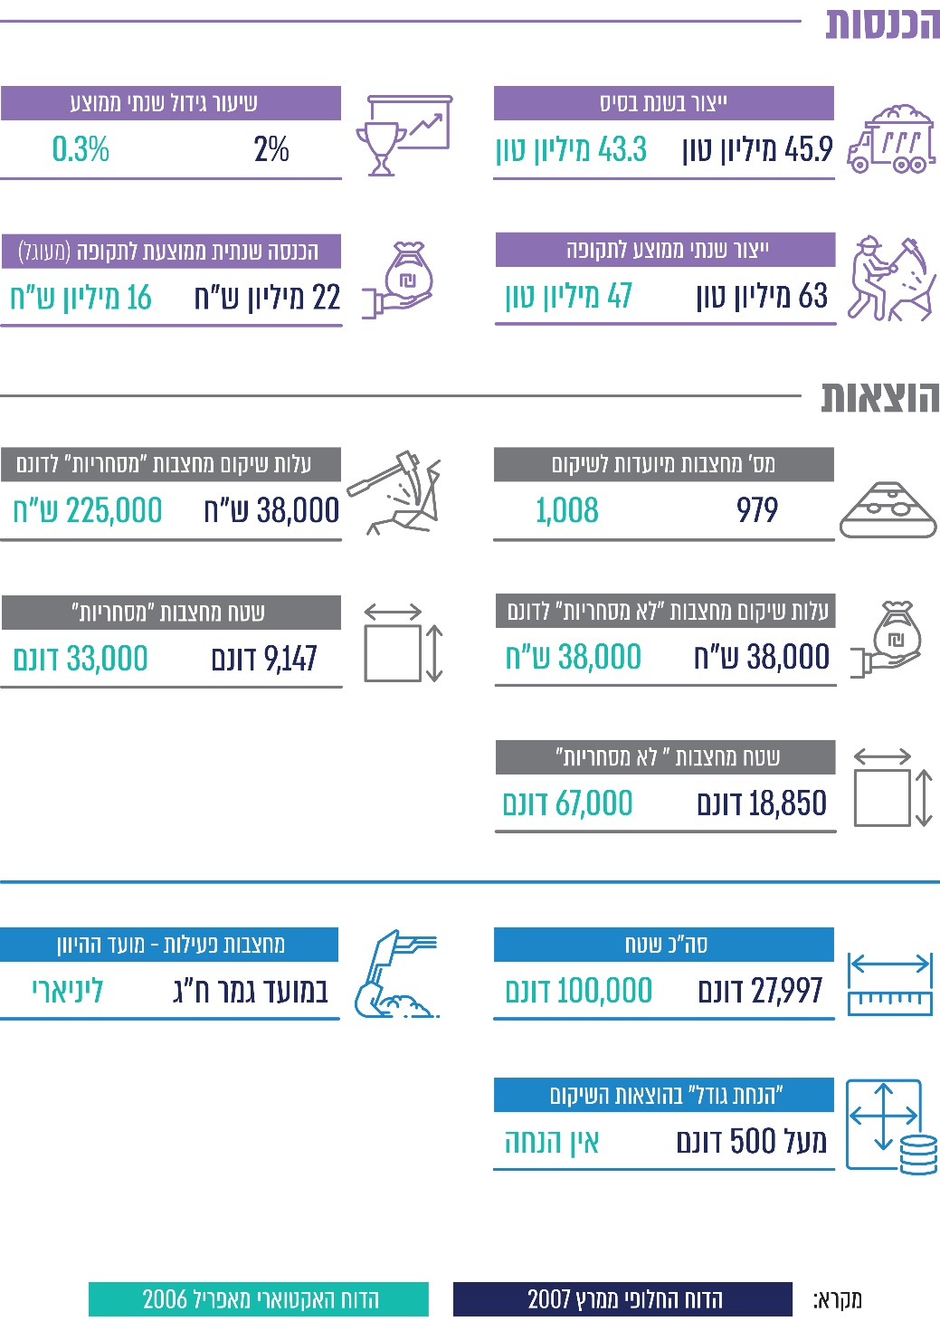
תרשים 17: ההבדלים העיקריים בין הדוח החלופי לבין הדוח האקטוארי

בדוח החלופי נטען, בין היתר, כי חלק מן ההבדלים בין שני הדוחות נובעים מטעויות לכאורה בדוח האקטוארי: כך לדוגמה, במחצבת נען שטח החציבה בפועל הוא 330 דונם ולא 8,800 דונם כפי שהוצג בדוח האקטוארי, ועלות שיקומה הצפויה היא כ-13 מיליון ש"ח ולא 1.9 מיליארד ש"ח כפי שצוין בדוח. עוד נטען בדוח החלופי כי מחצבות מעטות יחסית ששטחן גדול הן בעלות השפעה מהותית על ההתחייבויות האקטואריות, ולכן נדרשת בחינה פרטנית של אותן מחצבות. כך למשל, בדוח האקטוארי נאמדה עלות שיקומו של אתר נשר אגמים, ששטחו 12,250 דונם, ב-2.75 מיליארדי ש"ח, בעוד שבדוח החלופי נאמדה עלות שיקומו לשימוש חקלאי בכ-10 מיליון ש"ח בלבד.
בדוח החלופי הוצע לבחון מחדש מן היסוד את הנתונים שעליהם התבסס הדוח האקטוארי, ולהגדיר מחדש את יעדי הקרן ותפקידיה הן לגבי אופי השיקום (שיקום נופי/מסחרי/אחר) והן בסיווג המחצבות הנכללות במסגרת השיקום (מחצבות עתיקות/אתרים שאינם בהכרח מחצבות/אתרים שלא שילמו לקרן וכיוצא בזה).
הביקורת העלתה שהנהלת הקרן לא דנה בהערותיו של האיגוד שהובאו כאמור בדוח החלופי משנת 2007, לא הבהירה אם היא מקבלת את הערותיו, כולן או מקצתן, וממילא גם לא נקטה צעדים כלשהם בעקבותיו.
- בדוח האקטוארי צוין, בין היתר, כי "עלות השיקום לדונם היא המפתח לאומדן העלויות הצפויות של הקרן" (ההדגשה במקור). עלויות השיקום שעליהן התבסס הדוח - 38,000 ש"ח לדונם מחצבה "לא מסחרית" ו-225,000 ש"ח לדונם מחצבה "מסחרית" - חושבו על בסיס הנתונים הזמינים הרלוונטיים הנוגעים למחצבות שכבר שוקמו, ובהם: סוג השיקום, היקף השטח המשוקם ופירוט העלויות. מאחר שחלפו כ-14 שנים מאז נערך הדוח האקטוארי, יהיה צורך לשם הכנת דוח אקטוארי חדש להתבסס על הנתונים המעודכנים ביותר. להלן בלוח 4 נתונים, שהעבירה הקרן למשרד מבקר המדינה, הנוגעים לעלויות השיקום של מחצבות שבהן נשאה הקרן לאחרונה:
לוח 4: עלויות השיקום של מחצבות
שם הפרויקט | ייעוד | גודל שטח (בדונמים) | עלות כוללת (בש"ח) | עלות לדונם  (בש"ח)
פסוטה | שטח ציבורי פתוח | 10 | 1,000,000 | 100,000
מגדל צדק (בריכות חורף) | גן לאומי | 80 | 4,300,000 | 53,750
עין חרוד | יער | 30 | 2,300,000 | 76,666
מגדל צדק | טיילת | 250 | 32,000,000* | 128,000
נחל חימר | שיקום כרייה בנחל | 130 | 444,000 | 3,415
הבטיחה מערב | שיקום חקלאי | 56 | 1,260,000 | 22,500
קיסריה | שטח ציבורי פתוח | 18 | 1,800,000 | 100,000
מקור: הקרן לשיקום מחצבות, בעיבוד משרד מבקר המדינה.
* הערכה בלבד, מאחר שהפרויקט טרם הסתיים.
הקרן מסרה למשרד מבקר המדינה כי עלות השיקום "משתנה מפרויקט לפרויקט". מלוח 4, שבו מפורטות עלויות מעודכנות של פרויקטים "לא מסחריים" עולה כי אומנם יש שונוּת בין הפרויקטים, ועלות שיקום המחצבות נעה בין 3,415 ש"ח לדונם ל-128,000 ש"ח לדונם, אך נמצא כי העלות הממוצעת לדונם של שיקום מחצבה "לא מסחרית" בשנים האחרונות הייתה גבוהה יותר מן העלות הממוצעת שהתבסס עליה כאמור הדוח האקטוארי (כ-69,000 ש"ח לדונם לעומת 38,000 ש"ח לדונם). עוד יצוין כי עלויות השיקום הצפויות של מחצבת הבור בבאר שבע, שאותן התחייבה כאמור הקרן לממן, גבוהות בהרבה - כ-793,000 ש"ח לדונם. נתונים אלה מעידים על כך שהגירעון האקטוארי המוערך של הקרן אינו מעודכן ואינו משקף כראוי את התחייבויותיה.
- כאמור, הקרן לשיקום מחצבות מקדמת בימים אלה סקר חדש על המחצבות הנטושות ברחבי הארץ. בביאור 7 לדוח הכספי של הקרן לשנת 2019 נכתב, בין היתר, כי על בסיס הסקר החדש "צפויה הקרן להזמין דוח אקטוארי שמטרתו להעריך את התחייבויותיה הכספיות העתידיות של הקרן הדרושות לשיקום כלל המחצבות הנטושות. הערכה ראשונית של הקרן היא כי צרכי השיקום העתידיים יסתכמו למאות מיליוני ש"ח ולכן הערכה אקטוארית עדכנית היא צו השעה".
משרד מבקר המדינה מציין כי מלשון סעיף 120 (3) בפקודת המכרות עולה כי הקרן אינה חייבת לממן את כל העלויות הדרושות לשיקום מחצבות נטושות וכי היא יכולה לממן רק את "מקצתן"; עניין זה עולה גם מסעיף 6 בתקנות הקרן, שבו נכתב כי "הוצאות השיקום, כולן או מקצתן, יוחזרו לבעל מחצבה בהתאם לאישור שיינתן מראש מאת הנהלת הקרן".
מומלץ כי הקרן תשלים גיבוש קווים מנחים לעריכת דוחות אקטואריים ולחישוב התחייבויותיה העתידיות על פי הדין, ובעקבותיהם ייערך דוח אקטוארי מעודכן, אשר ישמש בסיס לגיבוש תוכנית תזרים מזומנים ולמציאת מקורות מימון עבור הקרן לשנים הקרובות. בהתאם תגובש תוכנית עבודה רב-שנתית מקושרת תקציב לשם מיצוי פעילותה בתחום שיקום המחצבות. בבואה להכין את הדוח האקטוארי המעודכן נדרשת הקרן לתת את דעתה גם להערות שקיבלה בנושא הדוח האקטוארי הקודם ועלויות הפיתוח של המחצבות ששיקמה בשנים האחרונות. עוד מומלץ כי עם השלמת הדוח, ניתוח יתרות הקרן וגיבוש תוכנית רב-שנתית, כלל הגורמים הנוגעים בדבר, ובהם המפקח על המכרות, רמ"י, המשרד להג"ס והקרן, ייתנו את דעתם לעניין היקף השתתפותה של הקרן בשיקום כלל המחצבות שהוכרזו טעונות שיקום, ויבחנו את האפשרות להסדיר את פעילותה בהלימה למטרותיה, למחויבויותיה ולמקורות העומדים לרשותה.

דוח ועדת ששינסקי 2

הוועדה לבחינת המדיניות לגבי חלקה של המדינה, המתקבל בעד השימוש של גורמים פרטיים במשאבי טבע לאומיים (להלן - ועדת ששינסקי 2), עסקה, בין היתר, גם בחומרי חציבה. בדוח שהגישה לממשלה באוקטובר 2014 היא המליצה בעניין זה כי "תקודם חקיקה לשם קביעת היטל סביבתי על פעולות חציבה. היטל זה יהיה נפרד מתשלום התמלוגים או מס משאבי הטבע... [כיוון שהוא] נועד להביא להפנמה של ההשפעות החיצוניות על ידי הבעלים או הנהנה מפעולות החציבה". הוועדה גם המליצה כי צוות בין-משרדי בראשות מנכ"ל המשרד להג"ס יעביר אל השר להגנת הסביבה את המלצותיו בדבר מתווה החקיקה הנדרש לשם עיגון המלצות הוועדה בעניין זה.

בהחלטה חכ/44 מיום 10.11.14 החליטה הממשלה להטיל על צוות בראשות מנכ"ל המשרד להג"ס (להלן - הצוות הבין-משרדי או הצוות) לפעול לקביעת גובה ההיטל הפיגוביאני אשר ייגבה בגין ההשפעות החיצוניות השליליות של פעילות החציבה. הממשלה גם קבעה כי "הצוות יגיש את המלצתו, לרבות התייחסות לעניין הפניית חלק מהתקבולים מהיטל זה לעידוד השימוש בתחליפים ולמיחזור, לשר להגנת הסביבה תוך 120 יום. המלצות הצוות ככל שיאומצו על ידי השר להגנת הסביבה, יקודמו במסגרת תזכיר חוק".

במהלך שנת 2015 גיבש הצוות הבין משרדי (שכלל בעלי תפקידים בכירים מהמשרד להג"ס, משרד האוצר, משרד התחבורה, משרד האנרגייה, רמ"י וחברת נתיבי ישראל) את הדוח שלו. בדוח נכתב כי במסגרת עבודתו בחן הצוות הבין משרדי את מכלול הנושאים תוך התייחסות מפורטת להשפעות הסביבתיות החיצוניות של פעילות החציבה ואמצעים לצמצום השפעות אלה, דוגמאות רלוונטיות מן העולם והשלכות משקיות אפשריות של הטלת היטל על חומרי חציבה. בהשוואה שביצע הצוות הושם דגש על בריטניה, שבאמצעות היטל שחלק ממנו הועבר לקרן ייעודית שבין מטרותיה היו עידוד שימוש בחלופות לחומרי חציבה, היא הצליחה להגיע למצב בו כרבע מהאגרגטים שמשתמשים בה הם אגרגטים ממוחזרים.

הצוות הבין משרדי המליץ, בהתאם להמלצות ועדת ששינסקי 2, כי "ההיטל הסביבתי על עלויות חיצוניות מפעולות חציבה יהיה נפרד מתשלום התמלוגים או מס משאבי הטבע. הסיבה לכך היא, שבעוד גובה סכום התמלוג או מס משאבי הטבע נועדו להבטיח את חלקו הראוי של הציבור במשאב טבע זה, הרי שהיטל סביבתי על החציבה נועד להביא להפנמה של ההשפעות החיצוניות על ידי הבעלים או הנהנה מפעולות החציבה. הפנמה זו תייצר תמריץ להפחתת ההשפעות החיצוניות, וכן להגברת השימוש בתחליפים לחומרי חציבה".

עוד נכתב בדוח הצוות כי "הנזק הכלכלי כתוצאה מההשפעות החיצוניות השליליות של הפקת חומרי חציבה נע בטווח שבין 360-460 מיליון ש"ח בשנה ועלות הנזק הבריאותי הישיר מזיהום אוויר בלבד מוערכת בכ-96 מיליון ש"ח בשנה". הצוות גם ציין כי "אומדנים אלה לא כללו נזקים למערכות אקולוגיות וערכי טבע ועל כן הערכות אלו הן הערכות חסר מעצם טבען".

בין היתר המליץ הצוות לקבוע היטל בגובה 10% מהעלויות החיצוניות (כשקל לטון חומרי חציבה), ולאחר תקופה של 5 שנים לבחון את התפתחות התחום ולהעריך את השפעות ההיטל. על מנת להביא לשינוי המבוקש הציע הצוות כי הכנסות ההיטל יופנו במלואן לתת-קרן ייעודית בקרן הניקיון, לצמצום נזקי חציבה ועידוד תחליפים. בשל הפער הניכר בין הסכומים שמשלמות למדינה מחצבות ששווקו בפטור ממכרז לבין הסכומים שמשלמות מחצבות ששווקו במכרז, הציע הצוות "להכליל לעת הזו את ההיטל הסביבתי של המחצבות ששווקו במכרז כחלק מכלל התמלוג המשולם לרמ"י", כך שבפועל יושת ההיטל רק על המחצבות ששווקו בפטור ממכרז.

בספטמבר 2019 כתב המשרד להג"ס למשרד מבקר המדינה כי דוח הצוות הבין-משרדי ומסקנותיו הוצגו בספטמבר 2015, והוחלט במועד זה לא לקדם את יישום ההמלצות, מחשש להעלאת מחירי הדיור.
הצוות הבין-משרדי המליץ ליצור תמריצים לצמצום הנזקים הסביבתיים שגורמות מחצבות. מומלץ כי השר להג"ס יבחן את הנושא על היבטיו השונים ויקבל החלטה אם יש מקום לקבל את המלצות הצוות, כולן או מקצתן, ובהתאם ינחה על מועדי ודרכי ביצוען. כמו כן מומלץ כי יבחן את האפשרות להפנות חלק מההיטל, אם יוחלט לגבותו, לשם מימון שיקום המחצבות לנוכח החסמים שפורטו לעיל.

מנכ"ל המשרד להג"ס כתב למשרד מבקר המדינה בספטמבר ובנובמבר 2020 כי העלאת סכום ההיטל על חומרי חציבה יכול "להוביל לשינוי משמעותי בכל הקשור לעידוד השימוש בחומרי בניין ממוחזרים", וכי הוא יפעל לכך שהמלצות הצוות הבין-משרדי יוצגו לפניו ולפני השרה להג"ס בהקדם.

שיטת התשלום לקרן

בדוח מ-2000 התייחס משרד מבקר המדינה לשיטת התשלום של בעלי המחצבות לקרן בציינו: "מתוקף הפקודה והתקנות, בסמכות הנהלת הקרן להחזיר למשקם של מחצבה את הוצאות השיקום, כולן או מקצתן, ואף לשלם מקדמות בטרם האישור הסופי של החזר ההוצאות למשקם. כמו כן, חלה על כל בעל מחצבה, לרבות מי שמפעיל אותה למעשה, חובה לשלם לקרן תשלומים אשר יהוו בבוא העת מקור כספי לכיסוי הוצאות השיקום של אתר המחצבה. כבסיס לתשלומים אלה קובעות התקנות את מחיר המכירה הממוצע לכל טון של חומר הגלם המופק מהמחצבה, כשהוא על כלי רכב בשער המחצבה. כך, ...שגובה התשלומים לקרן אינו פועל יוצא של עלות השיקום הפיזית העתידית של המחצבה, אלא פועל יוצא של הערך (המחיר) של חומרי הגלם המופקים מן המחצבה. שכן לעתים ניתן להפיק חומר גלם יקר משטח חיצוב שהוא קטן ואשר עלות שיקומו תהיה יחסית קטנה, לעומת מקרה אחר, שבו מחצבה מפיקה חומר גלם זול, אך שטח החיצוב גדול ועלות שיקומה תהיה גדולה יותר. בכך, מפעילי מחצבות מהסוג הראשון מסבסדים את מפעילי המחצבות מהסוג השני. בשיטה הקיימת של גביית התשלומים אין כל התייחסות לגודל ולתנאי השטח של המחצבות, השונים זה מזה והמשפיעים על העלות העתידית של השיקום".

לאור האמור, המליץ משרד מבקר המדינה בדוח מ-2000 לשקול את שינוי שיטת גביית התשלומים לקרן, לקבוע אותם על בסיס עלות השיקום המשוערת של כל מחצבה, ובכך לצמצם את היקף הסבסוד האמור.
בביקורת הנוכחית לא נמצאו מסמכים ולפיהם הנהלת הקרן דנה בנושא שיטת גביית התשלומים ובאפשרות לקבוע את סכומם על בסיס עלות השיקום המשוערת.

משרד מבקר המדינה מציין כי העיקרון "המזהם משלם" (באנגלית: Polluter Pays Principle) הוא עיקרון באתיקה סביבתית ובחקיקה סביבתית, ולפיו הגוף המזהם שאחראי ליצירת הזיהום אחראי לשלם עבור הנזק שהוא גרם לסביבה הטבעית ולבריאותם של בני האדם שניזוקו מהזיהום. העיקרון קיבל תמיכה חזקה מצד מדינות ה-OECD ומצד האיחוד האירופי. בחקיקה סביבתית בין-לאומית העיקרון "המזהם משלם" מוזכר כעיקרון 16 בהצהרת ריו לסביבה ופיתוח; בהצהרה זו נכתב: "על רשויות לאומיות לחתור לקדם הפנמה של עלויות סביבתיות ושימוש בכלים כלכליים; עליהן להתחשב בגישה שעל המזהם, בעקרון לשאת בעלות הטיפול בזיהום, להתייחס התייחסות הולמת לאינטרס הציבורי ובלא לסלף ענייני סחר והשקעה בינלאומיים". העיקרון "המזהם משלם" עומד בבסיס מדיניות סביבתית כמו מס סביבתי שנועדה לספק תמריץ להקטנת הזיהום מצד אחד, ולספק פיצוי לנפגעים ומקור למחקר אחר חלופות מצד אחר. בכלכלה העיקרון "המזהם משלם" מקביל לרעיון של הפנמת עלויות, שבו העלות מוטלת על זה שיצר אותה.

משרד מבקר המדינה מציין גם כי מאז פורסם הדוח מ-2000 חוקק חוק הגנת הסביבה (המזהם משלם)(תיקוני חקיקה), התשס"ח-2008 (להלן - חוק הגנת הסביבה), וכי בדברי ההסבר לחוק נכתב, בין היתר: "מטרתו של חוק זה להגן ולשמור על איכות נאותה של הסביבה ולשפרה, למנוע פגיעה בסביבה או בבריאות הציבור ולשלול את הכדאיות הכלכלית שבפגיעה בסביבה, בין השאר באמצעות ענישה המתחשבת בשווי הנזק שנגרם, בטובת ההנאה שהושגה או ברווחים שהופקו תוך ביצוע עבירות שעניינן פגיעה כאמור".
שיטת תשלום לקרן בהתאם לעיקרון "המזהם ישלם" עולה בקנה אחד גם עם מסקנות ועדת ששינסקי 2 בדבר היטל סביבתי על מחצבות והמלצות הצוות הבין-משרדי וגם עם מטרתו האמורה של חוק הגנת הסביבה. נוכח ההתפתחויות שחלו מאז נוסדה הקרן, מצבה האקטוארי של הקרן וריבוי המחצבות הנטושות, מומלץ שהנהלת הקרן תדון בסוגיית שיטת התשלום לקרן, לרבות בחינה של התאמה תעריפית לעיקרון של "המזהם ישלם" ושל ההשפעות האפשריות על עלויות תשומות הבנייה, ותציג את מסקנותיה לפני הגורמים הממונים עליה בממשלה.

בתשובה של משרד האנרגייה למשרד מבקר המדינה מינואר 2021 צוין כי שיטת התשלום לקרן היא "נושא אחד ממספר נושאים מקצועיים שלגבם הקרן תידרש, לאחר השלמת הבחינה האקטוארית, להסיק מסקנות ולקבל החלטות".

סיכום
פעילות תחום החציבה והכרייה היא אחד ממנועי הצמיחה החשובים במשק המקומי, אך יש לה השלכות סביבתיות ניכרות. מלבד מפגעי הרעש וזיהום האוויר ופגיעה במגוון הביולוגי שיוצרות המחצבות הפעילות, בתום פעילות החציבה נותרים מפגעים סביבתיים בלתי נמנעים. כגון: הפרת שטחים פתוחים ורציפותם, פגיעה בנוף, וסכנה להיווצרות מפגעי סביבה נוספים בשל השלכת פסולת בלתי חוקית, התרבות מזיקים, היווצרות מוקדי דגירה ליתושים, וגם סכנה בטיחותית של מפולות ונפילה. לנוכח חיוניותה של פעילות זו למשק, מפגעיה הסביבתיים הם בלתי נמנעים. עם זאת, ניתן באמצעים רגולטוריים לצמצם את המפגעים ולפקח עליהם, ונדרש לטפל במחצבות בתום החציבה.
הביקורת הנוכחית העלתה כי אף שבמהלך השנים נעשו הליכים לאיתור מחצבות שסיימו את פעילותן, להכרזתן כאתרים טעוני שיקום ולשיקומן בפועל - נדרש לקדם את הטיפול בנושא. מצד אחד, הגורמים שהמחוקק ייעד להם תפקיד מרכזי בנושא זה, המפקח על המכרות ורט"ג, נוטלים בהליך חלק מצומצם ולעתים פסיבי, ומצד אחר, הפעולות שמבצע הגורם הדומיננטי בתחום, הלוא הוא הקרן, אינן מעוגנות כנדרש בדין; רק 283 (כ-25%) מכ-1,100 המחצבות שאינן פעילות יותר הוכרזו כטעונות שיקום, ורק 197 (כ-70%) מאלו שהוכרזו שוקמו בפועל; המונחים "שיקום" ו"תוכנית שיקום" קיבלו הגדרה מחייבת רק במסגרת תוכניות מתאר ארציות, ולא בחוק ובתקנות מחייבות; ההליכים לשיקום מחצבות נמשכים זמן רב, ועד היום שוקמו רק חלק קטן מהמחצבות הנטושות ולא נעשתה פעולה ייזומה לאיתור החסמים והסיבות לכך; פעולות השיקום השנתיות הסתכמו בכ-13 מיליון ש"ח בלבד, ובקרן נצברה בסוף 2019 יתרה של כ-640 מיליון ש"ח; האסדרה הקיימת למימון השיקום לא נותנת מענה מספק לשיקום כל המחצבות הנטושות הקיימות במדינה, ואף לא ברור אם הנכסים שצברה הקרן, ותצבור בעתיד, יוכלו לתת מענה לכל התחייבויותיה הנוכחיות ולאלה שיוטלו עליה. יצוין כי בצל משבר הקורונה החליטה הממשלה בספטמבר 2020 להעביר, באמצעות תיקון פקודת המכרות, 500 מיליון ש"ח מקופת הקרן לקופת המדינה, וכי בשנת 2025 יוחלט מתי וכיצד להחזיר סכום זה.
במציאות זו יש מקום שמשרד האנרגייה, יחד עם יתר הגורמים הרלוונטיים ובהם הקרן, רט"ג והמשרד להג"ס, יבחנו לבצע, במסגרת התיקון לפקודת המכרות שמקדם משרד האנרגייה או במסגרת אחרת, אסדרה מעודכנת של תחום שיקום המחצבות אשר תצמצם את הפערים הקיימים כיום בין הדין ובין הפרקטיקה הנהוגה בנושא. במסגרת זו ראוי שיוגדרו המונחים "שיקום" ו"תוכנית שיקום" ויוצק בהם תוכן, שיאזן באופן ראוי בין צורכי שמירת הטבע והמערכות האקולוגיות למול צורכי פיתוח ושימושי קרקע חלופיים, יוגדרו תפקידיהם של הגורמים העוסקים בשיקום מחצבות והממשקים ביניהם, ותוגדר סמכותם כך שזו תתאים לתפקידיהם ולתחומי אחריותם. כמו כן ראוי שייקבע גורם מוסמך הנושא באחריות כוללת על מערך שיקום המחצבות בישראל, לרבות מחצבות נטושות אשר לא הוכרזו כטעונות שיקום, אשר ינהל ויתפעל מערך זה. עוד מוצע כי הקרן לשיקום מחצבות תכין תוכנית רב-שנתית למימוש היתרות שנצברו ברשותה וטרם מומשו וכי תפעל לעדכון הדוח האקטוארי כדי לבחון את המקורות הנדרשים לשם שיקום כלל המחצבות הנטושות בישראל.
מן הראוי שכל הגורמים העוסקים בנושא סביבתי חשוב זה מן הבחינות הציבורית והלאומית, ובייחוד הקרן והגופים החברים בה, יאתרו את החסמים והסיבות לכך שרובן המכריע של המחצבות הנטושות טרם שוקם. עליהם לנקוט את כל הפעולות הדרושות כדי להתגבר על החסמים הקיימים בעניין זה, לרבות סוגיות המימון, כדי לאפשר את שיקום המחצבות הנטושות, או את רובן לפחות, ולצמצם בכך את הנזק הסביבתי ואת הפגיעה הנופית שהן גורמות.

יצוין כי בצל משבר הקורונה החליטה הממשלה בספטמבר 2020 להעביר, באמצעות תיקון פקודת המכרות, 500 מיליון ש"ח מקופת הקרן לקופת המדינה, וכי בשנת 2025 יוחלט מתי וכיצד להחזירם.
במסקנות הוועדה לבחינת המדיניות לגבי חלק המדינה המתקבל בעד השימוש של גורמים פרטיים במשאבי טבע לאומיים מאוקטובר 2014 (להלן - ועדת ששינסקי 2) נכתב כי המוצר העיקרי במשק הבנייה והסלילה הוא החצץ המופק מדולומיט, מגיר ומגרניט. אספקה סדירה של חצץ למשק הישראלי היא תנאי הכרחי לפיתוח המשק, לבנייה פרטית וציבורית, לסלילת דרכים ולהקמת תשתיות.
מצגת שהעביר המשרד להג"ס באוקטובר 2013 לוועדת ששינסקי 2 (להלן - המצגת של המשרד להג"ס מ-2013).
הכוונה לפגיעה באיכות וברצף של שטחים פתוחים עד כדי הרס בתי גידול רגישים ומערכות טבעיות.
אשכול תכנון ופיתוח בר קיימא במשרד להג"ס, "סקירה תמציתית של ההיבטים הסביבתיים העיקריים של כרייה וחציבה" (יולי 2014).
"מתודולוגיה לכימות השפעות חיצוניות מפעילות סקטור החציבה והכרייה בישראל", מסמך שהגישו בדצמבר 2014 למשרד להג"ס במשותף חברה המתמחה בייעוץ, בקרה ואסטרטגיה וחברה המתמחה בתכנון, כלכלה וסביבה.
אתר המרשתת של הקרן לשיקום מחצבות.
שם (ראו להלן).
אתר המרשתת של המשרד להג"ס, "הנחיות להכנת תוכנית מתעדכנת לטיפול וניטור של מיני צמחים פולשים במחצבות".
הפקודה קובעת כי שר הפיתוח רשאי למנות בצו פקיד שיכונה בתואר מפקח על המכרות. במהלך השנים הועברו סמכויות שר הפיתוח לשר האנרגייה, וכיום המפקח ממונה על ידי שר האנרגייה.
ראו בסעיף 1 את הגדרת "שמורת טבע" וכן את סעיפים 27 - 39 בחוק הגנים הלאומיים ושמורות הטבע המקורי.
בקשה לאישור החזר הוצאות שיקום תכלול הודעת שיקום, תוכנית שיקום מאושרת והצעה תקציבית לשיקום. הנהלת הקרן רשאית להחזיר הוצאות שהן: "(1) הכנת תוכנית שיקום והכנת תקציב לשיקום; (2) שיקום פני השטח; (3) שינוי פני השטח לצורך שיקומו".
כיום - משרד האנרגייה.
כיום - משרד הכלכלה.
כיום - המשרד להג"ס.
כיום - רשות מקרקעי ישראל (רמ"י).
כיום - רשות הטבע והגנים.
באפריל 2020 אישרה הנהלת הקרן נוסח מעודכן של מסמך המדיניות.
מבקר המדינה, דוח שנתי 50ב (2000), "שיקום מחצבות", עמ' 580 - 589 (להלן - הדוח מ-2000).
מבקר המדינה, דוח שנתי 65א (2014), "הבטחת אספקתם של חומרי חציבה וכרייה", עמ' 345 - 386.
מבקר המדינה, דוח שנתי 70א (2020), "קידום תחום הכרייה והחציבה בישראל", עמ' 664 - 731.
מינרל הוא יסוד או תרכובת כימית, גבישית בדרך כלל, שנוצר בעקבות תהליכים גיאולוגיים (ויקיפדיה).
אף שהמינרלים מתחלקים לכמה קטגוריות, לא תמיד הבחנה זו מתבטאת בחיקוקים במדינות השונות.
סעיף 108 לפקודת המכרות. יצוין שהגדרת המונח "מכרה" בפקודה רחבה יותר מהגדרת המונח "מחצבה", והוא מוגדר בסעיף 2 לפקודה כ"כל חפירה לצורך כריית מחצבים וכל מכמני מחצבים, שמנצלים אותם מעל פני האדמה לצורך תכלית כרייה כמוגדר בסעיף זה לרבות הבנינים, המבנים, המיסדר, המנגנון, החשמליות, הרכבות, הכלים, המחסנים, ערמות הזבל והאשפה, השייכים או נוגעים לכך, בין שהם מעל לאדמה ובין שהם מתחת לאדמה".
המצגת של המשרד להג"ס מ-2013 המתבססת, בין היתר, על מידע ועל הַערכות של הקרן לשיקום מחצבות.
הודעת דוא"ל של הקרן לשיקום מחצבות למשרד מבקר המדינה (7.8.19).
סעיף 115 לפקודת המכרות מאפשר לכל אדם הרואה את עצמו נפגע מהודעת שיקום כאמור לערור על ההודעה לפני ועדת ערר בהליך הקבוע בסעיף.
סעיף 117 לפקודת המכרות. הסמכות מוקנית אם לא חלה על המחצבה תוכנית לפי חוק התכנון והבניה, התשכ"ה-1965, או אם אין בתוכנית הוראות בדבר שיקום המחצבה.
לפי סעיף 112 לפקודה, המונח בעל מחצבה כולל את מי שמפעיל אותה הלכה למעשה, בין שניתן לו רישיון חציבה ובין שלאו.
סעיף 116 לפקודת המכרות. בעל מחצבה יכול להודיע על רצונו לבצע את השיקום בתוך חודשיים ממועד קבלת הודעת השיקום מהמפקח.
סעיף 116(ב) לפקודת המכרות.
כאמור, הקרן מוקמת מכוח פקודת המכרות, וסמכויותיה קבועות בתקנות המכרות.
בבג"ץ 890/03 אדם טבע ודין - אגודה ישראלית להגנת הסביבה נ' שר האוצר, מר סילבן שלום, פורסם במאגר ממוחשב מיום 1.10.09, נאמר כך: "בנוסף להיותה בעלת אישיות משפטית בתחום המשפט הפרטי, הקרן היא גם רשות מוסמכת, בעלת סמכויות שלטון, וככזו היא כפופה לכללי המינהל הציבורי. עוד יש להבחין בין שאלת אישיותה המשפטית של הקרן לבין שאלת כשרותה המשפטית. משמעות היותו של גוף ציבורי בעל אישיות משפטית נפרדת אינה בשום פנים כי גוף זה מוסמך לעשות פעולות במשפט הפרטי ככל העולה על רוחו. כשרותו המשפטית של גוף ציבורי מוגבלת תמיד לפעולות הדרושות לו למילוי תפקידיו ולהפעלת סמכויותיו הציבוריות"; לגבי חשיבות הפעולה בהתאם להסמכה בחוק ראו בג"ץ 4491/13 המרכז האקדמי למשפט ולעסקים נ' ממשלת ישראל‏, פ''ד ס"ז(1), 177 (2014); רע"א 2558/16 פלונית נ' קצין התגמולים של משרד הביטחון (פורסם במאגר ממוחשב, 5.11.17); בג"ץ 7755/14 צלול-עמותה לאיכות הסביבה נ' הממונה על ענייני הנפט (פורסם במאגר ממוחשב, 28.12.16). כמו כן ניתן ללמוד על חשיבות הפעולה בהתאם להסמכה בחוק מהנחיית היועץ המשפטי לממשלה מס' 1.0004 בעניין הבטחות מינהליות (21.5.18), ולפיה הבטחה שלטונית מתקיימת רק כאשר נותן ההבטחה הוא בעל סמכות על פי דין, ואין די בהסכמת הצדדים כדי ליצור סמכות יש מאין. עם זאת יצוין כי לרשות נתונות סמכויות עזר, כלומר סמכויות נלוות לסמכות העיקרית שהמחוקק מעניק לרשות המינהלית בחוק לשם ביצוע תפקידיה - וזאת במידה המתקבלת על הדעת. ראו בעניין זה את סעיף 17(ב) לחוק הפרשנות, התשמ"א-1981. כמו כן, יכולה הרשות לקבוע נוהלי עבודה וסדרי דיונים לצורך ביצוע תפקידיה על פי חוק, ראו שם, סעיף 17(א). עם זאת סמכויות עזר אינן מאפשרות להרחיב את היקף הפעילות של הגוף אלא רק מאפשרות לו לעשות שימוש בכלים שונים, כדי למלא את תפקידיו המוגדרים בדין.
הדוח מ-2000, עמ' 583.
ראו מסמך "שיקום מחצבה נטושה - היכן מתחילים? מדריך לרשויות מקומיות". המסמך מובא בנספח 4 של דוח הקרן לשיקום מחצבות לשנת 2016 ולשנת 2017.
מתוך אתר המרשתת של הקרן לשיקום מחצבות.
יש מקרים שבהם במחצבה אחת מבוצעים כמה פרויקטים, כגון שביל אופניים ושביל טיולים רגליים. הפרויקטים מבוצעים לרוב באמצעות קבלנים חיצוניים.
"נוהל המלצה בפני המפקח על הכרזת מחצבה כטעונת שיקום" של הקרן לשיקום מחצבות, שאושר בהחלטת הנהלה מינואר 2019, סעיף 2.
ראו "נוהל המלצה בפני המפקח על הכרזת מחצבה כטעונת שיקום" של הקרן לשיקום מחצבות, סעיף 3, וכן באתר המרשתת של הקרן לשיקום מחצבות.
"נוהל המלצה בפני המפקח על הכרזת מחצבה כטעונת שיקום" של הקרן לשיקום מחצבות, סעיף 3.
הודעת דוא"ל של היועצת המשפטית של הקרן למשרד מבקר המדינה (27.8.19).
פעולה זו מסורה לרט"ג, ראו עת"ם (י-ם) 269/07 התאחדות קבלני התשתיות ומפעילי הצמ"ה נ' הרשות לשמירת הטבע והגנים הלאומיים, פסקה 5 (פורסם במאגר ממוחשב, 12.8.07), שבה קובע בית המשפט כי "הרט"ג מפרסמת מכרז לביצוע עבודות השיקום".
בג"ץ 890/03‏ אדם טבע ודין-אגודה ישראלית להגנת הסביבה נ' שר האוצר, מר סילבן שלום, פסקות 14 - 15 (פורסם במאגר ממוחשב, 1.10.09). בית המשפט הוסיף כי "חשוב וראוי להבהיר כי פעילותה של הקרן, כגוף בעל אישיות משפטית עצמאית במשפט הפרטי, אינה נטולת פיקוח וכספיה אינם פרוצים... משמעות היותו של גוף ציבורי בעל אישיות משפטית נפרדת אינה בשום פנים כי גוף זה מוסמך לעשות פעולות במשפט הפרטי ככל העולה על רוחו. כשרותו המשפטית של גוף ציבורי מוגבלת תמיד לפעולות הדרושות לו למילוי תפקידיו ולהפעלת סמכויותיו הציבוריות".
הדוח מ-2000, עמ' 585.
סעיף 6 לחוק הגנים הלאומיים ושמורות הטבע החדש.
שם, סעיף 7.
סעיפים 116(ב) ו-118 לפקודת המכרות.
סעיף 6(4) לחוק הגנים הלאומיים ושמורות הטבע החדש.
ראו "דוח הקרן לשיקום מחצבות" - דוחות פעילות לכל אחת מהשנים 2014 - 2018.
הדוח מ-2000, עמ' 583.
עת"ם (ירושלים) 269/07, התאחדות קבלני התשתיות ומפעילי הצמ"ה נ' הרשות לשמירת הטבע והגנים הלאומיים (פורסם במאגר ממוחשב, 12.8.07).
מרבית המדינות שנבדקו לצורך בחינת היבטים אלו הן מדינות מפותחות: אירלנד, ארה"ב, ספרד, פורטוגל וקנדה. כמו כן הובאה דוגמה מאינדונזיה ונבחנו סטנדרטים של האיחוד האירופי והבנק העולמי.
לעיתים קרובות החוק במדינות שונות אינו מבחין בין מכרה למחצבה. יצוין בעניין זה כי גם פקודת המכרות מגדירה מכרה כאתר שכולל מחצבה (בישראל מחצבה מוגדרת סוג של מכרה; המכרה מוגדר לפי המחצב המצוי בו). לפיכך הדוגמאות מהעולם שבפרק זה כוללות אסדרה לגבי מכרות ומחצבות גם יחד, ובלבד שהנורמה שבנידון עוסקת בשיקום קרקע וסביבה אשר ניזוקו עקב אותה כרייה או חציבה.
לסקירת דיני מכרות במגוון מדינות ראו: ."The International Comparative Legal Guide to: Mining Law 2019" (6th edition)
בישראל פורמלית אין לרשות המקומית תפקיד מוגדר בשיקום מחצבות, למעט התאמת תוכנית השיקום לדיני התכנון והבנייה ולתוכניות הסטטוטוריות שנקבעו מכוחם, ועל הנושא מופקדים שלושה גורמים בלבד: המפקח על המכרות, בעל המחצבה ורט"ג.
ראו Aggregate Resources Act, R.S.O. 1990, Chapter A.8 (להלן - חוק המחצבים של אונטריו), שבו מוגדרת מחצבה כך: "land or land under water from which consolidated aggregate is being or has been excavated, and that has not been rehabilitated, but does not mean land or land under water excavated for a building or structure on the excavation site or in relation to which an order has been made under subsection (3)".
"בעל מחצבה" יכול להיות מוגדר באופן נרחב ולכלול את בעל הרישיון לכרייה או לחציבה, את מנהל האתר או את מי שפועל מכוחם.
ראו סעיף 1 (הגדרת שיקום) וכן סעיף 48 בחוק המחצבים של אונטריו, שבו מוקמת חובת שיקום, ולפיה: Every licensee and every permittee shall perform progressive rehabilitation and final rehabilitation on the site in accordance with this Act, the regulations, the site plan and the conditions of the license or permit to the satisfaction of the Minister.
שם החוק: Health, Safety and Reclamation Code for Mines in British Columbia משנת 2017.
.Chief Inspector of Mines
ה-CIM הוא גורם הממונה על ידי שר האנרגייה והמכרות של British Columbia, או כל גורם שממנה ה-CIM לפעול מטעמו. ה-CIM ממנה ועדה מייעצת שתסייע לו בביצוע תפקידיו, לרבות בתחום אישור תוכניות שיקום.
המילה המקורית בחוק היא "reclamation", שמשמעותה היא גם שיקום, התאוששות, השבחה, הכשרה.
חוק שיקום המכרות של BC, פרק 10, סעיף 10.7.4.
שמו של החוק במקור הוא Minerals Development Act 2017. המונח מינרלים מוגדר בחוק זה ככל חומר המצוי באופן טבעי באדמה לרבות מים, נפט אבן, חצץ, חול וחמר.
הכוונה לשר התקשורת, האקלים והגנת הסביבה האירי.
סעיף 45 לחוק המינרלים האירי.
סעיף 2 בצו שיקום המחצבות של ספרד. שמו המקורי של הצו: Real Decreto 975/2009, de 12 de junio, sobre gestión de los residuos de las industrias extractivas y de protección y rehabilitación del espacio afectado por actividades mineras.
ראו סעיפים 12 (5), ו-24d ב: BASE LAW: Decree-Law No. 90/90 - General Regime of Revelation and Utilization of Geological Resources. יצוין כי חוק נוסף בפורטוגל מסדיר את שיקום המכרות הנטושים, ראו: Decree-Law No. 198-A / 2001- Reabilitação ambiental de áreas mineiras degradadas.
ראו: The International Comparative Legal Guide to: Mining Law 2019, 6th edition, p. 149
מדובר בחוק לאומי משנת 2015 שערך רפורמה בתחום הכרייה ואשר מניח את המסגרת המשפטית לאסדרת גילוי משאבים גיאולוגיים וניצולם. שם החוק בפורטוגל הוא: Lei n.º 54/2015- Bases do regime jurídico da revelação e do aproveitamento dos recursos geológicos existentes no território nacional, incluindo os localizados no espaço marítimo nacional.
חוק המשאבים הגיאולוגיים של פורטוגל, סעיפים 10, 21, 24 ו-29.
בחוזי ההתקשרות לכרייה ולחציבה שמפרסמת רמ"י יש חובה לבצע "הסדרה של השטח". חובה זו מובאת לרוב בנוסח קבוע שממנו עולה כי מדובר רק בהסדרה ראשונית של הקרקע כדי למנוע מטרדים ולפנות את המתקנים והמבנים ששימשו במהלך תקופת החציבה. ראו בעניין זה מסמכי מכרזים שונים לכרייה ולחציבה המפורסמים באתר רמ"י, שבהם מובאים חוזי התקשרות לכרייה ולחציבה.
הכוונה לפעולות לטיפול במפגעי בטיחות ולהסדרה נופית של השטח במהלך הכרייה והחציבה ובסיומן.
בתוכנית מתאר ארצית (תמ"א) 14ב, סעיף 3 מוגדר "טפל" - שכבות סלע, קרקע ואבן שאין בהן שימוש, ויש לסלקן כדי לאפשר הפקת חומר הגלם.
שר התקשורת, האקלים והגנת הסביבה האירי.
חוק המינרלים האירי, סעיפים 34 ו-136.
לסקירה על אודות דיני מכרות בארה"ב ראו: The International Comparative Legal Guide to: Mining Law 2019, 6th edition, pg. 185.
החוק הפדרלי הוא: Surface Mining Control and Reclamation Act of 1977 (US Code - Title 30, Chapter 25). בפרק V העוסק בצמצום ההשפעות הסביבתיות של מכרות פחם מעל פני הקרקע, קובע סעיף 507 את התנאים להגשת בקשה לרישיון כרייה, לרבות דרישה להציג תוכנית שיקום, כדלקמן:"Each applicant for a permit shall be required to submit to the regulatory authority as part of the permit application a reclamation plan which shall meet the requirements of this Act".
לפירוט הדרישות שתוכנית השיקום צריכה לענות עליהן, ראו סעיף 508 בחוק הפדרלי בנושא מכרות.
עקרון ה-Best Available Technique (BAT)
סעיפים 3 ו-5 בצו שיקום המחצבות של ספרד.
ראו: The International Comparative Legal Guide to: Mining Law 2019, 6th edition, p. 12
ראו למשל באתר המרשתת של משרד האנרגייה והכרייה של מדינת South Australia אשר פרסם סדרת מדריכים העוסקים בשיקום מכרות ומחצבות: http://www.energymining.sa.gov.au/minerals/mining/claims:_leases,_licences,_private_mines.
אינדונזיה היא המדינה בעלת הכלכלה הגדולה ביותר בדרום-מזרח אסיה. בשני העשורים האחרונים היא הציגה שיפור ניכר בנתונים מקרו-כלכליים, לרבות עלייה בשיעור של 70% בתמ"ג לנפש, והיא עשירה במיני משאבים טבעיים. ראו את נתוני ה-OECD באתר המרשתת של הארגון: http://www.oecd.org/economy/indonesia-economic-snapshot/
מדובר בחוק הרגולציה הממשלתית מס' 78 משנת 2010 בנושא שיקום מכרות וסגירתן, המתפרסם במרשתת ב-http://extwprlegs1.fao.org/docs/pdf/ins107166.pdf, ובאנגלית: Government Regulation No 78 of 2010 Regarding Reclamation and Mine Closures.
רשות רלוונטית יכולה להיות שר האנרגייה והמשאבים המינרליים, ולרוב יהיה זה גורם מקומי כמו מושל (ראש הפרובינציה), או ראש עירייה, בהתאם למקרה.
חוק המכרות האינדונזי, סעיפים 5 - 8; 13 - 14.
בעניין חשיבות התכנון המוקדם של שיקום המחצבות ראו את המדריך האוסטרלי אשר פרסמו משרד התעשייה, משרד החוץ ומשרד המשאבים של המדינה (להלן - המדריך האוסטרלי לשיקום מחצבות): Mine Rehabilitation - Leading Practice Sustainable Development Program for the Mining Industry (September 2016), p. 17 לפי המדריך: "Early baseline data collection and rehabilitation planning are also important to ensure that the right steps are taken during construction and operations to enable rehabilitation later on. This might include topographic and hydrological surveys of the site; documentation of the site vegetation; the collection and storage of topsoil; the strategic placement of wastes; and the collection of germplasm (seeds, cuttings, seedlings) if another local source is unavailable".
הסיבה לכך היא שהוראות פקודת המכרות קובעות כי פעולות השיקום צריכות להיות לפי חוק התכנון והבנייה והתוכניות על פיו. משמעות הדבר היא שהשיקום יהיה כפוף גם לתוכניות המתאר הארציות העוסקות בכרייה וחציבה - תמ"א 14 ותמ"א 14ב.
תוכנית מתאר היא תוכנית מקיפה ארצית, מחוזית או מקומית, המפרטת שימושים עתידיים של כל שטח השיפוט של המדינה או של חלקים ממנה מבחינת ייעוד הקרקע, התוויית רשת דרכים, פיתוח מערכת תברואה ציבורית, מגבלות בנייה וכדומה (מילון רב מילים). תוכניות מתאר ארציות ממוקמות בראש המדרג של מערכת התכנון הסטטוטורי, ויש להן השפעה על תוכניות מתאר מחוזיות ומקומיות ועל תוכניות מפורטות הנקבעות לפיהן.
הגדרת "תכנית מפורטת לכרייה ולחציבה" בסעיף 3 לתמ"א קובעת כי זו "תכנית הכוללת הוראות מפורטות להקמת המחצבה ולהפעלתה".
מטרתה העיקרית של תמ"א 14ב היא "שמירת שטחים לתכנון מחצבות שיבטיחו עתודות של חומרי גלם למשק הבנייה והסלילה עד לשנת 2040 ולתעשייה עד לשנת 2045"; הכוונה היא בין היתר "שמירת שטחים לתכנון מחצבות, בעדיפות להרחבת מחצבות קיימות, תוך מיצוי חומר הגלם בשטחם".
בתמ"א 14 מוגדרת "הסדרה" כך: "פעולות שיעשו באתר במהלך פעילות הכריה ו/או החציבה ובסיומן בהתאם להוראות המפורטות בנספח ב' לתמ"א". בנספח זה נקבע, בין היתר, כי ההסדרה "תהיה נופית בלבד ומטרתה לשלב את האתר בסביבתו הטבעית ככל הניתן ללא קשר לייעוד האתר לאחר סגירתו", וכי היא תכלול בין היתר הוראות בדבר פירוק מתקני האתר וסילוקם ומניעת מפגעים בטיחותיים.
לעניין חריגים בעניין זה ראו בהמשך דוח זה בפרק "שיקום הלכה למעשה" בתת-הפרק "שיקום תוך כדי חציבה".
במקרים רבים הדין במדינות אלו מנחה את הרשויות המוסמכות בדבר מהות השיקום וייעוד הקרקע, ראו בתת-פרק הבא להלן.
המדריך האוסטרלי לשיקום מכרות: - Leading Practice Sustainable Development Program for Mine Rehabilitation the Mining Industry (September 2016)
המדריך האוסטרלי לשיקום מכרות, עמ' 3.
השלבים הם: קביעת יעדים ומטרות שיקום, גיבוש תוכנית שיקום, הפעלת טכניקות לשיקום, בחינת עמידה במדדי הצלחה וניהול ובקרה.
חוק המחצבים של אונטריו, סעיף 1.
שם החוק: Health, Safety and Reclamation Code for Mines in British Columbia משנת 2017.
כאמור פירושה גם שיקום, התאוששות, השבחה, הכשרה.
חוק שיקום המכרות של BC, פרק 10 סעיף 10.7.4.
שם, סעיף 10.7.6.
שם, סעיף 10.7.7.
שם, סעיף 10.7.9.
חוק המינרלים האירי, סעיף 2.
צו שיקום המחצבות של ספרד, כותרת I, פרק I, סעיף 7a.
שם, סעיף 13.
מתוך אתר Bureau of Land Management (משרד לניהול הקרקעות שבמשרד הפנים האמריקני) https://www.blm.gov/programs/energy-and-minerals/oil-and-gas/reclamation
ראו את הגדרת המונח Rehabilitation בסעיף 3 בדירקטיבה: Directive 2006/21/EC of the European Parliament and of the Council of 15 March 2006, on the management of waste from extractive industries.
ארגון ה-International Finance Corporation (IFC)
הבנק העולמי הוקם בשנת 1944 והוא מורכב מחמישה ארגונים, ובהם ה-IFC שהוא בעל אישיות משפטית נפרדת. כיום חברות ב-IFC 185 מדינות. ישראל חברה ב-IFC מיום הקמתו. ראו בעניין זה: https://www.ifc.org/wps/wcm/connect/corp_ext_content/ifc_external_corporate_site/about+ifc_new/ IFC+Governance
ראו מסמך ה-IFC: IFC - Environmental, Health, and Safety Guidelines - Mining, December 10 2007, pp. 9 - 10, 14.
חוק המכרות האינדונזי, סעיפים 3- 4.
בעברית: מושג ההפקה (כרייה) כולל מערך של פעילויות המיועדות למיצוי, הכנה, ריכוז או הפקת תועלת ממשאב מינרלי, לרבות שיקום המרחב הטבעי אשר הושפע מפעילויות הכרייה האמורות, וזאת בהתאם לעקרונות הפיתוח בר-קיימא ומזעור ההשפעות הנגרמות כתוצאה מעיבוד האדמה במכרות. ראו בדברי הפתיחה של צו שיקום המחצבות של ספרד, סעיף I, פסקה שנייה. הנוסח המקורי בספרדית: “El concepto de aprovechamiento engloba el conjunto de actividades destinadas a la explotación, preparación, concentración o beneficio de un recurso mineral, incluyendo las labores de rehabilitación del espacio natural afectado por las actividades mineras, de acuerdo con los principios de desarrollo sostenible y de la minimización de las afectaciones causadas por el laboreo de las minas”.
ראו מסמך ארגון ה-OECD: Mainstreaming Biodiversity for Sustainable Development - Policy Highlights, OECD, July 2018.
הדוח מ-2000, עמ' 583.
מכתב הקרן (22.9.19).
ראו: The International Comparative Legal Guide to: Mining Law 2019, 6th edition, pp. 12, 15.
החוק הפדרלי בנושא מכרות, פרק 25: Surface Mining Control and Reclamation Act of 1977 (US Code - Title 30, Chapter 25).
החוק הפדרלי בנושא מכרות, פרק 25. החוק קובע באופן מפורט ביותר את אופן הקצאת הכספים - כך למשל 50% מהכספים שהתקבלו ממדינות ארה"ב יוקצו ליעדים ספציפיים המנויים בחוק, וחלקם עשויים להיות מוקצים גם למטרות שאינן שיקום מכרות.
חוק המשאבים הגיאולוגיים של פורטוגל, סעיף 11.
חוק המכרות האינדונזי, סעיפים 29, 31, 33.
בחוזי ההתקשרות לכרייה ולחציבה שמפרסמת רמ"י יש מנגנון להבטחת הסדרה בלבד של הקרקע, וזאת באמצעות ערבות בנקאית אוטונומית. חוזים אלו לא כוללים חובה לשקם את המכרה או את המחצבה ולא קבוע מנגנון להבטחת השיקום או למימונו, למעט החובה לשלם תשלומים לקרן לשיקום מחצבות לפי תקנות הקרן.
מבקר המדינה, דוח שנתי 70א (2020), "קידום תחום הכרייה והחציבה בישראל", עמ' 664 - 731.
החלטה מספר 246 של הממשלה ממאי 2003 בנושא "תוכנית אסטרטגית לפיתוח בר-קיימא בישראל" קובעת, בין היתר, כי "מדיניות ממשלת ישראל תתבסס על עקרונות של פיתוח בר-קיימא המשלבים: כלכלה דינמית, שימוש מושכל במשאבי טבע, הגנה על מערכות אקולוגיות ומתן שוויון הזדמנויות לכל".
בעניין זה ראו בג"ץ 297/82 ברגר ואח' נ' שר הפנים, פ"ד לז(3)29.
המכון הגיאולוגי לישראל הוא מוסד מחקר ממלכתי בתחום מדעי האדמה, הפועל במסגרת מינהל מדעי האדמה במשרד האנרגייה.
הסקר כלל גם בורות ומחפורות שגודלם אינו עולה על 10 דונם. נתון זה צוין גם במסמך של המשרד להגנת הסביבה מנובמבר 2014 - המשרד להגנת הסביבה, "ההשלכות הסביבתיות של המחצבות בישראל" (27.11.14).
כ-1,100 מחצבות נטושות פחות 283 מחצבות שהוכרזו טעונות שיקום.
ראו גם בהמשך לעניין זה.
אתר המרשתת של המשרד להג"ס (מרץ 2020).
שם (פברואר 2019).
בתוכנית אב מחוז צפון הוערכה כמות הפסולת היבשה במחוז בשנת 2000 ב-335,668 טון, ומתוכה 201,401 טון הם פסולת בנייה (60% מהפסולת היבשה).
יצוין ששינוי ייעוד מחצבה לאתר הטמנת פסולת יבשה הוא שינוי ייעוד זמני בלבד שעתיד להשתנות עם התמלאות בור החציבה בפסולת היבשה.
מדריך שגיבש אגף ממשל וחברה במשרד ראש הממשלה, המתאר מהלך תכנון מלא לאורך שנה שלמה, החל בהערכת מצב, דרך הבניית תוכנית העבודה וכלה במדדי התוצאה הצמודים לה.
מדריך התכנון הממשלתי, גרסה 4.1 (אלול התש"ע-2010).
החלטת הממשלה 4028 (25.12.11).
הקרן היא "תאגיד" על פי סעיף 21(1) לחוק יסודות התקציב, התשמ"ה-1985, ותקציבה חייב על פי החוק את אישור שר האוצר.
הנתונים על המחצבות שהליכי התכנון לשינוי הייעוד שלהן לצורך שיקומן החלו בשנים 2014 - 2018 הם של הקרן; הנתונים על מצב ההליכים הם של הקרן ושל מינהל התכנון.
מכתב הקרן לשיקום מחצבות (29.5.19).
שיקום שמחזיק מעמד לאורך שנים.
המונח הנכון על פי פקודת המכרות אמור להיות "טעונת שיקום".
הלשכה המרכזית לסטטיסטיקה גיבשה מדד חברתי-כלכלי שלפי ערכיו היא מסווגת את הרשויות המקומיות במדינה ל-10 אשכולות - אשכול 1 מציין את הרמה החברתית-כלכלית הנמוכה ביותר ואשכול 10 מציין את הרמה החברתית-כלכלית הגבוהה ביותר.
ראו מבקר המדינה, דוח שנתי 65א (2014), "הבטחת אספקתם של חומרי חציבה וכרייה", עמ' 345 - 386.
שם, עמ' 373.
קרן שמטרתה להעניק סיוע פילנטרופי ליהודים החיים בישראל ולשפר את איכות חייהם של תושבי ישראל בכלל.
מבקר המדינה, דוחות על הביקורת בשלטון המקומי לשנת 2013, בפרק "טיפול הרשויות המקומיות בפסולת בניין".
באוקטובר 2020 הסבירה עיריית טייבה למשרד מבקר המדינה כי הגישה היחידה למחצבה היא דרך אזור התעשייה של העיר.
מבקר המדינה, דוחות על הביקורת בשלטון המקומי לשנת 2013, בפרק "טיפול הרשויות המקומיות בפסולת בניין", עמ' 376.
שכבות סלע קרקע ואבן שאין בהן שימוש, ויש לסלקן כדי לאפשר הפקת חומרי הגלם לחציבה.
במועד סיום הביקורת עדיין לא היה לקרן דוח כספי לשנת 2020.
יצוין כי בשנת 2015 קיימה הקרן הליך תחרותי סגור (מכרז סגור) לניהול תיק ההשקעות שלה, ובו זכתה שוב החברה המסוימת האמורה.
דמי הקרן לשיקום מחצבות.
אגרגט הוא חומר גרגרי מנופה, שהתקבל מגריסה או מטחינה של סלעים קשים או מהתפוררות טבעית של סלעים (מתוך תקן ישראלי לאגרגאטים מינראליים ממקורות טבעיים).
על פי התיאוריה הכלכלית הניאו-קלסית כאשר יש השפעה חיצונית שלילית גבוהה מספיק, ניתן להפנים אותה אל תוך מערכת השוק באמצעות היטל שתגבה הממשלה. ההיטל יותאם לעלותה המשוערת של ההשפעה החיצונית השלילית ויועבר ישירות לפעילות המפצה את הנפגעים או מיועדת להפחית את ההשפעה החיצונית השלילית. פעולה זו קרויה גם מס פיגוביאני (מתוך אתר "אקו-ויקי").
הדוח מ-2000, עמ' 585.
ועידת ריו היא ועידה שכינס האו"ם ב-1992 במטרה למצוא דרכים להתמודד עם בעיות של סביבה ופיתוח. היא ידועה גם בשם כוועידת הפסגה בעניין כדור הארץ או Earth Summit.
"אג'נדה 21 והצהרת ריו רקע, תקציר והיבטים ישראליים", המשרד לאיכות הסביבה, ירושלים (אפריל 2002).
מתוך אתר "אקו-ויקי".

